,

מבקר המדינה | דוח ביקורת מיוחד | התשפ"ב-2021

דוח ביקורת מיוחד
היבטים בהסכמי הגג שנחתמו עם רשויות מקומיות

היבטים בהסכמי הגג שנחתמו עם רשויות מקומיות

העלייה הניכרת (בשיעור 103% במונחים ריאליים) שחלה במחירי הדיור במדינה מתחילת שנת 2008 ועד סוף שנת 2020 הכבידה את נטל ההוצאה על משקי הבית, בייחוד מהמעמד החברתי-הכלכלי הנמוך וממעמד הביניים, וחוללה משבר בתחום הדיור. אחד הגורמים לעליית מחירי הדירות הוא מחסור ביחידות דיור (יח"ד). מתוך כוונה לעודד את הרשויות המקומיות לקדם בתחום שיפוטן פיתוח של שכונות מגורים חדשות ושיווק של יח"ד בהיקף נרחב ובקצב מהיר קיבלה הממשלה באוקטובר 2013 החלטה בנושא "הסכמי גג עם רשויות מקומיות לטובת הסרת חסמי שיווק ופיתוח" (החלטת הממשלה על הסכמי הגג). בהחלטה זו נקבע כי על משרד האוצר, משרד הבינוי והשיכון (משרד הבינוי) ורשות מקרקעי ישראל (רמ"י) להתקשר עם רשויות מקומיות בהסכמים לפיתוח ולשיווק של קרקעות בתחום שיפוטן (הסכמי גג). מאז החלטת הממשלה על הסכמי הגג ועד סוף 2020 נחתמו הסכמי גג עם 32 רשויות מקומיות - 20 מהן חתמו על ההסכמים עם רמ"י, ו-12 האחרות עם משרד הבינוי.

103%, 34% |  | 475,000 יח"ד |  | 441,000 יח"ד |  | 67 מיליארד ש"ח
שיעור העלייה במדד מחירי הדירות במונחים ריאליים מינואר 2008 ועד דצמבר 2020 וכן מאוקטובר 2013, מועד קבלתה של החלטת הממשלה על הסכמי הגג, ועד דצמבר 2020, בהתאמה. |  | מספר יחה"ד שהממשלה קבעה שייכללו בתוכניות שבהסכמי הגג שייחתמו עד סוף שנת 2020. |  | מספר יחה"ד שניתן לבנות על הקרקעות הכלולות בתוכניות שבהסכמי הגג שנחתמו עם 32 רשויות מקומיות, נכון לדצמבר 2020. |  | כלל עלויות הפיתוח של תשתיות-העל והתשתיות הצמודות הצפויות בהסכמי הגג שנחתמו עד ינואר 2020, נכון ליוני 2020.
116,000 ש"ח ליח"ד |  | 33% בלבד |  | 7% בלבד |  | 98,000 יח"ד
עלות הפיתוח הצפויה הממוצעת של תשתיות-העל והתשתיות הצמודות בגין כל יח"ד בהסכמי הגג. נכון ליוני 2020. |  | שיעור השיווק בהצלחה של קרקעות למגורים (ביח"ד) יחסית לקצב השיווק שבהחלטת הממשלה על הסכמי הגג, לפי התוכניות החלות על הקרקעות. |  | עד יוני 2020 שווקו בהצלחה כ-7% מהקרקעות למסחר ותעסוקה שנכללו בתוכניות שבהסכמי הגג (במונחי מ"ר בנוי). |  | מספר יח"ד המוערך שבתוכניות הכלולות בהסכמי הגג אשר אישורן התעכב.

פעולות הביקורת
בחודשים מרץ 2020 - ינואר 2021 בדק מבקר המדינה כמה היבטים בהסכמי הגג שנחתמו עם רשויות מקומיות בשנים 2013 - 2020. בין היתר נבדקו שיעור העמידה בקצב שיווק הקרקעות למגורים, ההשפעות של הסכמי הגג על מצבן הפיננסי של הרשויות המקומיות, מידת ההלימה בין הסכמי הגג לעקרונות התוכנית האסטרטגית לדיור, היתרי בנייה שהונפקו במסגרת הסכמי הגג, ומנגנונים להפחתת עלויות הפיתוח. הביקורת נעשתה ברמ"י ובמשרד הבינוי. בדיקות השלמה נעשו במשרד האוצר, במשרד הפנים, ברשות הממשלתית להתחדשות עירונית (הרשות להתחדשות עירונית) ובכמה רשויות מקומיות.

תמונת המצב העולה מן הביקורת

קצב שיווק הקרקעות למגורים: בהחלטת הממשלה על הסכמי הגג נקבע כי הרשות המקומית תתחייב בהסכם הגג לאפשר שיווק קרקע בתחום שיפוטה בקצב שיווק שלא יפחת מ-2,000 יח"ד לשנה (קצב השיווק). כלומר, נכון למחצית השנייה של שנת 2020, היו אמורות להיות משווקות קרקעות שלפי התוכניות החלות עליהן ניתן לבנות בהן כ-241,000 יח"ד, אילו השיווק היה בהתאם לקצב השיווק כאמור. בביקורת נמצא כי בפועל שווקו בהצלחה קרקעות לבניית כ-80,000 יח"ד, שהן כ-33% מהקרקעות שהיו משווקות לו היה השיווק בהתאם לקצב השיווק כאמור, במונחי יח"ד.
שילוב התחדשות עירונית בהסכמי הגג: ביעדי התכנון הממשלתי לשנים 2017 - 2020 נקבע שהתכנון בתחום ההתחדשות העירונית יהיה בהיקף של כ-76,000 יח"ד, כ-18% מיעד התכנון הכולל לשנים אלו (אשר מרביתן מרוכזות במחוזות תל אביב, המרכז, ירושלים וחיפה). לפי החלטת מועצת מקרקעי ישראל (המועצה), בהסכמי הגג התאפשר לרמ"י להקצות מגרש השלמה לעד 10% מיח"ד שבהסכמי הגג לשם התחדשות עירונית, כך שהפוטנציאל הוא לבניית עד כ-44,000 יח"ד. עלה כי עד סוף שנת 2020 מבין היישובים שלגביהם נחתם הסכם גג, הוקצו מגרשי השלמה ביישוב אחד בלבד במסגרת תכנית הכוללת 3,500 יח"ד (תוכנית שבה כ-0.8% מכלל יח"ד שבהסכמי גג). כלומר, ההסכמים לא שימשו ככלי מרכזי ליישום פרויקטים של התחדשות עירונית.
צורכי הדיור של האוכלוסייה ביישובי המיעוטים: עלה כי בינואר 2021, מועד סיום הביקורת, טרם חתמו משרד הבינוי או רמ"י על הסכם גג עם רשות מקומית מיישובי המיעוטים, אף שהממשלה ייחסה חשיבות לכך לקידום הבנייה ביישובי המיעוטים. יצוין כי בספטמבר 2021 (לאחר מועד סיום הביקורת) חתמה רמ"י על הסכם גג עם עיריית אום אל-פחם.
צורכי הדיור של האוכלוסייה החרדית: על אף הצורך בהקמתן של 200,000 יח"ד לאוכלוסייה החרדית בשנים 2016 - 2035, נכון למועד סיום הביקורת לא שווקה שכונה חרדית בשום עיר הטרוגנית שלגביה נחתם הסכם גג, בהתאם להחלטת הממשלה לגבי הדיור לאוכלוסייה החרדית מאוגוסט 2016, ונמצא כי בשלוש רשויות נמצאות בשלבי תכנון שונים שכונות המיועדות לאוכלוסייה החרדית, בהיקף של כ-2,350 יח"ד (ברמלה ונתיבות) וכן בעכו כחלק מתוכנית "שערי עכו" הכוללת כ-8,000 יח"ד לכלל האוכלוסייה. במועד סיום הביקורת תוכניות אלו טרם קודמו לכדי שיווק. כמו כן, אף שחלפו יותר מארבע שנים ממועד החלטת הממשלה, משרד הבינוי ואגף תקציבים במשרד האוצר טרם גיבשו מערכת תמריצים להכללת שכונות לאוכלוסייה החרדית במסגרת הסכמי הגג.
הדיווח על יישום החלטת הממשלה על הסכמי הגג: בהחלטת הממשלה על הסכמי הגג לא נקבע מנגנון דיווח לממשלה על אופן יישום ההחלטה. כמו כן, בשנים 2013 - 2020 לא דנה המועצה בנושא אי-העמידה בקצב השיווק ובחסמים המונעים את העמידה בו. נוסף על כך, עלה כי הדוחות השנתיים לשנים 2013 - 2019 שהגישה רמ"י למועצה כללו דיווח על הסכמי הגג שנחתמו בשנים הרלוונטיות, ולעיתים הם כללו פירוט של מספר יחה"ד ששווקו ודיווח על הסכמים שצפויים להיחתם. אולם לא היה בהם דיווח על החסמים ביישום ההסכם או על הפער בין השיווק בפועל לבין השיווק לפי קצב השיווק שנקבע בהחלטת הממשלה על הסכמי הגג.
שיווק שטחי מסחר ותעסוקה במסגרת הסכמי הגג: עד יוני 2020 שווקו בהצלחה כ-7% בלבד מהקרקעות למסחר ותעסוקה הנכללות בתוכניות שבהסכמי הגג, במונחי מ"ר בנוי. ביותר ממחצית מהרשויות שחתמו על הסכמי הגג עד סוף שנת 2017 (13 מתוך 25) שיעור הקרקעות למגורים ששווקו בהצלחה (לפי מס' יח"ד) מתוך הקרקעות הנכללות בתוכניות שבהסכם היה גדול בכ-10% ויותר משיעור הקרקעות למסחר ותעסוקה ששווקו בהצלחה (לפי מ"ר של שטח בנוי לפי התוכניות) מתוך כלל הקרקעות למסחר ותעסוקה הנכללות בתוכניות שבהסכם. עקב ההסתמכות של הרשויות המקומיות במידה רבה על ההכנסות הצפויות להן מגביית ארנונה עסקית, הדבר עלול לפגוע במצבן הפיננסי של הרשויות וביכולתן לספק לתושביהן שירותים ברמה נאותה.
שיעור היתרי הבנייה ומשך הזמן להנפקתם: שיעור היתרי הבנייה מכלל יחה"ד הכלולות בתוכניות שבהסכמים ב-11 רשויות שנבדקו היה בין 7% בבאר יעקב לבין 58% בראש העין, שהיא אחת הרשויות הראשונות שחתמו על הסכם גג. בממוצע הונפקו היתרי בנייה עבור 23% מכלל יחה"ד הנכללות בתוכניות הכלולות בהסכמי הגג של 11 הרשויות שנבדקו. משך הזמן לקבלת היתר בנייה בעשר רשויות מקומיות שלגביהן נערכה בדיקה היה יותר מ-90 יום כפי שנקבע בהסכם הגג. משך הזמן לקבלת היתר היה בין 132 יום בנתיבות ל-504 יום בנתניה, ובממוצע 309 יום. יודגש כי משך הזמן לקבלת היתר תלוי בגורמים שונים, לרבות במגישי הבקשה ובעורכיה, ובנסיבות שחלקן אינן בשליטת הרשות המקומית. עוד נמצא כי מענק הסכמי הגג בעלות של 129 מיליון ש"ח ניתן לרשויות החתומות על הסכמי הגג בשנים 2019 ו-2020 לפי אמת מידה הנוגעת לגידול בהיקף האוכלוסייה ברשות ולא לפי מספר היתרי הבנייה שהנפיקה הרשות, אף שהתוכנית של משרד הפנים הייתה "תוכנית לתמרוץ רשויות למתן היתרי בנייה ליחידות דיור". עקב כך המענק לא שימש תמריץ להנפקת היתרי בנייה עבור רשויות אלה.
חיסכון בעלויות הפיתוח: תוצאות עשרה מכרזים לביצוע עבודות פיתוח במסגרת הסכמי הגג שנסקרו בביקורת העלו כי הושג באמצעותם חיסכון מצטבר של כ-152 מיליון ש"ח (כ-24%) מאומדן העלויות של העבודות.
מומלץ כי רמ"י ומשרד הבינוי יעקבו אחר מידת העמידה בקצב שיווק יחה"ד בהתאם להחלטת הממשלה על הסכמי הגג, יקיימו במשותף עבודת מטה לצורך מיפוי החסמים והקשיים בכל אחד משלבי מימוש הסכמי הגג ויפעלו יחד לגיבוש הצעות להסרת אותם חסמים והתגברות על אותם קשיים. מומלץ כי בתהליך זה ישותפו נציגי הגורמים הרלוונטיים לנושא, לרבות משרדי הממשלה והחברות הממשלתיות שנדרשת מעורבותן בכך ונציגי השלטון המקומי. עוד מומלץ כי תוצרי התהליך יוצגו לשר הבינוי והשיכון, יידונו במועצה ובמידת הצורך יגובשו פתרונות חילופיים לקידום יעדי הממשלה למילוי צורכי הדיור. עוד מומלץ כי שר הבינוי והשיכון יכנס את המועצה לדיון תקופתי בעניין יישום הסכמי הגג, וכן יכנס את ועדת השרים לענייני דיור ותחבורה כדי לבחון את האפשרות לקבוע מנגנון דיווח לוועדה או לממשלה בעניין יישום החלטת הממשלה על הסכמי הגג. מומלץ גם כי במסגרת תהליך קבלת החלטה בעניין היקף יח"ד שיש לקדם בכל רשות, ינותחו עלויות הפיתוח ושווי הקרקעות ותיבחן האפשרות לקביעת עלות בסיס לפיתוח בהתבסס על מקדמים הנוגעים לתנאי הקרקע ומשתנים רלוונטיים אחרים.

עיקרי המלצות הביקורת

מומלץ כי משרד הבינוי, רמ"י ומשרד האוצר בשיתוף עם משרד הפנים יבחנו באופן פרטני כיצד מימוש הסכמי הגג עשוי להשפיע על מצבה הפיננסי של הרשות ועל יכולתה לספק לתושבים שירותים מוניציפליים ברמה נאותה, ובכלל זה יבחנו את ההיתכנות של השיווק והמימוש של הקרקעות למסחר ותעסוקה ואת היכולת להסתמך על ההכנסה מארנונה עסקית בגינן. בהתאם לממצאי הבחינה מומלץ כי משרד הבינוי, רמ"י ומשרד האוצר יגבשו את המענה שיידרש לרשות עקב מימוש הסכם הגג והפגיעה האפשרית במצבה הפיננסי בעקבות מימוש הסכם הגג. עוד מומלץ כי משרדי הפנים והאוצר, בשיתוף הרשויות המקומיות, משרד הבינוי ורמ"י, יבחנו מנגנונים לקידום השיווק והמימוש של קרקעות למסחר ולתעסוקה בשטחן של רשויות אלה כדי להגדיל את הכנסתן מארנונה עסקית. עוד מומלץ כי משרד הבינוי ורמ"י יגבשו יעדים לשיווק קרקעות למסחר ולתעסוקה בכלל הרשויות אשר התקשרו בהסכמי הגג.
מומלץ כי משרד הבינוי ורמ"י יבחנו, בשיתוף הרשות להתחדשות עירונית, דרכים אפשריות לקידום פרויקטים להתחדשות עירונית ברשויות המקומיות החתומות על הסכמי הגג, בפרט - במקרים שבהם ערך הקרקע נמוך מכדי שתיווצר היתכנות כלכלית ויגבשו תוכנית רב-שנתית שתאפשר לרשויות לעמוד ביעדי יח"ד לעניין תכנון בהתחדשות עירונית.
מומלץ כי משרד הבינוי ורמ"י יפעלו עם משרדי ממשלה ורשויות מדינה אחרות ובשיתוף הרשויות המקומיות הרלוונטיות לקידום החתימה על הסכמי גג עם רשויות מקומיות מיישובי המיעוטים, נוסף על ההסכם עם עיריית אום אל-פחם שנחתם בספטמבר 2021.
על משרד הבינוי ורמ"י לקדם שיווק יח"ד לאוכלוסייה החרדית בכלל הרשויות המקומיות הרלוונטיות שעימן נחתמו הסכמי גג, בהתאם להחלטת הממשלה בנושא מאוגוסט 2016. כמו כן, על משרד הבינוי ואגף תקציבים במשרד האוצר להשלים גיבוש של מערכת תמריצים שתאפשר לתמרץ רשויות מקומיות של יישובים הטרוגניים שחתומים על הסכם גג לשלב בהם שכונות לאוכלוסייה החרדית, בהתאם לאמור בהחלטת הממשלה לגבי הדיור לאוכלוסייה החרדית.
מומלץ כי אם משרדי הפנים והאוצר יחליטו להמשיך לחלק מענקים לרשויות המקומיות לצורך תמרוץ הנפקת היתרי בנייה, הם יבחנו את התנאים לקבלתם באופן שמענקים אלה ישמשו עבור הרשויות המקומיות תמריץ להנפקת היתרי בנייה. זאת בפרט נוכח הנתונים המעידים על שיעור קטן מהנדרש של היתרי בנייה שהפיקו הרשויות המקומיות ועל הזמן הממושך שנדרש להן כדי להפיקם.

יישובים שלגביהם נחתם הסכם גג, ומס' יח"ד שבתוכניות בכל הסכם

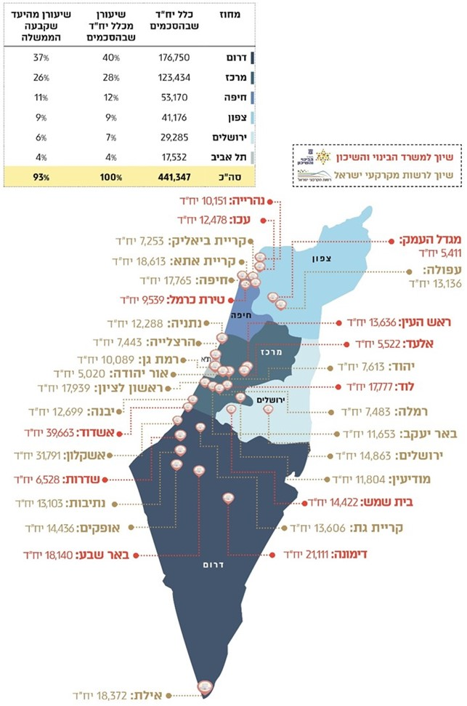

על פי נתוני רמ"י ומשרד הבינוי והשיכון, בעיבוד משרד מבקר המדינה.
סיכום

מינואר 2008 עד דצמבר 2020 עלה מדד מחירי הדירות בכ-103% במונחים ריאליים; ומאוקטובר 2013, המועד שבו החליטה הממשלה על קידום החתימה על הסכמי גג עם הרשויות המקומיות, עלה המדד בכ-34%. הסכמי הגג שנחתמו בשנים האחרונות הם הסכמי שיווק ופיתוח קרקע מורכבים ועתירי משאבים, שמסדירים את המסגרת העיקרית לפיתוח ולבנייה למגורים בהיקפים נרחבים לשנים הקרובות. הסכמי הגג שנחתמו בשנים 2013 - 2020 נועדו ליצור "ארגז כלים" לבניית יח"ד בהיקף גדול - תוכניות ל-475,000 יח"ד עד סוף שנת 2020 - בקצב שיווק של 2,000 יח"ד בשנה בכל אחת מ-32 הרשויות שחתמו עד סוף 2020 על הסכם גג, תוך הפחתת התמריץ השלילי של הרשויות המקומיות להגדיל את מספר יחה"ד בתחום שיפוטן. למעשה, ניתן היה לצפות שהסכמי הגג יהיו אמצעי מרכזי למילוי צורכי הדיור של האוכלוסייה בישראל, היות שלפי התוכנית האסטרטגית לדיור נדרשים תכנונן של כ-2.6 מיליון יח"ד ובנייתן של כ-1.5 מיליון יח"ד עד לשנת 2040.

בביקורת עלה כי קשיים וחסמים לאורך שלבי התכנון, הפיתוח והשיווק מקשים על הרשויות לעמוד בקצב השיווק, ובפועל עד סוף שנת 2020 שווקו קרקעות בהיקף של כ-80,000 יח"ד בכלל הרשויות, ששיעורן הממוצע כ-33% מההיקף הצפוי לפי קצב השיווק. עקב כך לא תוכל הממשלה לתת מענה לצורכי הדיור במדינה. עוד עלה כי עד סוף שנת 2020 שווקו שטחי תעסוקה בהיקף של כ-1.3 מיליון מ"ר מתוך סך כולל של כ-17.6 מיליון מ"ר של שטחי התעסוקה שנכללו בתוכניות שבהסכמי הגג (ששיעורם כ-7% מכלל השטחים שנכללו בהסכמים). תוספת בנייה ניכרת של יח"ד ללא תוספת מספקת של מקורות הכנסה נוספים, ובפרט ארנונה עסקית, עלולה לפגוע ביכולתן של הרשויות לספק בעתיד שירותים ברמה נאותה לתושבים.

נוכח האמור לעיל, מומלץ כי רמ"י ומשרד הבינוי יבצעו מעקב כדי לבחון אם הרשויות עומדות בקצב שיווק יח"ד שנקבע בהחלטה על הסכמי הגג, יקיימו במשותף עבודת מטה לצורך מיפוי החסמים והקשיים בכל אחד משלבי מימוש הסכמי הגג ויפעלו יחד לגיבוש הצעות להסרת אותם חסמים והתגברות על אותם קשיים. עוד מומלץ כי תוצרי התהליך יוצגו לשר הבינוי והשיכון, יידונו במועצה, ובמידת הצורך יגובשו פתרונות חלופיים לקידום יעדי הממשלה למתן פתרונות לצורכי הדיור.

מומלץ גם כי משרד הבינוי, רמ"י ומשרד האוצר בשיתוף עם משרד הפנים יבחנו באופן פרטני את ההשפעות של מימוש הסכמי הגג על מצבה הפיננסי של הרשות ועל יכולתה לספק לתושבים את השירותים המוניציפליים ברמה נאותה, ובהתאם לממצאי הבחינה מומלץ כי הם יגבשו את המענה שיידרש לרשות עקב מימוש הסכם הגג. כמו כן מומלץ כי משרדי הפנים והאוצר, בשיתוף עם הרשויות המקומיות, משרד הבינוי ורמ"י, יבחנו מנגנונים לקידום השיווק והמימוש של קרקעות למסחר ותעסוקה בשטח הרשויות המקומיות הרלוונטיות, כדי להגדיל את הכנסתן מארנונה עסקית.

מבוא

הצורך בטיפול במצוקת הדיור נמצא על סדר היום הציבורי. העלייה הניכרת במחירי הדיור במדינה משנת 2008 הכבידה את נטל ההוצאה על משקי הבית, בעיקר מהמעמד החברתי-כלכלי הנמוך וממעמד הביניים, וחוללה משבר בתחום הדיור. מינואר 2008 עד דצמבר 2020 עלה מדד מחירי הדירות בכ-103% במונחים ריאליים, ובתוך כך בכ-34% מאוקטובר 2013, המועד שבו החליטה הממשלה על קידום החתימה על הסכמי גג עם הרשויות המקומיות לשם הסרת חסמי שיווק ופיתוח (ראו להלן). אחד הגורמים לעליית מחירי הדירות הוא מחסור בעשרות אלפי דירות, שנוצר עקב היקפן המצומצם של התחלות בנייה יחסית לגידול שחל במספר משקי הבית.

מתוך כוונה לעודד את הרשויות המקומיות לקדם בתחום שיפוטן פיתוח שכונות מגורים חדשות ושיווק של יחידות דיור (להלן - יח"ד) בהיקף נרחב ובקצב מהיר החליטה הממשלה באוקטובר 2013 החלטה שכותרתה "הסכמי גג עם רשויות מקומיות לטובת הסרת חסמי שיווק ופיתוח" (להלן - החלטת הממשלה על הסכמי הגג), שנתנה תוקף להחלטה בנושא של ועדת שרים לענייני תכנון, בנייה מקרקעין ודיור דאז (להלן ועדת השרים הרלוונטית לנושא הדיור - "קבינט הדיור"). בהחלטה נקבע כי על משרד האוצר, משרד הבינוי והשיכון (להלן - משרד הבינוי) ורשות מקרקעי ישראל (להלן - רמ"י) להתקשר עם רשויות מקומיות בהסכמים לפיתוח ולשיווק של קרקעות למגורים בתחום שיפוטן (להלן - הסכמי גג). מטרת ההחלטה הייתה ליצור "ארגז כלים" המאפשר שיתוף פעולה בין משרדי הממשלה הקשורים לפיתוח תשתיות בנייה למגורים, להסיר חששות ולצמצם אי-ודאות מצד הרשויות המקומיות לגבי פיתוח תשתיות ומבני ציבור החיוניים לאכלוס של יחידות הדיור הנבנות בתחום שיפוטן.

יצוין בהקשר זה כי הצורך בעידוד הרשויות המקומיות לאפשר שיווק יח"ד בתחום שיפוטן נבע בין היתר ממוטיבציה נמוכה של הרשויות המקומיות לקדם בינוי בהיקף גדול של יח"ד בשטחן. זאת בין היתר משום שסכום הארנונה המוטלת על יח"ד בישראל קטן מסכום הארנונה המוטלת על קרקעות מבני מסחר ותעסוקה באותו השטח, וככלל ההוצאה של הרשות על יח"ד ועל הדיירים המתגוררים בה עקב מימון שירותים מוניציפליים בתחומי החינוך, הרווחה, התרבות, התברואה ועוד גבוהה מההכנסות מארנונה מאותה יח"ד. דברים אלה כוחם יפה בייחוד לגבי רשויות החתומות על הסכמי הגג בשל הגידול המשמעותי הצפוי במספר התושבים ברשויות אלה בפרק זמן של שנים ספורות.

בהחלטת הממשלה על הסכמי הגג נקבעו העקרונות להסכמים: הסכמי הגג ייחתמו עם רשויות מקומיות אשר בתחום שיפוטן חלות תוכניות מפורטות שניתן להוציא מכוחן היתרי בנייה בהיקף שלא יפחת מ-5,000 יח"ד, או תוכניות כאמור אשר צפויות להיות מאושרות על ידי מוסדות התכנון המוסמכים לכך בתוך לא יותר מ-18 חודשים ממועד חתימת ההסכם (להלן - תוכניות בשלבי תכנון); הרשות המקומית תתחייב לאפשר שיווק קרקע בתחומה בקצב שיווק שלא יפחת מ-2,000 יח"ד לשנה (להלן - קצב השיווק) ולהיות ערוכה מקצועית לאשר בקשות להיתרי בנייה בתוך 90 יום ממועד הגשת בקשה; עוד נקבעו בהחלטת הממשלה על הסכמי הגג עקרונות למימון וליישום של ההסכמים. בהתאם להחלטת הממשלה, קיבלה מועצת מקרקעי ישראל (להלן - המועצה) החלטות בנושא "עקרונות להסכמי גג עם רשויות מקומיות לצורך הסרת חסמי שיווק ופיתוח", לצורך מימוש החלטת הממשלה.

נוסף על כך, כדי לעודד רשויות מקומיות לחתום על הסכמי גג קיבלו הממשלה והמועצה החלטות שונות בעניין זה המקנות תקציביים ייעודיים לרשות מקומית החתומה על הסכם גג לגבי שיווק קרקעות שלא במסגרת זו. למשל, לגבי רשויות מקומיות החתומות על הסכמי הגג נקבע כי הן יקבלו מימון מוגדל יחסית לרשויות שאינן חתומות על הסכמי גג לצורך הקמת "מוסדות ציבור רשות", הכוללים מעונות יום, מקוואות, בתי כנסת, אולמות ומגרשי ספורט, מתנ"סים וספריות (להלן - מוסדות ציבור) עבור יחה"ד החדשות וכן לצורך שדרוג התשתיות במרקם הישן של היישוב, וזאת מהתקבולים שיתקבלו משיווק הקרקעות לבנייה למגורים בשכונות חדשות (להלן - "ישן מול חדש"). כמו כן, בהחלטת ממשלה משנת 2014 נקבעו לגבי הרשויות החתומות על הסכמי גג תנאים ייחודיים לקבלת מענק בעד הוצאת היתרי בנייה בשטחן.

מנובמבר 2013 ועד סוף שנת 2020 נחתמו הסכמי גג עם 32 רשויות מקומיות - 20 מהן חתמו על ההסכמים עם רמ"י, ו-12 עם משרד הבינוי, ועל כולם חתום גם החשב הכללי במשרד האוצר (להלן - החשכ"ל), כמורשה חתימה של המדינה. בכל הסכם גג נקבעו בין היתר התוכניות שלגביהן הוא יחול (לבניית יח"ד או לבניית שטחי מסחר ותעסוקה), תשתיות-העל והתשתיות הצמודות, מוסדות החינוך ומוסדות הציבור הנדרשים לרשות המקומית בראייה כוללת בעקבות הבנייה המתוכננת במסגרת יישום ההסכם ואומדן העלויות הצפויות להקמת תשתיות-העל. ככלל, בהסכמים התחייבו הרשויות המקומיות לתכנן ולבצע את עבודות הפיתוח ולהקים את מוסדות הציבור והחינוך המפורטים בהסכם, וכן נקבע בהם סכום העמלה שתקבל הרשות תמורת התכנון והביצוע של עבודות הפיתוח.

להלן בלוח 1 יוצגו נתונים לגבי הסכמי הגג שנחתמו עם כמה מהרשויות המקומיות:
לוח 1: נתונים עיקריים לגבי הסכמי הגג שנחתמו עם כמה רשויות מקומיות
הרשות המקומית | הרצלייה  (רמ"י) | יבנה  (רמ"י) | נתניה  (רמ"י) | נתיבות  (רמ"י) | קריית ביאליק  (רמ"י) | ראש העין  (משרד הבינוי)
מועד החתימה | ינואר 2016 | אוגוסט 2016 | אפריל 2016 | דצמבר 2017 | אפריל 2014 | פברואר 2014
מספר יח"ד בהסכם | 7,443 | 12,699 | 12,288 | 13,103 | 7,253 | 13,636
שיעור הקרקעות למגורים ששווקו בהצלחה (ביח"ד) מתוך הקרקעות שנקבע כי ישווקו בהתאם לקצב השיווק | 15% | 26% | 16% | 74% | 13% | 48%
שטחים למסחר או לתעסוקה בהסכם במ"ר | 277,492 | 331,450 | 1,778,707 | 86,000 | 14,000 | 13,696
שיעור השיווק בהצלחה של שטחים למסחר או לתעסוקה | 54% | 4% | 5% | 25% | 29% | 0%

הרשות המקומית | הרצלייה  (רמ"י) | יבנה  (רמ"י) | נתניה  (רמ"י) | נתיבות  (רמ"י) | קריית ביאליק  (רמ"י) | ראש העין  (משרד הבינוי)
עלות הפיתוח של תשתיות-העל והתשתיות הצמודות (במיליוני ש"ח) | 1,078 | 1,905 | 1,843 | 1,965 | 1,155 | 3,198
תשתיות-על עיקריות הכלולות בהסכם | בניית מחלפים וגשרים ופיתוח פארק רובעי | בניית מחלף, שיקוע מסילת רכבת, שדרוג כבישים | בניית גשר, מעבר משוקע, בניית רמפות, סלילת כביש עוקף נתניה | הסדרת כניסה נוספת לעיר, סלילת כבישים | הקמת מחלף, הטמנת קווי מתח עליון וגבוה, הקמת מתקן טיהור שפכים, הסטת נחל נעמן | סלילת כבישים ומעברים תת-קרקעיים, פיתוח פארק
על פי נתוני רמ"י ומשרד הבינוי בעיבוד משרד מבקר המדינה

כאמור, הממשלה עדכנה מפעם לפעם את ההחלטה על הסכמי הגג. בכלל זה, בין היתר, עדכנה הממשלה את היעד למספר יח"ד שייכללו בתוכניות הכלולות בהסכמי הגג. לפי העדכון האחרון מינואר 2020 הוא הסתכם ב-475,000 יח"ד שייכללו בהסכמים שייחתמו עד סוף שנת 2020. להלן במפה 1 יוצגו היישובים שלגביהם נחתם הסכם גג ומס' יח"ד שבתוכניות בכל הסכם:

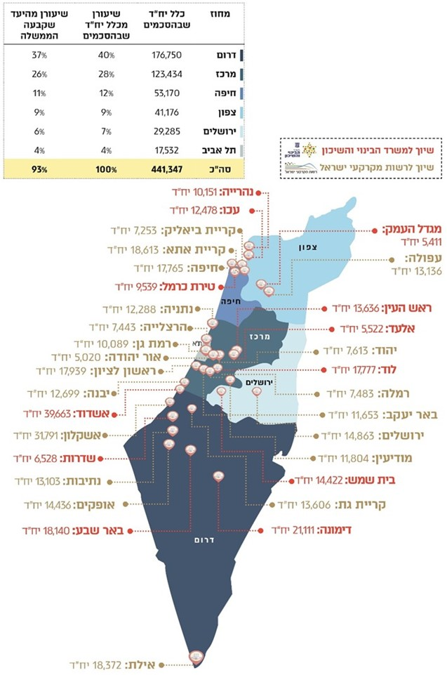
מפה 1: יישובים שלגביהם נחתם הסכם גג ומס' יח"ד שבתוכניות בכל הסכם

על פי נתוני רמ"י ומשרד הבינוי בעיבוד משרד מבקר המדינה.

מהמפה עולה כי המספר הגדול ביותר של יח"ד נכלל בהסכמים עם הרשויות המקומיות במחוז דרום, והקטן ביותר במחוז תל אביב - כעשירית ממחוז דרום.

הסכמי הגג מעמידים את התשתית המשפטית והביצועית העיקרית לפיתוח ולבנייה בהיקפים נרחבים בישראל בשנים האחרונות, והם הגורם העיקרי לכך שרשויות מקומיות רבות - 32, צפויות לצמוח בשנים הקרובות בהיקפים משמעותיים. להלן בתרשים 1 יפורט שיעור התוספת הצפויה של יח"ד ב-20 מ-32 הרשויות המקומיות שחתמו על הסכם גג לפי התוכניות שנכללו בהסכם, לעומת מספר יח"ד בהן בשנה שבה נחתם ההסכם:
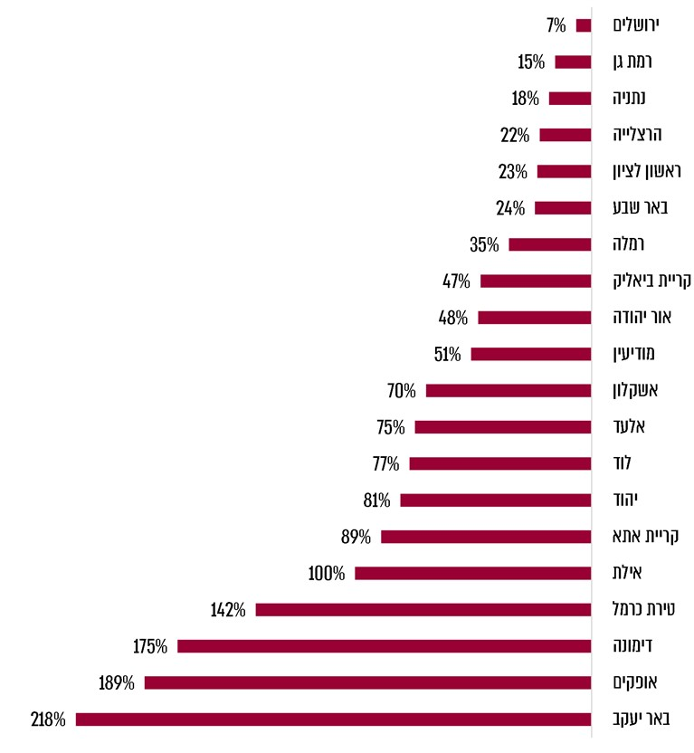
תרשים 1: שיעור התוספת הצפויה של יח"ד ב-20 מ-32 רשויות המקומיות שחתמו על הסכם גג לפי התוכניות שנכללו בהסכם, לעומת מספר יח"ד בהן בשנה שבה נחתם ההסכם
על פי נתוני בנק ישראל והלשכה המרכזית לסטטיסטיקה, בעיבוד משרד מבקר המדינה.
כפי שעולה מהתרשים, השיעור של הגידול במספר יחה"ד בעקבות יישום הסכמי הגג בישובים שפורטו נע בין כ-7% (בירושלים) ל-218% (בבאר יעקב). בחמישה יישובים לפחות צפויה הכפלה ויותר מכך של מספר יחה"ד בהם בעקבות יישום ההסכמים.

לפי נתונים עדכניים לסוף שנת 2020, בתוכניות שבהסכמי הגג נכללו כ-441,000 יח"ד, כ-93% מהיעד שקבעה הממשלה. יודגש כי תוכניות אלה כוללות תוכניות בשלבי תכנון, באופן שלאחר אישורן הסטטוטורי, מספר יחה"ד הכלול בהן עשוי להיות שונה מהמספר שנקבע בהסכם הגג. זאת ועוד, גורמי המקצוע החליטו שלא לקדם כלל את אישורן של כמה תוכניות (ראו להלן בפרק "קצב שיווק הקרקעות למגורים").

אומדני עלויות הסכמי הגג: המקורות התקציביים ליישום ההסכמים כוללים תקציבים שהרשות המקומית זכאית להם מכוח הסכם הגג - תקציבים למימון הוצאות הפיתוח ותוספת תקציב ל"ישן מול חדש" ולבניית מוסדות ציבור, וזאת בהתאם להחלטות מועצת מקרקעי ישראל בעניין, שבהן נקבעו התנאים לקבלת התקציבים. כמו כן מקבלת הרשות המקומית תקציבים ממקורות חיצוניים להסכם הגג - למשל, משרד החינוך מתקצב בניית כיתות לימוד, ומשרדי ממשלה נוספים משתתפים בתקצוב בנייתם של מוסדות ציבור. למשל, משרד הכלכלה והתעשייה מקצה, ככלל, תקציב להקמת מעונות יום לילדים עד גיל שלוש. נוסף על כך, הוקצה מתקציב המדינה תקציב ייעודי לבניית תשתיות-על בתחום התחבורה, הדרושות בין היתר ליישום הסכמי גג.

בשנת 2015 הקימה הממשלה במשרד האוצר את הוועדה לתכנון ופיתוח (להלן - הוות"פ) שבראשה ראש מטה הדיור הלאומי (להלן - מטה הדיור) וחבריה הם נציגי משרד האוצר, רמ"י ומשרד הבינוי. הוות"פ הוקמה בין היתר כדי לתאם את פעילות כלל הגורמים המפתחים בממשלה, ובין סמכויותיה - להורות לכל אחד מהגופים המפתחים והמתכננים עם אילו רשויות מקומיות ובאילו מתחמים לערוך הסכמי פיתוח, לרבות הסכמי גג, ולאשר את עלויות הפיתוח עבור כלל גופי הממשלה העוסקים בפיתוח, ובכלל זה את עלויות הפיתוח במסגרת הסכמי הגג. כך, הוות"פ מאשרת את עלות הפיתוח הצפויה בכל אחד מהסכמי הגג בהתבסס על אומדני עלות הפיתוח שמעבירים לאישורה רמ"י או משרד הבינוי, לפי העניין (להלן - עלות הפיתוח הצפויה).

לפי נתונים של רמ"י ומשרד הבינוי מיוני 2020, עלות הפיתוח הצפויה מסתכמת בכ-95 מיליארד ש"ח, בכלל זה עלויות פיתוח תשתיות-העל והתשתיות הצמודות הצפויות הן כ-67 מיליארד ש"ח, והיתר - כ-28 מיליארד ש"ח - הן בעד הקמת מוסדות ציבור ו"ישן מול חדש". להלן בתרשים 2 יוצגו עלות הפיתוח הצפויה של תשתיות-העל והתשתיות הצמודות בכל אחד מהסכמי הגג (במיליוני ש"ח):

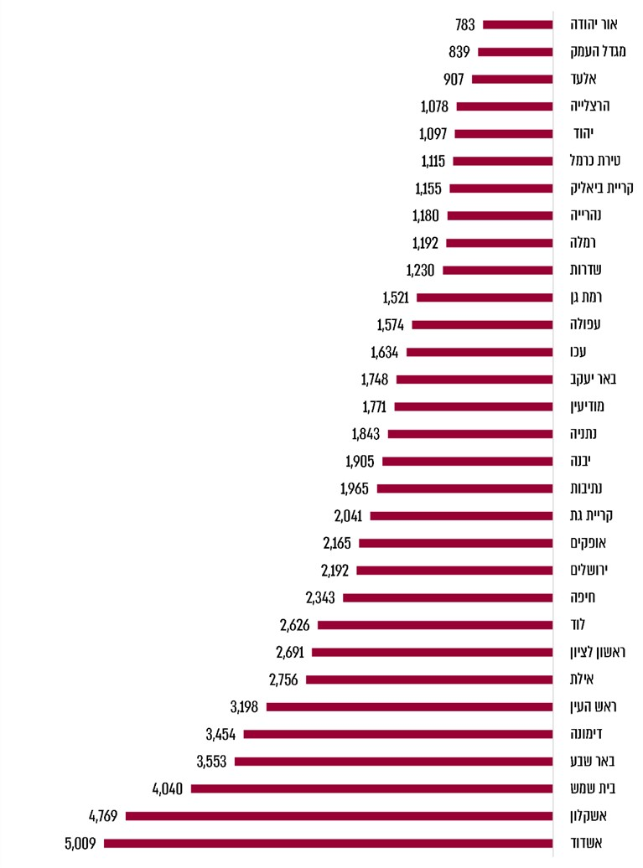
תרשים 2: עלות הפיתוח הצפויה של תשתיות-העל והתשתיות הצמודות בהסכמי הגג (במיליוני ש"ח)
על פי נתוני רמ"י ומשרד הבינוי בעיבוד משרד מבקר המדינה (יוני 2020).
מהתרשים עולה כי עלות הפיתוח הצפויה של תשתיות-העל והתשתיות הצמודות בהסכמים היא בין כ-783 מיליון ש"ח באור יהודה לכ-5 מיליארד ש"ח באשדוד.

יצוין כי ההבדלים בין ההסכמים בעלויות הפיתוח הצפויות יכולים לנבוע בין היתר מהבדלים בהיקף הבינוי של יחה"ד ושטחי המסחר והתעסוקה, בהיקף התשתיות הנדרש למימוש התוכניות שבהסכם ובמאפייני הקרקע והטופוגרפיה. למשל, אם בגלל מצב התשתיות ביישוב נדרש להקים מחלף או מתקן לטיהור שפכים כתנאי לאכלוס שכונה חדשה, הרי שעלות הפיתוח הצפויה תהיה גבוהה מזו של שכונה דומה שהתשתיות בה מתאימות לצורכי התושבים.

מהשוואה של היחס שבין עלויות הפיתוח הצפויות של התשתיות למספר יחה"ד הכלולות בכל הסכם, עולה כי ההסכמים נבדלים ביניהם בעניין זה. בתרשים 3 להלן תפורט עלות הפיתוח הצפויה של תשתיות-העל ושל התשתיות הצמודות בגין כל יח"ד שבתוכניות שבכל אחד מההסכמים (באלפי ש"ח):
תרשים 3: עלות הפיתוח הצפויה של תשתיות-העל והתשתיות הצמודות בגין כל יח"ד בתוכניות שבכל אחד מההסכמים (באלפי ש"ח)
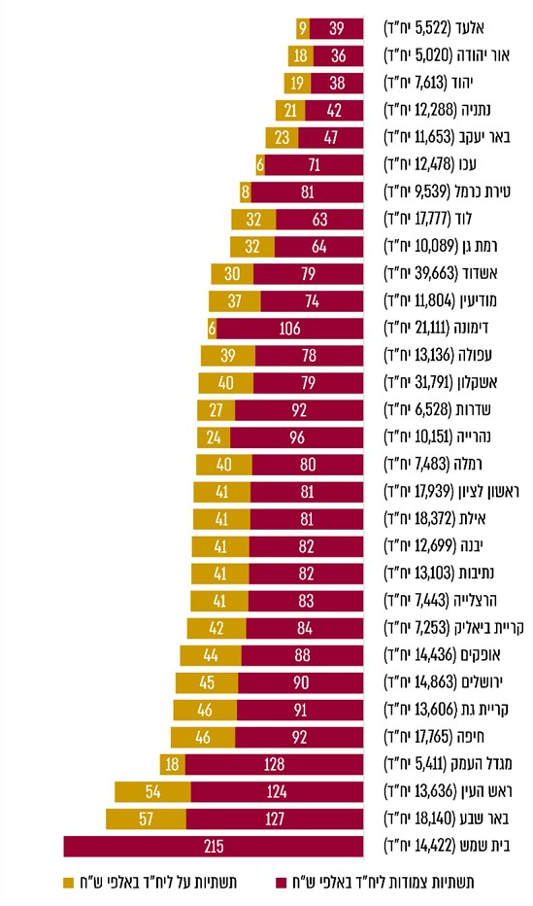

על פי נתונים שהתקבלו מרמ"י ומשרד הבינוי מיוני 2020 בעיבוד משרד מבקר המדינה.
מהתרשים עולה כי עלות הפיתוח הצפויה של תשתיות-העל והתשתיות הצמודות בגין כל יח"ד היא בין כ-48,000 ש"ח (באלעד) לכ-215,000 ש"ח (בבית שמש), ובממוצע כ-116,000 ש"ח ליח"ד.

כמו כן, קיימים הבדלים בעלויות הפיתוח הצפויות של התשתיות בגין כל יח"ד לפי ההסכמים בחתך השיוך הגיאוגרפי של היישוב. בתרשים 4 להלן מוצגות עלויות הפיתוח הצפויות של התשתיות (באלפי ש"ח) בגין כל יח"ד הכלולה בהסכמים, לפי המחוזות הגיאוגרפיים שבהן נמצאות יחה"ד:
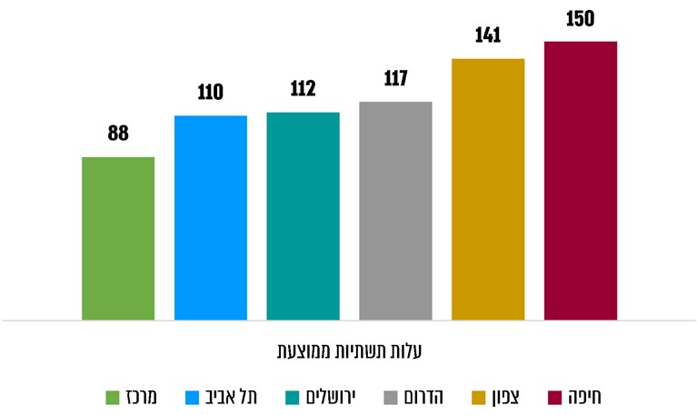
תרשים 4: עלות הפיתוח הצפויה של התשתיות (באלפי ש"ח) בגין כל יח"ד לפי ההסכם, לפי מחוזות
על פי נתונים שהתקבלו מרמ"י ומשרד הבינוי מיוני 2020, בעיבוד משרד מבקר המדינה.
מהתרשים עולה כי עלות הפיתוח הממוצעת הנמוכה ביותר של תשתיות-העל והתשתיות הצמודות ליח"ד היא ביישובים שבמחוז מרכז (כ-88,000 ש"ח), והגבוהה ביותר - ביישובים שבמחוז חיפה (כ-150,000 ש"ח) - פי 1.7 מהעלות ביישובים שבמחוז מרכז.
תרשים 5: עלות הפיתוח הממוצעת הצפויה של התשתיות ליח"ד, לפי המדד החברתי-כלכלי של האוכלוסייה ברשות המקומית (באלפי ש"ח)
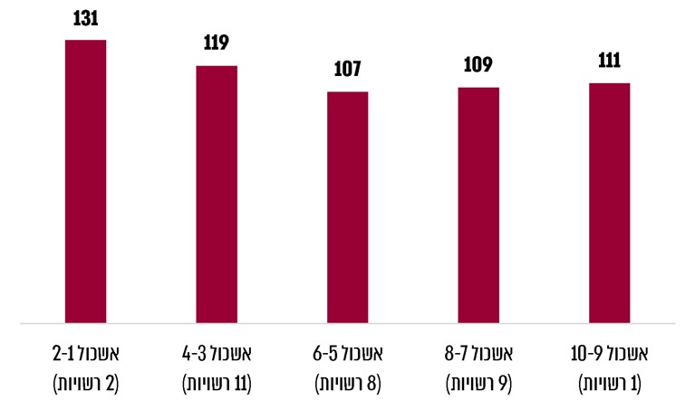
על פי נתוני הלשכה המרכזית לסטטיסטיקה, בעיבוד משרד מבקר המדינה
מהתרשים עולה כי עלות הפיתוח הצפויה של כל יח"ד גבוהה ביישובים שבהם הדירוג החברתי-כלכלי של האוכלוסייה נמוך יחסית לעלות הצפויה ביישובים שבהם הדירוג גבוה.

סך התשלומים בפועל: לפי נתונים של רמ"י ומשרד הבינוי מיוני 2020, רמ"י ומשרד הבינוי שילמו לשם יישום הסכמי הגג כ-11.85 מיליארד ש"ח (כ-12.5%) מעלויות הפיתוח הצפויות המסתכמות בכ-95 מיליארד ש"ח, ובממוצע כ-370 מיליון ש"ח בעד כל הסכם.

בתמונות שלהלן יוצגו פרויקטים שנכללו במסגרת הסכמי הגג:

תמונה 1: מתחם מגורים שהוקם במסגרת הסכם הגג בקריית ביאליק
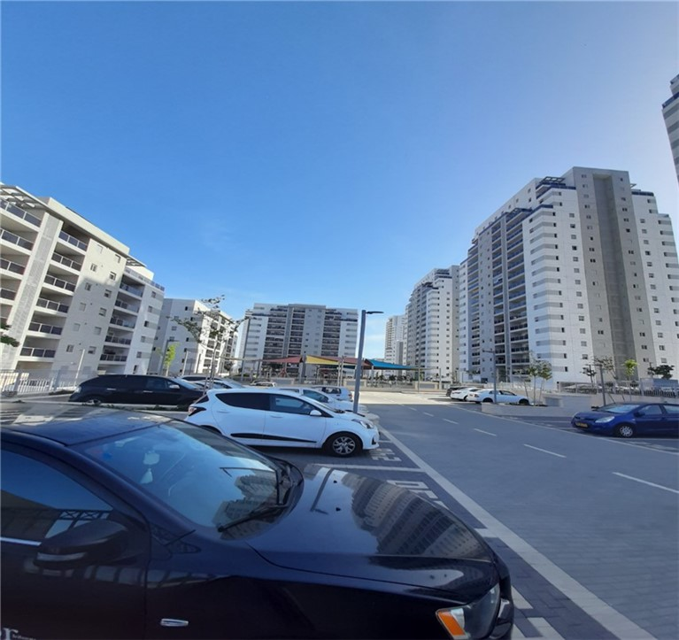
צולם על ידי צוות הביקורת במאי 2021.
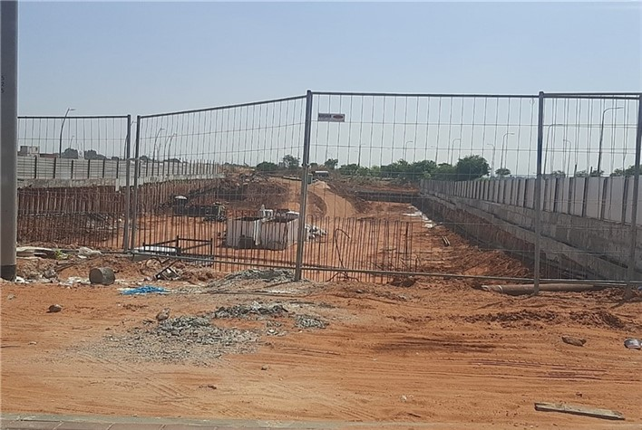
תמונה 2: מתחם בפיתוח ובהקמה במסגרת הסכם הגג בבאר יעקב
צולם על ידי צוות הביקורת במאי 2021
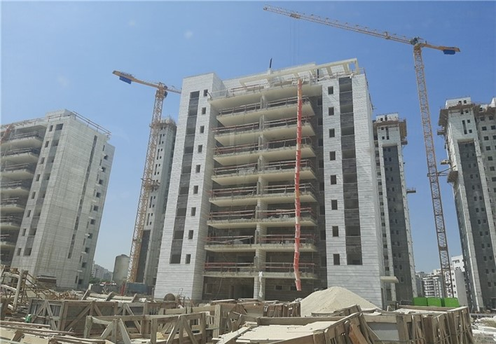
תמונה 3: מתחם בפיתוח ובהקמה במסגרת הסכם הגג בבאר יעקב
צולם על ידי צוות הביקורת במאי 2021

פעולות הביקורת

בחודשים מרץ 2020 - ינואר 2021 בדק מבקר המדינה כמה היבטים בהסכמי הגג שנחתמו עם רשויות מקומיות בשנים 2013 - 2020. בין היתר נבדקו שיעור העמידה בקצב שיווק הקרקעות למגורים, ההשפעות של הסכמי הגג על מצבן הפיננסי של הרשויות המקומיות, מידת ההלימה בין הסכמי הגג לעקרונות התוכנית האסטרטגית לדיור, היתרי בנייה שהונפקו במסגרת הסכמי הגג, ומנגנונים להפחתת עלויות הפיתוח. הביקורת נעשתה ברמ"י ובמשרד הבינוי. בדיקות השלמה נעשו במשרד האוצר, במשרד הפנים, ברשות הממשלתית להתחדשות עירונית (להלן - הרשות להתחדשות עירונית) ובכמה רשויות מקומיות.

מידת ההלימה בין הסכמי הגג לעקרונות התוכנית האסטרטגית לדיור

בשנת 2015 הוקם צוות "אסטרטגיה דיור" בראשות מינהל התכנון, ובהשתתפות המועצה הלאומית לכלכלה ומשרד הבינוי (להלן - הצוות) כדי לקדם מענה איכותי לצורכי הדיור העתידיים של אוכלוסיית ישראל בעשורים הבאים ועל מנת שימליץ על הצעדים שיש לנקוט בטווח הבינוני והארוך כדי שייווצר שוק דיור מתפקד, המציע מוצר איכותי במחיר סביר, אשר נתמך על ידי כלל התשתיות הנדרשות. זאת על מנת למנוע מחסור תכנוני בעתיד, לשפר את יכולת התגובה של השוק והממשלה לאירועים לא צפויים וליצור סנכרון בין הקמת התשתיות להקמת מבני המגורים.

בהחלטת הממשלה ממרץ 2017 בנושא "תוכנית אסטרטגית לדיור" (להלן - ההחלטה על התוכנית האסטרטגית) אומצה תחזית צורכי הדיור של הצוות אשר הוצגה לקבינט הדיור בפברואר 2017, ולפיה בשנים 2017 - 2040 נדרשת בנייתן של כ-1.5 מיליון יח"ד כדי לספק את צורכי הדיור של האוכלוסייה בישראל. בהחלטה נקבעו יעדים בנושא מספר יחה"ד שתאשר מערכת התכנון, באופן שבשנים 2017 - 2040 יתוכננו 2.6 מיליון יח"ד, בחלוקה לפי תקופות, אזור גיאוגרפי, מגזר (יהודי או ערבי) ואופי הבנייה (התחדשות עירונית או בנייה חדשה). במאי 2017 פרסם הצוות שהקימה הממשלה דוח בנושא "תוכנית אסטרטגית לדיור 2017 - 2040" (להלן - התוכנית האסטרטגית לדיור).

בהחלטה על התוכנית האסטרטגית נקבע גם כי על מנת להבטיח את קידום ההתיישבות ופיתוח הפריפריה מחד גיסא, ונוכח העובדה כי הקרקעות צפויות לאזול באזור המרכז והרצון למקסום היתרונות הגלומים בציפוף אזור זה מאידך גיסא, תפרוסת יח"ד בין המחוזות השונים במדינה תותאם בין היתר לעקרונות אלה:
- "הכוונת יחה"ד החדשות בדגש על ארבע המטרופולינים (תל אביב, חיפה, ירושלים ובאר שבע)".
- האצה ניכרת של קצב ההתחדשות העירונית.
- הסטת חלק מהביקושים החזויים ממחוז המרכז לנפות אשקלון, חיפה ובאר שבע.

משרד מבקר המדינה בדק את מידת ההלימה בין העקרונות לעיל שנקבעו בהחלטה על התוכנית האסטרטגית לבין מימושם במסגרת הסכמי הגג - אחד הכלים המשמעותיים של הממשלה לקידום הבנייה של יח"ד. כאמור, נכון לסוף 2020, נחתמו הסכמי גג הכוללים תוכניות להקמת כ-441,000 יח"ד, כאשר נדרשת בנייה של כ-1.5 מיליון יח"ד עד שנת 2040. להלן פירוט:

הכוונת יחה"ד החדשות בדגש על ארבע המטרופולינים: בתרשים 6 להלן מוצגת התפלגות מספר יחה"ד (240,407 יח"ד) הכלולות בתוכניות שבהסכמי הגג שנחתמו בשנים 2017 - 2020, לאחר מועד קבלת ההחלטה על התוכנית האסטרטגית, ושיעורן מכלל יחה"ד הכלולות בתוכניות שבהסכמים כאמור, בהתאם להשתייכותן למטרופולינים כאמור לעיל:
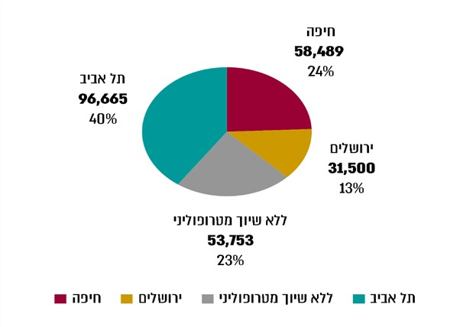
תרשים 6: מספר יחה"ד שבתוכניות שבהסכמי גג שנחתמו החל ממרץ 2017, ושיעורן מכלל יחה"ד שבתוכניות שבהסכמים כאמור, בשיוך לפי מטרופולינים

על פי נתוני רמ"י, בעיבוד משרד מבקר המדינה.
מהתרשים עולה כי כ-187,000 (כ-77%) מיחה"ד הכלולות בתוכניות שבהסכמי הגג שנחתמו לאחר שהתקבלה ההחלטה על התוכנית האסטרטגית נכללים ביישובים המשתייכים למטרופולינים חיפה, תל אביב וירושלים, בהתאם להחלטה כאמור. אשר למטרופולין באר שבע, יצוין כי הסכם הגג עם באר שבע נחתם לפני שהתקבלה החלטת הממשלה משנת 2017.

הסטת חלק מהביקושים החזויים ממחוז המרכז לנפות אשקלון, חיפה ובאר שבע: בתרשים 7 להלן מוצג מספר יחה"ד (240,407 יח"ד) הכלולות בתוכניות שבהסכמי הגג שנחתמו בשנים 2017 - 2020, לאחר קבלת ההחלטה על התוכנית האסטרטגית, ושיעורן מכלל יחה"ד הכלולות בתוכניות שבהסכמים בהתאם להשתייכותן למחוז מרכז ולנפות, כאמור לעיל, ולשאר חלקי הארץ:
תרשים 7: מספר יחה"ד שבתוכניות הכלולות בהסכמי גג בחלוקה לפי מחוז מרכז, נפות אשקלון, חיפה ובאר שבע ושאר חלקי הארץ, ושיעורן מכלל יחה"ד הכלולות בתוכניות שבהסכמים
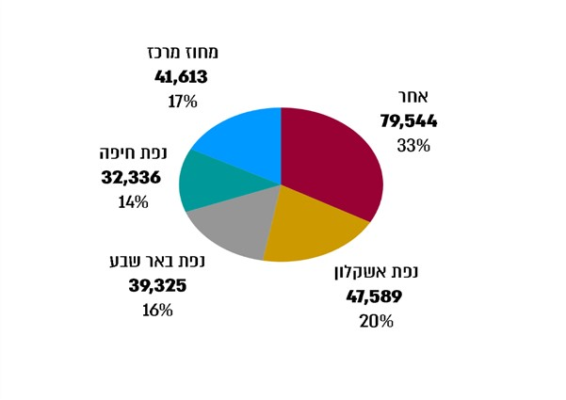

על פי נתוני רמ"י, בעיבוד משרד מבקר המדינה.
מהתרשים עולה כי כ-119,000 (כ-50%) מיחה"ד הכלולות בתוכניות שבהסכמי הגג שנחתמו לאחר שהתקבלה ההחלטה על התוכנית האסטרטגית משתייכות לנפות באר שבע, אשקלון וחיפה, וכי כ-42,000 (17%) מיחה"ד שוכנות ביישובים המשתייכים למחוז מרכז.

התחדשות עירונית: בתוכנית האסטרטגית לדיור נקבע כי ללא התחדשות עירונית בהיקפים גדולים, תעמוד מדינת ישראל בפני קושי תכנוני ממשי של אזילת הקרקעות הפנויות המיועדות לבינוי במרכז הארץ, ואם יימשך הבינוי של פרויקטים להתחדשות עירונית בקצב הקיים כיום, צפוי מחסור של כ-420,000 יח"ד עד שנת 2040.

בהתאם לכך נקבע בהחלטה על התוכנית האסטרטגית כי שיעור מסוים מיחה"ד שיאשרו מוסדות התכנון עד שנת 2040 יהיו במסגרת תוכניות להתחדשות עירונית. להלן בלוח 2 יפורט שיעור ההתחדשות העירונית מתוך יעדי התכנון המחוזיים השנתיים, לפי תקופות:
לוח 2: שיעור ההתחדשות העירונית מתוך יעדי התכנון המחוזיים השנתיים, לפי תקופות
המחוז | שנים 2017 - 2020 | שנים 2021 - 2025 | שנים 2026 - 2030 | שנים 2031 - 2040
צפון | 10% - 1,800 יח"ד | 15% - 2,775 יח"ד | 20% - 3,520 יח"ד | 20% - 3,760 יח"ד
חיפה | 20% - 2,600 יח"ד | 30% - 3,570 יח"ד | 40% - 5,000 יח"ד | 40% - 5,640 יח"ד
מרכז | 20% - 5,500 יח"ד | 30% - 7,650 יח"ד | 40% - 9,800 יח"ד | 40% - 10,920 יח"ד
תל אביב | 40% - 6,200 יח"ד | 50% - 8,200 יח"ד | 60% - 10,620 יח"ד | 60% - 12,240 יח"ד
ירושלים | 12% - 1,380 יח"ד | 20% - 2,460 יח"ד | 30% - 3,600 יח"ד | 30% - 3,900 יח"ד
דרום | 8% - 1,480 יח"ד | 12% - 2,328 יח"ד | 17% - 3,434 יח"ד | 17% - 3,706 יח"ד
סה"כ | 18,960 יח"ד | 26,983 יח"ד | 35,974 יח"ד | 40,166 יח"ד
על פי נתוני לוח 3 להחלטה על התוכנית האסטרטגית, בעיבוד משרד מבקר המדינה.

מבדיקת משרד מבקר המדינה עלה כי ב-16 מ-32 הסכמי הגג שנחתמו עד סוף שנת 2020 נקבע, בנושא ההתחדשות העירונית, כי הרשויות המקומיות ורמ"י או משרד הבינוי יפעלו, לפי העניין, לקידום הקצאה של מגרשי השלמה ברשות המקומית, לצורך מימוש תוכניות להתחדשות עירונית. לפי החלטת המועצה בעניין, רמ"י רשאית, בהמלצת הרשות להתחדשות עירונית, להקצות מגרש השלמה אם אין כדאיות כלכלית למימוש תוכנית להתחדשות עירונית, והקצאת המגרש ובנייה עליו תהפוך את התוכנית לבעלת כדאיות כלכלית, בכפוף לכמה תנאים שנקבעו בהחלטה. עוד נקבע בהחלטה כי ברשות מקומית שחתמה על הסכם גג, רשאית רמ"י להקצות לביצוע פרויקטים להתחדשות עירונית עד 10% ממספר יחה"ד הנכללות בהסכם, כמגרש השלמה. קצב הקצאת יחה"ד נתון לשיקול דעתה הבלעדי של רמ"י ויושפע, בין השאר, ממצבו התכנוני של המתחם וממספר יחה"ד ששווקו בפועל. בהסכמים האמורים נקבע ככלל כי לבקשת הרשות המקומית תמומש החלטתה האמורה של המועצה באופן שרמ"י תסכים, לאחר התייעצות עם הרשות להתחדשות עירונית ואם יהיה צורך בכך, להקצות כמגרשי השלמה עד 10% ממספר יחה"ד שבתוכניות הכלולות בהסכם.

מנתונים שנמסרו ממשרד הבינוי, מהרשות להתחדשות עירונית ומרשויות מקומיות עלה כי ב-13 (81%) מ-16 הרשויות המקומיות שבהסכם איתן הייתה התייחסות לנושא ההתחדשות העירונית התקיימו דיונים בעניין, בין היתר בין הרשות המקומית לרשות להתחדשות עירונית בדבר קידום התחדשות עירונית באמצעות הקצאת מגרש השלמה אולם טרם התקבלו החלטות בדבר הקצאת מגרש כאמור; לגבי שתי רשויות לא התקיימה התייעצות עם הרשות להתחדשות עירונית, ולפי הערכת הרשות להתחדשות עירונית, ערכי הקרקע בהן נמוכים ועל כן ספק אם למגרש השלמה ערך של ממש שיש בו כדי לתת מענה לחוסר הכדאיות הכלכלית שבייזום התחדשות עירונית. רשות אחת - עיריית ראשון לציון - חתמה בדצמבר 2014 (לאחר שנחתם הסכם הגג) על הסכם נוסף עם רמ"י, שעניינו הקצאת מגרש השלמה עבור פרויקט התחדשות עירונית בשכונת רמת אליהו ביישוב.
יוצא אפוא כי לפי יעדי התכנון הממשלתי לשנים 2017 - 2020, התכנון בתחום ההתחדשות העירונית יהיה בהיקף של כ-76,000 יח"ד, כ-18% מיעד התכנון הכולל לשנים אלו (אשר מרביתן מרוכזות במחוזות תל אביב ומרכז). לפי החלטת המועצה כאמור, בהסכמי הגג התאפשר לרמ"י להקצות מגרש השלמה לעד כ-44,000 (כ-10%) מיח"ד שהקמתן תוכננה בהסכמי הגג לטובת התחדשות עירונית. בהמשך לכך, עלה כי במחצית מהסכמי הגג נידון מפורשות נושא ההתחדשות העירונית. עם זאת, בפועל, עד סוף שנת 2020 הוקצו מגרשי השלמה רק באחד מהיישובים שלגביהם נחתם הסכם גג - ראשון לציון - בהיקף של 460 יח"ד במסגרת הסכם להקמתן של 3,500 יח"ד (הסכם לגבי כ-0.8% בלבד מכלל יח"ד שבהסכמי הגג). כלומר, ההסכמים לא שימשו ככלי מרכזי ליישום פרויקטים של התחדשות עירונית.
מומלץ כי משרד הבינוי ורמ"י יבחנו בשיתוף הרשות להתחדשות עירונית דרכים אפשריות לקידום פרויקטים להתחדשות עירונית ברשויות המקומיות החתומות על הסכמי הגג, ובפרט - במקרים שבהם ערך הקרקע נמוך מכדי שתהיה היתכנות כלכלית ויגבשו תוכנית רב-שנתית שתאפשר לרשויות לעמוד ביעדי יח"ד לעניין תכנון בהתחדשות עירונית.

משרד הבינוי מסר בתשובתו למשרד מבקר המדינה מיולי 2021 (להלן - תשובת משרד הבינוי) כי הוא מקבל את ההמלצה לקידום פרויקטים של התחדשות עירונית שבהם ערך הקרקע נמוך מכדי שתהיה היתכנות כלכלית לביצועם.

הרשות להתחדשות עירונית מסרה בתשובתה למשרד מבקר המדינה מיולי 2021 כי בשנה האחרונה היא ביצעה עבודת מטה מקיפה עם רמ"י כדי לסכם את תנאי הסף והקריטריונים למכרז קרקע משלימה ולהתגבר על הקשיים הכרוכים במימוש החלטת המועצה בעניין. הרשות להתחדשות עירונית, משרד הבינוי ורמ"י מסרו בתשובותיהם מיולי 2021 כי ביוני 2021 קיבלה המועצה החלטה, שעדיין טעונה אישור של שר האוצר, שלפיה יתאפשר לקיים פיילוט שבמסגרתו במקום הקצאת מגרשי השלמה למיזמי התחדשות עירונית, ישווקו מגרשי ההשלמה במכרז לכל המרבה במחיר, והכספים שיתקבלו משיווק מגרשי ההשלמה יוקצו למיזמים שייבחרו בהליך תחרותי בהתאם לקריטריונים שייקבעו. עוד מסרו משרד הבינוי ורמ"י שהדבר יאפשר את שיווקם של מגרשים רבים אשר שוריינו כמגרשי השלמה, ותמורתם תוקצה בהתאם לכללים כאמור.

צורכי הדיור של האוכלוסייה ביישובי המיעוטים - הסכמי גג ייעודיים

בהחלטה בנושא התוכנית האסטרטגית נקבעו יעדים לגבי מספר יחה"ד שתאשר מערכת התכנון, בין היתר לפי מגזר - יהודי או ערבי, כדי לספק את צורכי הדיור של האוכלוסייה ביישובי המגזר הערבי. למשל, נקבע כי בשנים 2017 - 2020 יהיו 84,000 (כ-20%) מ-416,000 יחה"ד שנכללו בתוכניות שיאשרו מוסדות התכנון ביישובי המגזר הערבי.

זאת בהמשך להחלטת הממשלה מדצמבר 2015 בנושא "פעילות הממשלה לפיתוח כלכלי באוכלוסיית המיעוטים בשנים 2020-2016" (להלן - ההחלטה בנושא הפיתוח עבור אוכלוסיית המיעוטים), ובה נקבעו כמה צעדים לקידום פתרונות דיור ביישובי המיעוטים. בין היתר החליטה הממשלה להנחות את אגף תקציבים במשרד האוצר (להלן - אגף תקציבים) ומשרד הבינוי לפעול לאיתור רשות מקומית מיישובי המיעוטים שניתן יהיה לגבש אתה הסכם גג לפי הפרמטרים הקבועים בהחלטות הממשלה בנושא.
עלה כי בינואר 2021, מועד סיום הביקורת, טרם חתמו משרד הבינוי או רמ"י על הסכם גג עם רשות מקומית מיישובי המיעוטים, אף שהממשלה ייחסה חשיבות לכך ולקידום הבנייה ביישובי המיעוטים, כפי שעולה מההחלטה בנושא הפיתוח עבור אוכלוסיית המיעוטים ומההחלטה על התוכנית האסטרטגית.

יצוין כי בספטמבר 2021 (לאחר מועד סיום הביקורת) חתמה רמ"י על הסכם גג עם עיריית אום אל-פחם הכולל תוכניות לכ-15,000 יח"ד ביישוב, מהן כ-5,300 על אדמות מדינה.

משרד הבינוי ורמ"י מסרו למשרד מבקר המדינה כי במועד סיום הביקורת הם ניהלו משא ומתן לחתימת הסכם גג עם כמה רשויות מקומיות מיישובי המיעוטים, נוסף על אום אל-פחם - טמרה וג'ודידה-מכר.

רמ"י מסרה בתשובתה למשרד מבקר המדינה מיולי 2021 (להלן - תשובת רמ"י) כי מרבית המקרקעין ביישובי המיעוטים הם בבעלות פרטית, ומאחר שקידום התכנון והשיווק על ידי רמ"י יכול להתבצע ככלל במקרקעין שבניהולה, ההיתכנות לחתימה על הסכם גג עם יישובים אלה בתנאים שנקבעו אינו סביר.

עיריית אום אל-פחם מסרה בתשובתה מיולי 2021 כי להערכתה ההסכם המתגבש עונה בצורה מיטבית על כמה אתגרים שאיתם מתמודדת העיר, והוא יאפשר מתן מענה בתחום הדיור לצעירים מהעיר, הרחבת שטחי התעסוקה והמסחר ופיתוח המרקם הוותיק והתשתיות בעיר.

משרד הבינוי מסר בתשובתו כי טיוטות של הסכמים שגובשו עם עיריית טמרה (בדבר כ-5,700 יח״ד) ועם המועצה המקומית ג׳ודידה-מכר (בדבר כ-15,000 יח׳׳ד) לא הבשילו לכדי חתימה, בין היתר מכיוון שאין לגבי תחום השיפוט של יישובים אלה תוכניות בהיקפים הנדרשים הצפויות לקבל תוקף בתוך 18 חודש, בהתאם להחלטת הממשלה על הסכמי הגג. משרד הבינוי גם ציין שמגבלה המקשה על חתימה עם רשות מקומית מיישובי המיעוטים היא מיעוט קרקעות מדינה זמינות בתחום השיפוט שלהם.

אגף תקציבים מסר בתשובתו למשרד מבקר המדינה מיולי 2021 (להלן - תשובת אגף תקציבים) כי הוא, רמ"י ומשרד הבינוי פועלים לקידום הסכמי גג בנוגע ליישובי המיעוטים.
מומלץ כי משרד הבינוי ורמ"י יפעלו עם משרדי ממשלה ורשויות מדינה אחרות ובשיתוף הרשויות המקומיות הרלוונטיות לקידום החתימה על הסכמי גג עם רשויות מקומיות מיישובי המיעוטים, נוסף על ההסכם עם עיריית אום אל-פחם.

צורכי הדיור של האוכלוסייה החרדית - הסכמי הגג

באוגוסט 2016 קיבלה הממשלה החלטה בנושא "תכנון ושיווק מקרקעין לאוכלוסייה החרדית" שמטרתה לקדם יצירת פתרונות דיור ייעודיים למגזר החרדי לנוכח אומדן ולפיו לאוכלוסייה זו נדרשות 200,000 יח"ד בשנים 2016 - 2035 (להלן - החלטת הממשלה לגבי הדיור לאוכלוסייה החרדית).

בהחלטת הממשלה לגבי הדיור לאוכלוסייה החרדית נקבע בין היתר כי כדי לקדם הקמת שכונות חרדיות ביישובים הטרוגניים - יישובים שבהם השיעור המרבי של האוכלוסייה החרדית הוא 15% מכלל האוכלוסייה - על מנכ"ל משרד הבינוי, מנהל רמ"י, יו"ר מטה הדיור והממונה על התקציבים במשרד האוצר לפעול להכללת תכנון ושיווק של שכונות חרדיות במסגרת הסכמי גג והסכמי פיתוח הנחתמים עם הרשויות המקומיות של אותם יישובים, ובלבד שיש בהם גרעין קיים של אוכלוסייה כאמור ובסמיכות לגרעין זה, באופן שהשכונות החדשות יוכלו להסתמך, בין היתר, על מוסדות ציבור המשרתים את הגרעין הקיים, והשכונות ישווקו באופן שלא יחולל שינוי ניכר בתמהיל האוכלוסייה ביישוב כולו. עוד נקבע בהחלטת הממשלה כי לצורך יישום האמור יגבש מנכ"ל משרד הבינוי, בתיאום עם יו"ר מטה הדיור והממונה על התקציבים, בתוך 90 ימים, מערכת תמריצים הולמת שתאפשר את הכללתן של שכונות חרדיות בהסכמי גג ובהסכמי פיתוח כאמור, תוך התחשבות בצרכים של האוכלוסייה הקולטת והאוכלוסייה הנקלטת.

גם בהחלטת הממשלה על התוכנית האסטרטגית משנת 2017 ניתנה הדעת על צורכי הדיור של האוכלוסייה החרדית, ונקבע בה כי משרד הבינוי אחראי לפעול, בתיאום עם המועצה הלאומית לכלכלה, להגדרת יעדי תכנון יח"ד לשנים 2019 - 2040, באופן שיינתן מענה לצורכי הגידול הדמוגרפי ולתוספת משקי הבית הצפויה במגזר החרדי.

אגף תקציבים מסר בתשובתו כי בהצעת החוק לקידום הבנייה במתחמים מועדפים לדיור (הוראת שעה) (תיקון מס' 7), התשפ"א-2021, המקודמת בימים אלו (יולי 2021), מוצע להוסיף מסלול ייעודי לתכנון מהיר עבור המגזר החרדי, דבר שיאפשר להגדיל את היצע הדיור למגזר זה ולספק את המענה כאמור לצורכי הדיור שלו.
- הכללת תכנון שכונות חרדיות ושיווק יח"ד לאוכלוסייה החרדית ביישובים הטרוגניים שלגביהם נחתם הסכם גג
כפי שיפורט להלן, לפי נתוני משרד הבינוי, נכון לאפריל 2021 התכנון של שכונות חרדיות והשיווק של יח"ד לאוכלוסייה החרדית ברשויות רמלה, נתיבות ועכו שחתומות על הסכם גג, בהתאם להחלטת הממשלה לגבי הדיור לאוכלוסייה החרדית, נמצאים בשלבים שונים ובלא שהגיעו לכדי שיווק יח"ד. נוסף על כך מתבצע תכנון של יח"ד לאוכלוסייה החרדית באשדוד, שבה שיעור האוכלוסייה החרדית בשנת 2017 היה כרבע מכלל התושבים, ומכאן שהעיר אינה עונה להגדרה של יישוב הטרוגני לפי החלטת הממשלה לגבי הדיור לאוכלוסייה החרדית, גם יח"ד אלה טרם שווקו. ההערכה של משרד הבינוי היא שביישובים אלה יש פוטנציאל להקמת כמה אלפי יח"ד לאוכלוסייה החרדית. להלן פירוט:
- רמלה: לדברי משרד הבינוי, בתחילת שנת 2019 הציעה עיריית רמלה להקים שכונה חרדית במסגרת תוכנית "רמלה מערב" הכלולה בהסכם הגג, אולם השכונה לא שווקה כי היא לא תוכננה באופן שיתאים לאוכלוסייה החרדית. נכון לאפריל 2021 התוכנית מתוכננת מחדש, והיא צפויה לכלול 650 יח"ד לאוכלוסייה החרדית. להערכת משרד הבינוי, שינוי התוכנית צפוי לעכב במידה ניכרת את שיווק הקרקעות לאוכלוסייה החרדית.
- נתיבות: לדברי משרד הבינוי, בדומה לרמלה, בתחילת שנת 2019 הציעה עיריית נתיבות להקים שכונה חרדית הכוללת כ-1,700 יח"ד במסגרת תוכנית "רמות מאיר", אולם נכון לאפריל 2021 הקרקעות בשכונה טרם שווקו. לפי משרד הבינוי, עיריית נתיבות מעוניינת לייעד את השכונה לאוכלוסייה חרדית, אולם לא מבוצע תכנון מחדש של השכונה שכן העירייה מעריכה שצפויה להתגורר בשכונה אוכלוסייה חרדית גם אם לא יבוצע תכנון מחדש, והיא אינה מעוניינת כי יבוצע תכנון מחדש שיעכב את מימוש התוכנית. משרד הבינוי מסר שהוא יפעל לקדם שיווק של השכונה.
- עכו: לדברי משרד הבינוי, נכון לאפריל 2021 התקיימו מגעים עם עיריית עכו לגבי שיווק יח"ד לאוכלוסייה החרדית כחלק מתוכנית "שערי עכו" הכוללת כ-8,000 יח"ד, אולם התוכנית אינה מותאמת לאוכלוסייה זו. נכון למועד האמור בוחן משרד הבינוי את האפשרות שבשלב ראשון תתוכנן מחדש חלק מהתוכנית כדי להתאימה לאוכלוסייה החרדית.
- אשדוד: כאמור, אשדוד אינה יישוב הטרוגני. אולם בהסכם הגג עם עיריית אשדוד משנת 2016 נקבע כי במסגרת כלל התוכניות יוקצו יח"ד למגזר החרדי, כפי שיוסכם בין הצדדים ובהתאם להחלטה לגבי האוכלוסייה החרדית. לדברי משרד הבינוי, נוכח האמור תוכננו 2,000 יח"ד לאוכלוסייה החרדית בשכונת קריית חלוצים בעיר מתוך 7,000 יחה"ד המתוכננות בשכונה. להערכת משרד הבינוי מדצמבר 2020, התוכנית תאושר בסוף שנת 2021.
עוד מסר משרד הבינוי למשרד מבקר המדינה באפריל 2021 כי הוא ניסה לקדם הקמת שכונות חרדיות ביישובים הטרוגניים נוספים שלגביהם נחתם הסכם גג (ובהם מגדל העמק, קריית אתא, ובאר שבע), אך הדבר לא צלח.
מהאמור עולה כי על אף הצורך בהקמת 200,000 יח"ד לאוכלוסייה החרדית בשנים 2016 - 2035, נכון למועד סיום הביקורת עדיין לא שווקה שכונה חרדית בשום עיר הטרוגנית שלגביה נחתם הסכם גג, וכי בשלוש רשויות נמצאות בשלבי תכנון שונים שכונות המיועדות לאוכלוסייה החרדית - בהיקף של כ-2,350 יח"ד ברמלה ונתיבות, וכן בעכו כחלק מהתוכנית "שערי עכו" הכוללת כ-8,000 יח"ד לכלל האוכלוסייה. במועד סיום הביקורת תוכניות אלו טרם קודמו לכדי שיווק.
על משרד הבינוי ורמ"י לקדם שיווק יח"ד לאוכלוסייה החרדית בכלל הרשויות המקומיות הרלוונטיות שעימן נחתמו הסכמי גג, בהתאם לאמור בהחלטת הממשלה לגבי הדיור לאוכלוסייה החרדית.

- גיבוש מערכת תמריצים שתאפשר לכלול שכונות חרדיות בהסכמי גג
כאמור, הממשלה קבעה כי מנכ"ל משרד הבינוי, בתיאום עם יו"ר מטה הדיור והממונה על התקציבים במשרד האוצר, יגבש מערכת תמריצים הולמת שתאפשר לכלול בהסכמי גג שכונות לאוכלוסייה החרדית.
משרד הבינוי מסר למשרד מבקר המדינה באפריל 2021 כי הוא גיבש הצעה למערכת תמריצים כאמור, אולם אגף תקציבים לא הסכים להצעה של המשרד. עוד מסר המשרד כי נבחנות אפשרויות אחרות לתמרוץ, אולם נכון לאפריל 2021 מדובר בשלבים ראשוניים של התהליך.
מן האמור עולה כי במועד סיום הביקורת, יותר מארבע שנים לאחר שהתקבלה החלטת הממשלה לגבי הדיור לאוכלוסייה החרדית, טרם גיבשו משרד הבינוי ואגף תקציבים מערכת תמריצים שתאפשר לכלול במסגרת הסכמי הגג גם שכונות לאוכלוסייה החרדית.
על משרד הבינוי ואגף תקציבים להשלים גיבוש של מערכת תמריצים שתאפשר לתמרץ רשויות מקומיות של יישובים הטרוגניים שחתומים על הסכם גג לשלב בהם שכונות לאוכלוסייה החרדית, בהתאם לאמור בהחלטת הממשלה לגבי הדיור לאוכלוסייה החרדית.
משרד הבינוי מסר בתשובתו כי הוא מאמץ את ההמלצה להשלים עם משרד האוצר את גיבושה של מערכת תמריצים לרשויות מקומיות של יישובים הטרוגניים, כדי לשלב בהן שכונות לאוכלוסייה החרדית.
- חתימת הסכם גג עם רשות מקומית חרדית - רכסים
לדברי משרד הבינוי, בשנים האחרונות התקיימו מגעים לחתימה על הסכם גג עם הרשות המקומית רכסים, שבשנת 2017 מנתה כ-12,000 תושבים, כ-82% מהם חרדים. המשרד מינה צוות לבחינת ניסוח סופי של הסכם הגג, והוא צפוי לסיים את עבודתו בשנת 2021.
המועצה המקומית רכסים מסרה בתשובתה מיוני 2021 כי טיוטת הסכם עם ההמלצות שלה הועברה למשרד הבינוי במרץ 2021, וכי היא ערוכה לפעול למימוש ההסכם אם יתקבלו המלצותיה.
מומלץ כי משרד הבינוי ישלים את החתימה על הסכם הגג עם רכסים כדי לקדם בינוי של יח"ד לאוכלוסייה החרדית ביישוב, וכי הוא יבחן את האפשרות לקידום הסכמי גג נוספים על מנת לעמוד ביעדי הממשלה בכל הנוגע לשיווק יח"ד לאוכלוסייה החרדית.

קצב שיווק הקרקעות למגורים

שרשרת הייצור של יחה"ד נחלקת לכמה תהליכים עיקריים: הראשון, התכנון הסטטוטורי, ובכלל זה הכנת התוכנית המפורטת על ידי הגוף היוזם את התכנון ואישור תוכנית מפורטת שהיא הבסיס למתן היתרי בנייה; לאחר אישור התוכנית המפורטת במוסדות התכנון ניתן להתחיל בפיתוח הקרקע, לרבות הקמת התשתיות הנדרשות ומבני הציבור, ובשיווק הקרקע, וזאת כדי לממש את התוכנית.

לפי הנתונים העדכניים ליוני 2020 לגבי הרשויות המקומיות שחתמו על הסכם עם משרד הבינוי ולפי הנתונים העדכניים לדצמבר 2020 לגבי הרשויות שחתמו על הסכם גג עם רמ"י (להלן בפרק זה - הנתונים העדכניים), במסגרת הסכמי הגג שווקו בהצלחה קרקעות שלפי התוכניות שחלו עליהן ניתן היה לבנות בהן כ-80,000 יח"ד (כ-18%) מכ-441,000 יחה"ד שבתוכניות הכלולות בהסכמי הגג.

לפי החלטת הממשלה על הסכמי הגג, קצב השיווק נקבע על 2,000 יח"ד בשנה בכל אחת מהרשויות. כלומר, נכון למחצית השנייה של שנת 2020 היו אמורות להיות משווקות קרקעות שלפי התוכניות החלות עליהן ניתן לבנות בהן כ-241,000 יח"ד, וזאת לפי קצב השיווק כאמור.
נמצא כי בפועל שווקו בהצלחה קרקעות לבניית כ-80,000 יח"ד, שהן כ-33% מהקרקעות שהיו משווקות לו נעשה השיווק בהתאם לקצב השיווק שנקבע, מבחינת מספר יח"ד שניתן לבנות בהן.

בתרשים 8 להלן יפורט שיעור השיווק בהצלחה של קרקעות למגורים (ביח"ד) יחסית לקצב השיווק שנקבע בהחלטת הממשלה בכל אחת מהרשויות המקומיות, לפי הנתונים העדכניים:

תרשים 8: שיעור השיווק בהצלחה של קרקעות למגורים (ביח"ד) יחסית לקצב השיווק שנקבע בהחלטת הממשלה בכל אחת מהרשויות המקומיות, לפי הנתונים העדכניים

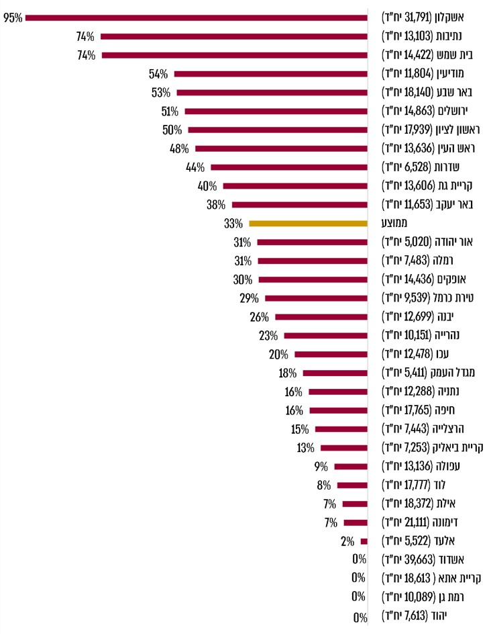
(מספר יח"ד בסוגריים מציין את מספר יח"ד הנכללות בהסכם)
על פי נתוני רמ"י ומשרד הבינוי, בעיבוד משרד מבקר המדינה.
מהתרשים עולה כי שיעור העמידה בקצב השיווק היה בין 0% ביהוד, ברמת גן ובקריית אתא, שחתמו על הסכמי הגג בשנים 2019 ו-2020, ובאשדוד שחתמה על הסכם הגג בשנת 2017, לכ-95% באשקלון, שחתמה על הסכם הגג בשנת 2015.

בתרשים 9 להלן יפורט שיעור השיווק בהצלחה של קרקעות למגורים (ביח"ד) במסגרת הסכמי הגג לפי קצב השיווק, בכל אחד ממחוזות משרד הפנים, לפי הנתונים העדכניים:
תרשים 9: שיעור השיווק בהצלחה של קרקעות למגורים (ביח"ד) במסגרת הסכמי הגג לפי קצב השיווק בכל אחד ממחוזות משרד הפנים, לפי הנתונים העדכניים
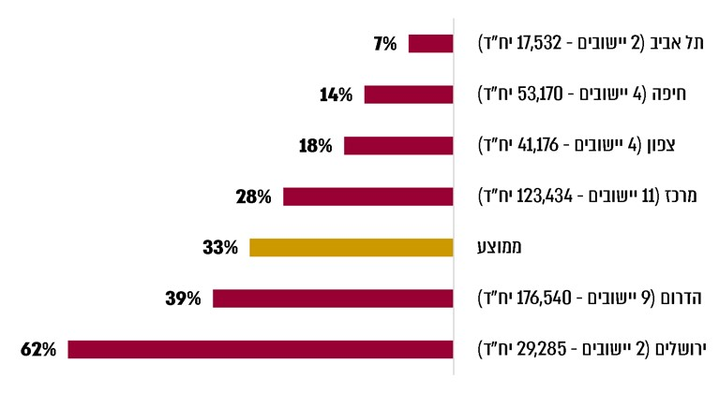
על פי נתוני רמ"י ומשרד הבינוי, בעיבוד משרד מבקר המדינה.
מהתרשים עולה כי במחוזות תל אביב, חיפה, צפון ומרכז (21 רשויות מקומיות) שיעור השיווק בהצלחה של קרקעות למגורים היה קטן מהשיעור הממוצע של השיווק בהצלחה (33%); במחוזות דרום וירושלים (11 רשויות מקומיות בסה"כ) שיעור השיווק בהצלחה של קרקעות למגורים היה גדול מהממוצע. במחוז ירושלים שיעור השיווק בהצלחה היה הגדול ביותר (62%), אך גם הוא לא השיג את קצב השיווק.

הפער בין היקפי השיווק בהצלחה של קרקעות למגורים לבין קצב השיווק עלול להיווצר עקב כמה גורמים העשויים לעכב את השיווק בשלבי התכנון, הפיתוח או השיווק, כמפורט להלן:

עיכובים בשלב תכנון הקרקע

כאמור, לפי החלטת הממשלה על הסכמי הגג, ההסכמים יכללו תוכניות מאושרות ותוכניות שמוסדות התכנון צפויים לאשר בתוך 18 חודשים ממועד חתימת ההסכם (להלן - מועד האישור המיועד). אישור התוכניות במוסדות התכנון הוא תנאי מקדים להתחלת עבודות הפיתוח והשיווק של הקרקעות. בין גופי השלטון שיוזמים ומבצעים תכנון של קרקעות למגורים נמנים רמ"י, משרד הבינוי והרשויות המקומיות.
בביקורת עלה כי לפי הנתונים העדכניים לתחילת דצמבר 2020, 49 תוכניות שנכללו ב-16 הסכמי הגג ולא היו מאושרות במועד החתימה על ההסכמים (להלן - תוכניות שאינן מאושרות), שכללו כ-98,000 יח"ד, טרם אושרו עד מועד האישור המיועד (להלן - תוכניות מעוכבות), כשתוכניות אלה נמצאו בשלבי תכנון שונים, לרבות בשלב הכנת התוכנית טרם הגשתה למוסדות התכנון; עוד עלה כי פרק הזמן שעבר ממועד האישור המיועד עד תחילת דצמבר 2020 היה בין חודשים ספורים לבין חמש שנים ויותר, ובממוצע 29 חודשים, ומשך זמן זה עשוי להתארך עוד. לגבי ארבע מהתוכניות שכללו יחד כ-6,300 יח"ד החליטה רמ"י שלא לקדמן כלל, בין היתר בעקבות בקשת הרשות המקומית שלא לקדם את התכנון ועקב הימצאות עתיקות בשטח התוכנית. להלן בתרשים 10 תוצג התפלגות מספר יחה"ד הכלולות בתוכניות מעוכבות ושיעורן של מספר יחה"ד מכלל יחה"ד בתוכניות מעוכבות בחלוקה לפי משך הזמן שחלף מהמועד המיועד לאישורן, נכון לדצמבר 2020.
תרשים 10: התפלגות מספר יחה"ד הכלולות בתוכניות מעוכבות ושיעורן של מספר יחה"ד מכלל יחה"ד בתוכניות מעוכבות בחלוקה, לפי משך הזמן שחלף מהמועד המיועד לאישורן, נכון לדצמבר 2020
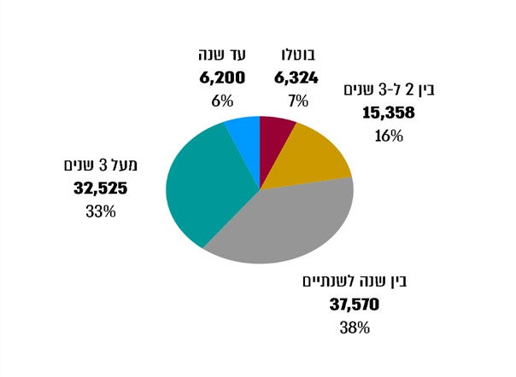
על פי נתוני רמ"י ומשרד הבינוי, בעיבוד משרד מבקר המדינה.
מהתרשים עולה כי לגבי כמחצית (49%) מכ-98,000 יחה"ד בתוכניות המעוכבות נמשך העיכוב יותר משנתיים, והעיכוב לגבי 68% מהן נמשך יותר משלוש שנים.

רמ"י ומשרד הבינוי מסרו למשרד מבקר המדינה כי עיכוב בקידום תוכנית נגרם, בין היתר, ממחלוקות לגבי אישור התוכניות שהתקיימו בעניינן הליכים משפטיים; מאי-הסדרת התניות לקידום הכנת התוכנית ומהתנגדות של רשויות מקומיות לקדם תכנון שטחים בתחום שיפוטן. להלן כמה דוגמאות:
- הסכם הגג עם נהרייה: בהסכם הגג שחתם משרד הבינוי עם נהרייה באוקטובר 2017 נכללה תוכנית לא מאושרת שכללה כ-1,400 יח"ד במתחם המכונה "סער 2". אולם תכנון המתחם התעכב בין היתר בשל סוגיות הנוגעות למחלוקות עם יישובים סמוכים בנוגע לקרקע. בדצמבר 2020 - יותר משלוש שנים לאחר שנחתם הסכם הגג - התוכנית עדיין בתהליכי תכנון וטרם הוגשה למוסדות התכנון לאישור סטטוטורי. משרד הבינוי מסר למשרד מבקר המדינה כי ספק אם התוכנית תאושר לפני שנת 2023, קרי שש שנים לאחר מועד החתימה על הסכם הגג.
- הסכם הגג עם טירת כרמל: בהסכם הגג שחתם משרד הבינוי עם טירת כרמל בספטמבר 2016, נכללה תוכנית לא מאושרת שכונתה "מתחם תע"ש", שתכנונה נמצא באחריות רמ"י וצפויה הייתה לכלול 5,000 יח"ד (כ-53%) מכ-9,500 יחה"ד הכלולות בתוכניות שבהסכם הגג. בהסכם נכתב כי התוכנית נמצאת בשלב התכנון, וכי המועד הצפוי לאישורה הוא שנת 2018. יצוין כי ללא הכללת התוכנית בהסכם הגג הרשות המקומית לא הייתה עומדת בתנאי הסף לחתימה על הסכם הגג ולפיו ייכללו בתוכניות 5,000 יח"ד לפחות. בפברואר 2021, יותר מארבע שנים לאחר שנחתם הסכם הגג, התוכנית עדיין בתהליכי תכנון ברמ"י, והיא טרם הובאה לאישור סטטוטורי של מוסדות התכנון. יצוין כי גורמי המקצוע ברמ"י מסרו למשרד מבקר המדינה כי להערכתם היישום המלא של התוכנית, לרבות הפיתוח והשיווק של הקרקעות בה, תלוי בהשלמת צעדים נוספים, ובהם: פינוי מחנה צבאי הנמצא בשטח התוכנית והשלמת הטיפול בזיהומי מים וקרקע בשטח התוכנית. יצוין כי ללא שיווק הקרקעות ב"מתחם תע"ש" לא ניתן יהיה לעמוד בקצב השיווק בטירת כרמל, שלפי הנתונים העדכניים היה 29%, כמפורט לעיל.
- הסכם הגג עם הרצלייה: בהסכם הגג שחתמה רמ"י עם הרצלייה בינואר 2016 נכללה תוכנית לא מאושרת שכללה כ-2,700 יח"ד במתחם המכונה "אפולוניה". באוגוסט 2016 אישרה הוועדה הארצית לתכנון ולבנייה של מתחמים מועדפים לדיור (להלן - הוותמ"ל) את התוכנית. לאחר אישור התוכנית בוותמ"ל הגישו גופים התומכים בהגנה על הסביבה, עיריית הרצלייה, בעלים של קרקעות בתחום התוכנית ואחרים עתירות נגד הוותמ"ל וגופים אחרים לביטול אישור התוכנית, בין היתר בנימוק שהתוכנית אושרה לפני שבוצע סקר סיכונים סביבתי בנוגע למתחם, הכולל קרקעות ומי תהום מזוהמים. במאי 2021, כארבע וחצי שנים לאחר אישור התוכנית ויותר מחמש שנים לאחר שנחתם הסכם הגג, פסק בית המשפט העליון כי יש לבטל את החלטות הוותמ"ל להפקיד ולאשר את תוכנית "אפולוניה", והורה על החזרת הדיון בנושא למוסד התכנון המוסמך לצורך דיון מחדש בשאלת הפקדת התוכנית.

להלן בלוח 3 ריכוז נתונים עיקריים לגבי התוכניות המעוכבות שהובאו בדוגמאות לעיל:
לוח 3: ריכוז נתונים עיקריים לגבי התוכניות המעוכבות שפורטו בדוגמאות לעיל
הרשות המקומית (מועד החתימה) | נהרייה (אוקטובר 2017) | טירת כרמל (ספטמבר 2016) | הרצלייה (ינואר 2016)
מספר יחה"ד הכלולות בהסכם | 10,151 | 9,539 | 7,443
מספר יחה"ד המעוכבות בתוכנית כמפורט לעיל | 1,440 (סער 2) | 5,000 (מתחם תע"ש) | 2,687  (אפולוניה)
צפי להשלמת תכנון התוכנית כמפורט לעיל לפי ההסכם | 12/2019 | 2018 | 2017
צפי לסיום העיכוב לגבי התוכנית כפי שנמסר למשרד מבקר המדינה בתחילת שנת 2021 | שנת 2023 - אישור התוכנית | אין צפי | אין צפי. בית המשפט ביטל את אישור התוכנית במאי 2021 והורה על החזרת התוכנית לדיון במוסדות התכנון
על פי נתוני רמ"י ומשרד הבינוי, בעיבוד משרד מבקר המדינה
מהאמור לעיל עולה כי אף שלפי החלטת הממשלה על הסכמי הגג ניתן היה לכלול בהסכמים גם תוכניות שאינן מאושרות אך כאלה שצפויות היו להיות מאושרות על ידי מוסדות התכנון בתוך 18 חודשים ממועד חתימת ההסכם, הרי שלפי הנתונים העדכניים לדצמבר 2020 תוכניות הכוללות כ-98,000 יח"ד לא אושרו במסגרת פרק הזמן האמור - לגבי חלקן מדובר בעיכוב של כמה שנים. עיכוב ניכר באישור תוכנית עלול לפגוע ביכולת העמידה בקצב השיווק שנקבע בהחלטת הממשלה על הסכמי הגג.
מומלץ כי רמ"י ומשרד הבינוי, לפי העניין, יפעלו בשיתוף הרשויות המקומיות הרלוונטיות לגיבוש תוכניות חלופיות לתוכניות שבוטלו או יבוטלו באותן רשויות.

רמ״י מסרה בתשובתה כי היא בוחנת את הדרכים האפשריות כדי לאתר חלופות לתוכניות מעוכבות.

עיכובים בשלב פיתוח הקרקע

פיתוח הקרקע הוא תהליך עתיר משאבים, בעיקר בהיבט התקציבי. עבודות הפיתוח מערבות גופים רבים האחראים לתכנון, לביצוע ולתקצוב של התשתיות הדרושות, ובכלל זה תשתיות תחבורה, תשתיות מים וניקוז, מתקני טיהור שפכים וחיבור לחשמל. נוסף על התשתיות, לשם מתן מענה לצרכים בתחום הדיור נדרשת לעיתים קרובות בניית מוסדות ציבור וכיתות לימוד, בהתאם לקריטריונים שקבעו משרדי הממשלה הרלוונטיים.

לפי 25 מ-32 הסכמי הגג שנחתמו עד סוף שנת 2020 (כ-80%) הרשות המקומית אחראית לפתח את הקרקע שבתחומה מבוצע הפרויקט, באמצעות התקשרות במכרזים עם גופים מבצעים, ובשבע מהרשויות שחתומות על הסכם עם משרד הבינוי, המשרד אחראי לפתח את הקרקע. פיתוח הקרקע במסגרת תוכנית מאושרת דורש פעמים רבות מעורבות של גופים רבים. זאת הן לצורך פינוי הקרקע מתשתיות קיימות והעתקתן לקרקע חלופית כתנאי מקדים להקמת תשתיות חדשות, והן בשלב הקמת התשתיות שבמהלכו כל גוף אמור לבצע את המוטל עליו בתחומו, למשל, לטפל בתשתיות החשמל, המים, האנרגייה והתחבורה. לעיתים מדובר בתהליכים מורכבים מהבחינה ההנדסית או בתהליכים שעלותם גבוהה.

בביקורת נמצא כי יש תוכניות שנכללו בהסכמי הגג שבשלב פיתוח הקרקעות בתחום שיפוטן התעוררו בעניינן קשיים שגרמו לעיכוב הפיתוח. להלן דוגמה:

הסכם הגג עם יבנה, תוכנית "שורק" (יבנה מזרח, תמ"ל 1049): הסכם הגג בין רמ"י ליבנה שנחתם באוגוסט 2016 כלל ארבע תוכניות ובהן 12,700 יח"ד. התוכנית המרכזית שנכללה בהסכם היא תוכנית "שורק" שחלה על קרקעות במזרח יבנה, מזרחית לכביש 42 ולמסילת רכבת, שיוצרים חיץ בין הקרקעות שבתוכנית למרקם העירוני הקיים. התוכנית הייתה בתהליכי תכנון, ולפי המפורט בהסכם אמורה הייתה לכלול 10,000 יח"ד. במרץ 2019 אושרה תוכנית "שורק" בהיקף של כ-12,500 יח"ד וכן שטחי מסחר ותעסוקה, מוסדות ציבור ושטחי ציבור פתוחים (להלן - הרובע העתידי). כדי לחבר את הרובע העתידי למרקם העירוני הקיים ולהתגבר על החיץ הנוצר עקב תשתיות התחבורה כאמור, נקבע כי תשתיות התחבורה יימצאו במפלס תחתון, ומעליהם ייבנה שטח מקורה שיחבר את שני חלקי העיר במפלס הקרקע. נקבע כי השטח המקורה יכלול בין היתר מבנה תחנת רכבת, ומבני תעסוקה. על פי התוכנית קבלת היתר בנייה תותנה בין היתר בביצוע פרויקט תחבורתי לגבי כביש 42, בשיקוע מסילת הרכבת ובבניית שני מחלפים על כביש 410. כמו כן, כדי שניתן יהיה להקים את התשתיות לפי התוכנית נדרש בין היתר להעתיק תשתיות קיימות של חשמל, מים ואנרגייה למקום חלופי. נכון לפברואר 2021, העלות של תכנון המטלה התחבורתית וביצועה בתוספת עלות העתקת התשתיות נאמדה בכ-1.5 מיליארד ש"ח. יצוין כי לפי התוכנית, רשאית הוועדה המקומית לתת היתרי בנייה של עד 2,500 יח"ד, אם יינתנו לגבי אותן יח"ד פתרונות תשתיתיים זמניים טרם ביצוע הקירוי כאמור.

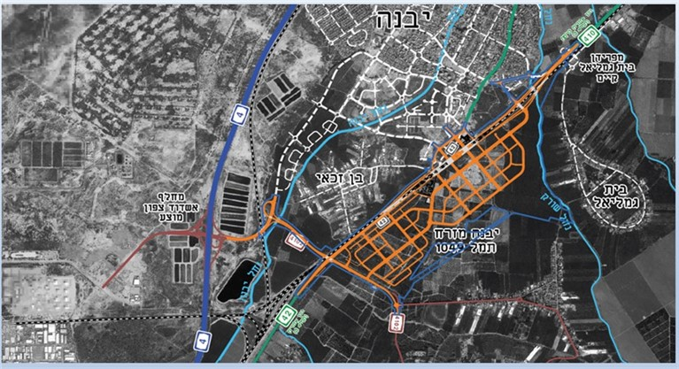
תרשים 11: תוכנית תמ"ל 1049 - יבנה מזרח - שורק
מתוך סקירה של רמ"י.

בביקורת עלה כי התקיימו דיונים בין רמ"י, חברת רכבת ישראל בע"מ (להלן - חברת הרכבת) ומשרדי התחבורה והאוצר בדבר האופן שבו יש לפתח את התשתיות התחבורתיות. על מנת לקדם את פיתוח הפרויקט התקיימו דיונים בנושא גם בראשות סמנכ"ל תשתיות ופיתוח במשרד התחבורה ובהשתתפות נציגי הגופים האמורים. חברת הרכבת טענה בין היתר כי התנאים התחבורתיים שנקבעו בתוכנית אינם מאפשרים ליישם מרכיבים בתוכנית הפיתוח הרב-שנתית שלה בלוחות הזמנים שנקבעו בתוכנית הפיתוח, ולפיה יש לבצע את הכפלת המסילה עד סוף שנת 2024.

רמ"י מסרה בתשובתה כי תוכנית יבנה מזרח היא תוכנית מורכבת. רמ"י הוסיפה כי עבודות למתן פתרונות זמניים לגבי התשתיות הנדרשות כיום (יולי 2021) מצויות בתהליך ביצוע, כדי לאפשר מתן היתרי בנייה ל-2,500 יח"ד, בהתאם לתוכנית. עוד מסרה רמ"י כי במאי 2021 היא פרסמה מודעה על כוונתה לפרסם חוברת מכרז לשיווק קרקעות במסגרת התוכנית לבניית 2,500 יח״ד, וכי החוברת תפורסם בהקדם האפשרי לאחר אישור תקציב הפרויקט בוות"פ. רמ"י גם ציינה כי להערכתה הזהירה, תחל בניית יח"ד בתוך שלוש עד ארבע שנים (בשנים 2024 - 2025).

חברת הרכבת מסרה בתשובתה למשרד מבקר המדינה מיולי 2021 כי היא מסייעת לרמ"י בתכנון ובביצוע של שיקוע המסילה.
יוצא כי כחמש שנים לאחר שנחתם הסכם הגג עם יבנה, הקרקעות הכלולות בתוכנית "שורק" - התוכנית העיקרית שנכללה בהסכם, הכוללת 12,500 יח"ד - טרם שווקו. גם לאחר שתשווק רמ"י קרקעות לבניית 2,500 יח"ד, הבנייה עליהן תחל בשנים 2024 - 2025 - כפי שעולה מתשובתה של רמ"י למשרד מבקר המדינה, ולגבי 80% מהקרקעות הכלולות בתוכנית לבניית 10,000 יח"ד, טרם נקבע מועד לשיווקן. למעשה, בדצמבר 2020 היה שיעור השיווק בהצלחה בהסכם גג יבנה לעומת קצב השיווק 26% בלבד, ובמועד סיום הביקורת לא נותרו קרקעות זמינות לשיווק בהיקף שיאפשר עמידה בקצב השיווק שנקבע.

עיכובים בשלב שיווק הקרקע

רמ"י ומשרד הבינוי משווקים את הקרקעות לבניית יח"ד שעליהן חלות התוכניות הכלולות בהסכמי הגג. שיווק קרקע למגורים מבוצע, ככלל, באמצעות מכרז, באופן המאפשר לכל אדם הזדמנות שווה להשתתף במכרז ולזכות בו.

משרד מבקר המדינה בדק את סטטוס שיווקי הקרקעות לבניית יח"ד במסגרת התוכניות הכלולות בהסכמי הגג של שש רשויות מקומיות - אשקלון, בית שמש, ירושלים, מגדל העמק, עפולה וקריית גת. להלן בתרשים 12 יפורט שיעור השיווק בהצלחה מכלל השיווקים (ביח"ד) בכל אחת משש הרשויות האמורות, לפי הנתונים העדכניים לינואר 2021.

תרשים 12: שיעור השיווק בהצלחה מכלל השיווקים (ביח"ד) בשש רשויות מקומיות שחתומות על הסכם גג, לפי הנתונים העדכניים לינואר 2021

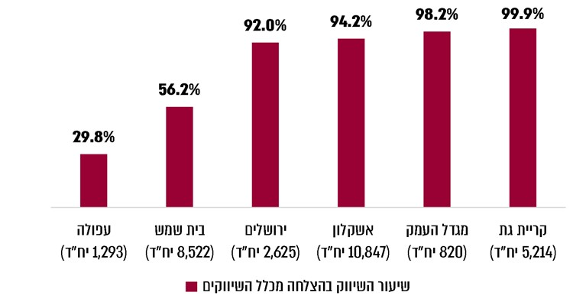
(מספר יח"ד בסוגריים מציין את מספר כלל השיווקים בעיר)
נתוני רמ"י ומשרד הבינוי בעיבוד משרד מבקר המדינה.
מהתרשים עולה כי שיעור השיווק בהצלחה היה בין כ-30% בעפולה לכמעט 100% בקריית גת.

להערכת גורמי המקצוע ברמ"י, לעיתים שיווקי הקרקע ביישובים האמורים נכשלים משום שלהערכת היזמים במועד שבו פורסם הפרויקט לא הייתה לו כדאיות כלכלית. ככלל, כאשר שיווק קרקע אינו מצליח, רמ"י ומשרד הבינוי, לפי העניין, מפרסמים מכרז חדש לאותה קרקע, לעיתים תוך שינוי תנאי המכרז ולעיתים באותם תנאים.

בדוח מבקר המדינה משנת 2020 צוין לגבי תהליך הפקת הלקחים שביצעו רמ"י ומשרד הבינוי בנוגע למכרזים שנכשלו, שנבדק במסגרת אותו דוח, כי לרוב התהליך עסק בבחינת הכדאיות הכלכלית ליזמים במכרזים שנכשלו. לפיכך ההמלצות שניתנו בעקבות התהליך התמקדו בדרך כלל במציאת דרכים לשיפור האטרקטיביות הכלכלית של המכרז, למשל באמצעות הפחתה נוספת של מחיר הקרקע או סבסוד עלויות הפיתוח. עוד צוין בדוח כי שני הגופים לא קבעו כללים להליך מובנה של הפקת לקחים ולא תמיד הקפידו על תיעוד ההליך שבוצע וכי מדובר בתהליך הפקת לקחים חסר, שכן לא נבחנו בו היבטים אחרים שיש בהם כדי להשפיע על כישלון השיווק, כגון היבטים הנוגעים למצבו התכנוני של הפרויקט או להיצע ולביקוש באזור השיווק, ובכלל זה מלאי הדירות שנבנו על מקרקעי ישראל ועל קרקעות בבעלות פרטית.
בביקורת עלה כי בשש הרשויות שנבדקו שווקו בהצלחה קרקעות שניתן לפי התוכניות שחלו עליהן לבנות כ-24,000 יח"ד מתוך קרקעות לכ-29,500 יח"ד שנעשה ניסיון לשווקן (כ-81%). אשר לקרקעות ששיווקן לא צלח - כ-19% מהקרקעות שכללו תוכניות לבניית כ-5,500 יח"ד - רמ"י או משרד הבינוי, לפי העניין, הציעו אותן ליזמים, לאחר שהתכנון הושלם ונפתרו הסוגיות הנוגעות לפיתוח הקרקע באופן שמאפשר את שיווקן, אולם שום גורם לא הגיש הצעה לרכוש את הזכויות בהן. יוצא כי הבנייה של יח"ד על קרקעות אלה מתעכבת.

רמ"י מסרה בתשובתה כי היא שיווקה קרקעות לבניית יח"ד בהיקף ניכר, אולם לחלקן לא היה ביקוש, והן יוצעו לשיווק חדש עד שיימצא להן רוכש. עוד מסרה רמ"י כי היענות לשיווק אינה דבר התלוי בה.

הדיווח על יישום החלטת הממשלה על הסכמי הגג

דיווח לממשלה

הממשלה הכירה בחשיבות קבלת דיווח על ביצוע החלטותיה, בפרט לגבי ההחלטות הביצועיות או הניהוליות אשר מניעות תהליכי עבודה ומאפשרות מעקב אחר ביצוען. נוכח זאת, תקנון עבודת הממשלה קובע מנגנון מעקב ודיווח לגבי החלטות שעל פי מהותן טעונות מעקב. לפי הנקבע בתקנון לגבי החלטות מסוג זה, "הממשלה תקבע בהחלטתה את השר או השרים שיהיו אחראים למעקב אחר ביצועה... [ו]המנהל הכללי של המשרד שבראשו עומד שר האחראי על מעקב אחר ביצוע החלטה ידווח למנהל הכללי של משרד ראש הממשלה על יישום ההחלטה". למשל, בהחלטת הממשלה על התוכנית האסטרטגית נקבע כי אחת לשנה ימסרו ראש מטה הדיור ומנהלת מינהל התכנון עדכון לקבינט הדיור בדבר העמידה ביעדים שהוגדרו בהחלטה.
בהחלטת הממשלה על הסכמי הגג נקבע כי "ביצוע ויישום ההסכמים יפוקח ויבוקר על ידי רמ"י או משרד הבינוי, לפי העניין, בהתאם לכללים המקובלים". ואולם לא נקבע בהחלטה מנגנון למסירת דיווח לממשלה או לקבינט הדיור על אופן יישום ההחלטה.

יצוין כי בדוח המעקב השנתי שפרסם משרד ראש הממשלה על ביצוע החלטות הממשלה בשנים 2015 - 2018, המרכז את דיווחי משרדי הממשלה על כל הסעיפים למעקב בהחלטות שהתקבלו, לא נכלל עדכון סטטוס יישום ההחלטה על הסכמי גג.

מזכירות הממשלה מסרה בתשובתה מאוגוסט 2021 כי לשיטתה, נקבע בהחלטת הממשלה על הסכמי הגג שרמ"י ומשרד הבינוי, לפי העניין, יהיו גורמי הביצוע של ההחלטה ומבצעי המעקב אחר יישומה, וכי תכלית המעקב אחר ביצוע החלטות הממשלה היא לוודא כי הן מיושמות כהלכה. עוד מסרה מזכירות הממשלה כי כמפורט בדוח זה, הממשלה עדכנה את החלטתה על הסכמי הגג כמה פעמים במשך השנים, דבר המצביע על מעורבותה בכל הקשור ליישום החלטת הממשלה, וכי ב-8.8.21 הקימה הממשלה ועדת שרים לענייני דיור ותחבורה בראשות שר הבינוי והשיכון, אשר בין היתר תשמש גורם עוקב ומקדם לגבי כל נושא מצוקת הדיור.
מומלץ ששר הבינוי והשיכון (להלן - שר הבינוי), בתפקידו כיו"ר ועדת השרים לענייני דיור ותחבורה, יכנס את הוועדה כדי לבחון את האפשרות לקבוע מנגנון דיווח לוועדה או לממשלה על יישום החלטת הממשלה על הסכמי הגג, תוך מיקוד הדיווח בקצב השיווק של הקרקעות למגורים.

דיווח למועצה

החלטות המועצה משמשות תשתית נורמטיבית מרכזית לפעילות רמ"י בכל הנוגע לניהול מקרקעין - לרבות הקניית זכויות במקרקעין, תכנונם, פיתוחם ושמירה עליהם. לפי חוק רשות מקרקעי ישראל, התש"ך-1960, על המועצה לפקח על פעולות רמ"י. אחד מאמצעי הפיקוח הוא דוח שנתי שמגישה רמ"י למועצה בדבר הפעולות שנקטה בתחומי אחריותה.

כאמור לעיל, בהתאם להחלטות הממשלה על הסכמי גג קיבלה המועצה החלטות ובהן פירטה את העקרונות לחתימה על הסכמי הגג עם הרשויות המקומיות וכן החלטות שונות הקובעות את התנאים להקצאת תקציבים ייעודיים לרשות מקומית החתומה על הסכם גג.

היות שרמ"י או משרד הבינוי חותמים על הסכמי גג משנת 2013, מצופה היה כי המועצה תדון מפעם לפעם באופן היישום של הסכמי הגג, ובפרט בחסמים בשלבי התכנון, השיווק והפיתוח כמפורט לעיל. יש לכך משנה תוקף לנוכח העובדה ששיעור השיווק בהצלחה היה כ-33% ביחס למספר יחה"ד שצפוי היה שישווקו בהתאם להחלטת הממשלה על הסכמי הגג ולהחלטת המועצה בעניין. בהתאמה, היה מצופה כי הדוחות השנתיים שמגישה רמ"י למועצה יכללו בין היתר פירוט לגבי מידת העמידה של רמ"י בקצב השיווק ולגבי החסמים ביישום הסכמי הגג.
בביקורת עלה כי בשנים 2013 - 2020 לא דנה המועצה בנושא אי-העמידה בקצב השיווק בהתאם להסכמי הגג ובחסמים המונעים את העמידה בו. כמו כן עלה כי הדוחות השנתיים לשנים 2013 - 2019 שהגישה רמ"י למועצה כללו דיווח על הסכמי הגג שנחתמו בשנים הרלוונטיות, ולעיתים הם כללו פירוט של מספר יחה"ד ששווקו ודיווח על הסכמים שצפויים להיחתם. אולם לא היה בהם דיווח על החסמים ביישום ההסכם או על הפער בין השיווק בפועל לבין השיווק לפי קצב השיווק שנקבע.

רמ"י מסרה בתשובתה כי בדוח השנתי יש התייחסות לנושאים הנוגעים להסכמי הגג, למשל, נתונים על קידום תכנון, פיתוח ושיווק. רמ"י הוסיפה כי חברי המועצה חשופים למידע נרחב ומפורט הכלול בדוחות הכספיים של הממשלה, ובכלל זה של רמ״י, המפורסמים על ידי החשב הכללי וכוללים פירוט נרחב לגבי הסכמי הגג. עוד מסרה רמ"י כי היא מקיימת מעקב שוטף אחר יישום הסכמי הגג ונותנת לכך ביטוי גם בדוחות המונחים לפני הממשלה. רמ"י הוסיפה כי במשך השנים פעלו כמה פורומים לדיון ומעקב אחר חסמים לשיווק ופיתוח, בהשתתפות כלל הגורמים הממשלתיים הנוגעים בדבר.
מומלץ שרמ"י תכלול בדוח השנתי למועצה נתונים ומידע מקיפים בנוגע לחסמים המונעים עמידה בקצב השיווק לגבי הסכמי הגג. עוד מומלץ שיו"ר המועצה, דהיינו שר הבינוי, יכנס את המועצה לדיון תקופתי בעניין יישום הסכמי הגג, תוך התמקדות בנושא קצב השיווק של הקרקעות למגורים במסגרת הסכמי הגג ובנושא החסמים לשיווקן.
✰
החלטת הממשלה על הסכמי הגג, שבמסגרתה ננקטו פעולות והושקעו משאבים כדי להתמודד עם משבר הדיור, הייתה יוזמה נדרשת וחשובה נוכח התמשכות המשבר.
הסכמי הגג נועדו ליצור "ארגז כלים" המאפשר שיתוף פעולה בין משרדי הממשלה כדי להאיץ את קצב שיווק הקרקעות לבניית יח"ד וכפועל יוצא מכך להאיץ את בנייתן. אולם מהאמור לעיל עולה כי קשיים וחסמים שונים לאורך שלבי התכנון, הפיתוח והשיווק מקשים את העמידה בקצב השיווק שנקבע בהחלטת הממשלה על הסכמי הגג, דהיינו שיווק קרקע לבניית 2,000 יח"ד בשנה בכל אחת מהרשויות המקומיות החתומות על הסכמי הגג. בפועל עד סוף שנת 2020 שווקו קרקעות שניתן לבנות עליהן כ-80,000 (33%) מ-241,000 יחה"ד שהיו אמורות להיות משווקות לפי קצב השיווק שנקבע. בכך לא תוגשם היכולת של הממשלה לתת מענה לצורכי הדיור במדינה בהיקף של כ-1.5 מיליון יח"ד בשנים 2017 - 2040, הצרכים שציינה הממשלה בהחלטתה על התוכנית האסטרטגית.

רמ"י מסרה בתשובתה כי אכן קיים פער בין מספר יח"ד אשר היו מיועדות לשיווק במסגרת הסכמי הגג ובין מספר יח"ד אשר שווקו בפועל, והסיבה לפער זה היא חסמים רבים אשר רמ"י פועלת כל העת להסרתם. עוד מסרה רמ"י כי קיימים חסמים רבים בשלבי התכנון והפיתוח, ויש עיכובים בשלב שיווק הקרקע. רמ"י הוסיפה כי פעמים רבות לשם מימוש התוכנית ושיווק הקרקע יש לתת מענה לחסמים שונים אשר היא אינה רשאית לשאת במימון הכרוך בהסרתם על פי הכללים התקציביים החלים עליה, וכי חסמים אלו והיעדר הגמישות התקציבית שנדרשת לה לשם הסרת חסמים מיידיים המונעים את שיווקה של הקרקע הם הטעם העיקרי לפער המצוין בדוח זה בעניין קצב השיווק.

משרד הבינוי מסר בתשובתו כי הוא עוקב בהתמדה אחרי קצב שיווק יח״ד על פי הסכמי הגג, וכי הוא משקיע מאמצים רבים בהסרת חסמים באמצעות תיאום שוטף עם משרדי ממשלה אחרים ורשויות שונות. ואולם הטיפול בחסמים רבים הכלולים כהתניות לבנייה אינו בסמכות המשרד, והטיפול בהם נפגע במידה ניכרת בשנים 2020 - 2021 בהיעדר תקציב מדינה מאושר. עוד מסר משרד הבינוי כי התגייסות משרדי הממשלה והגופים הרלוונטיים להסרת החסמים המונעים את הקידום והשיווק של הפרויקטים תסייע למאמצים של משרד הבינוי ושל רמ״י לתת את המענה הנדרש.
מומלץ כי רמ"י ומשרד הבינוי יעקבו אחר מידת העמידה בקצב שיווק יחה"ד בהתאם להחלטת הממשלה על הסכמי הגג, יקיימו במשותף עבודת מטה לצורך מיפוי החסמים והקשיים בכל אחד משלבי מימוש הסכמי הגג ויפעלו יחד לגיבוש הצעות להסרת אותם חסמים ולהתגברות על אותם קשיים. מומלץ כי בתהליך זה ישותפו נציגי הגורמים הרלוונטיים לנושא, לרבות משרדי הממשלה והחברות הממשלתיות שנדרשת מעורבותן בכך ונציגי השלטון המקומי. מומלץ כי תוצרי התהליך יוצגו לשר הבינוי, יידונו במועצה ובמידת הצורך יגובשו פתרונות חלופיים לקידום יעדי הממשלה למתן מענה לצורכי הדיור.
מומלץ גם כי במסגרת תהליך קבלת ההחלטות בעניין היקף יח"ד שיש לקדם בכל רשות ינותחו עלויות הפיתוח ושווי הקרקעות ותיבחן האפשרות לקביעת עלות בסיס לפיתוח בין היתר בהתבסס על מקדמים הנוגעים לתנאי הקרקע ועל משתנים רלוונטיים אחרים.

ההשפעות של הסכמי הגג על מצבן הפיננסי של הרשויות המקומיות

ככלל, בהסכמי הגג נכלל גם שיווק של קרקעות המיועדות לבניית מבנים המשמשים למסחר ולתעסוקה (להלן - קרקעות למסחר ותעסוקה), ובכך יכול להינתן מענה לצורכי התושבים בתחום זה, בד בבד עם הגדלתם של מקורות ההכנסה של הרשויות המקומיות מארנונה על מבנים אלה.

לפי דוח בנק ישראל משנת 2018, הרשויות המקומיות מעוניינות למשוך לתחומיהן עסקים רבים ככל האפשר ואינן ששות לפתח קרקעות למגורים, בין היתר בגלל היבטים הקשורים למבנה המיסוי המוניציפלי: המרכיב העיקרי בהכנסות העצמיות של הרשות הוא תשלומי הארנונה. סכום הארנונה המוטלת על יח"ד קטן מזה המוטל על נכסים המשמשים למסחר ותעסוקה (להלן - ארנונה עסקית) באותו השטח, וסכום הארנונה הממוצע המוטלת על יח"ד קטן מההוצאה של הרשות בגין אותה יח"ד והדיירים בה, בין היתר בגין שירותים כמו חינוך, רווחה, תרבות, תחבורה ותברואה שמקבלים התושבים מהרשות המקומית. כמו כן, מהבחינה הפיננסית יש עדיפות לארנונה מעסקים, שכן כ־20% מהתושבים זכאים לפטור או להנחה בארנונה למגורים, ולא כך בארנונה עסקית, ובפועל שיעורי הגבייה של הארנונה העסקית גדולים מאלה של הארנונה למגורים. מאחר שעסקים אינם צורכים את מרבית השירותים המוניציפליים אך משלמים ארנונה גבוהה יחסית, הם מאפשרים ״סבסוד צולב״ של השירותים הניתנים למשקי הבית.

לפי הערכה של משרד הפנים משנת 2020, ההכנסה הממוצעת השוטפת של הרשות המקומית מארנונה המוטלת על כל יח"ד מסתכמת בכ-5,200 ש"ח לשנה, ולעומת זאת ההוצאה הממוצעת השוטפת של הרשות המקומית בגין השירותים שהיא מספקת לתושבי כל יח"ד היא כ-8,500 ש"ח לשנה; כלומר לרשות המקומית נוצר בממוצע גירעון שנתי בסך כ-3,300 ש"ח בממוצע בגין כל יח"ד שנבנית בתחומה.

לפי דוח בנק ישראל משנת 2018, הסכמי הגג עם הרשויות המקומיות נועדו להביא להגדלת ההיצע בשוק הדיור באמצעות הפחתת התמריץ השלילי שיש לרשויות להגדיל את מספר יחה"ד בשטחן. הסכמים אלה מיטיבים עם הרשויות המקומיות בשלב הראשון, ולא זו בלבד שהם מאפשרים להן לבנות את התשתיות לשכונות חדשות, אלא שהם גם מאפשרים להן לפתח ולחדש את התשתיות בשכונות הוותיקות. אך מנגד, בנייתן של יח"ד חדשות רבות עלולה להציב לפני הרשות קושי תקציבי בעת אכלוס השכונות החדשות, שכן הרשות צריכה לספק שירותים מוניציפליים למשקי הבית הרבים שנוספים בפרק זמן קצר יחסית, אך תוספת ההכנסות מהארנונה למגורים אינה מכסה את תוספת ההוצאות הנחוצה להספקת השירותים ברמה הקיימת. כדי שתוכל הרשות המקומית לספק שירותים הולמים יש לה עניין להוסיף שטחי משרדים ומסחר כדי להגדיל את הכנסתה מארנונה.

עוד צוין בדוח בנק ישראל כי ביישובים רבים שלגביהם נחתמו הסכמי גג אי אפשר להגדיל את שטחי המשרדים והמסחר באופן פרופורציונלי למספר יח"ד שצפוי להתווסף ליישובים אלה, בין היתר מפני שאותם יישובים קרובים ליישובים מרכזיים וגדולים יותר שבהם נמצאים מרכזי מסחר ותעסוקה מבוססים עם התשתיות הנדרשות, הנותנים מענה לצורכי האוכלוסייה בסביבתם, לדוגמה: טירת כרמל סמוכה לחיפה; יבנה לרחובות; ראש העין לפתח תקווה; ואופקים ונתיבות לבאר שבע. קושי זה התעורר ביתר שאת כאשר נחתמו הסכמי גג עם כמה יישובים סמוכים - באר יעקב, רמלה, לוד וראשון לציון. אומנם מרבית הסכמי הגג כוללים גם תוכניות לתוספת שטחי מסחר ותעסוקה, אך בדוח האמור עלתה השאלה אם יש היתכנות למימושם מבחינת הביקוש העתידי לשטחים אלה.

דוח של משרד הפנים מספטמבר 2020 העריך את ההשפעות החזויות של הפיתוח המואץ למגורים ברשויות מקומיות שונות, לרבות באמצעות הסכמי גג, על החוסן הכלכלי של אותן רשויות בהתחשב בצפי האכלוס של יח"ד לעומת צפי המימוש של שטחי מסחר ותעסוקה, בהתאם למודל חיזוי שפיתח משרד הפנים.
מדוח משרד הפנים מספטמבר 2020 עולה כי בהתאם למודל החיזוי כאמור 24 (75%) מ-32 הרשויות המקומיות החתומות על הסכמי גג צפויות לירידה ביכולתן הכספית לספק את רמת השירות לתושב בעקבות תוספת יחידות הדיור ובהיעדר תוספת מספיקה של ארנונה עסקית עקב מימוש שטחי מסחר ותעסוקה בהיקף קטן מהנדרש. עוד עולה מהדוח כי סיכום הערך הכספי של תוספת העלויות השנתית לתקציב הרגיל של 26 מהרשויות המקומיות שחתמו על הסכם גג, שאינן מכוסות מתוספת שטחי תעסוקה, הוא כ-329 מיליון ש"ח בטווח של חמש השנים שבהן עסק הדוח (2020 - 2024), שהוא שווה ערך למימוש היקף של כ-2.9 מיליון מ״ר שטחי תעסוקה הנדרשים לכיסוי תוספת עלויות לכלל הרשויות שעליהן נסב הדוח.

שיווק שטחי מסחר ותעסוקה במסגרת הסכמי הגג

בהחלטת הממשלה על הסכמי הגג נקבע קצב השיווק לקרקעות למגורים בלבד - שיווק קרקע לבניית 2,000 יח"ד בשנה - ולא נקבע קצב שיווק הקרקעות למסחר ותעסוקה. אולם כאמור מאחר ששיווק קרקעות למסחר ותעסוקה חשוב לשמירה על חוסנה הפיננסי של הרשות המקומית, יש לצפות כי קצב שיווק הקרקעות למגורים יהיה בהלימה לקצב השיווק של הקרקעות למסחר ותעסוקה במסגרת הסכמי הגג.
בפועל, עד יוני 2020 שווקו בהצלחה רק כ-7% מהקרקעות למסחר ותעסוקה שנכללו בתוכניות שבהסכמי הגג, במונחי מ"ר בנוי.

רמ"י מסרה בתשובתה כי היא פועלת לשיווק כלל שטחי המסחר והתעסוקה הזמינים בכפוף לאישורם הסטטוטורי וזמינותם למימוש על פי התוכניות שבתוקף.

משרד מבקר המדינה בדק את שיעור השיווק של קרקעות למגורים לעומת שיעור השיווק של קרקעות למסחר ותעסוקה ב-25 רשויות מקומיות שחתמו על הסכמי גג עד סוף שנת 2017, קרי הסכמים שניתן היה לצפות כי במועד הבדיקה (יוני 2020) - שנתיים וחצי לאחר החתימה - יהיו בשלבי יישום מתקדמים יחסית. בתרשים 13 להלן מוצג שיעור הקרקעות למגורים ששווקו בהצלחה (לפי מס' יח"ד) מתוך הקרקעות הנכללות בתוכניות שבהסכם ובהתאם להן לעומת שיעור הקרקעות למסחר ותעסוקה ששווקו בהצלחה (לפי מ"ר של שטח בנוי בהתאם לתוכניות) מתוך כלל הקרקעות למסחר ותעסוקה הנכללות בתוכניות שבהסכם, לפי הנתונים לשנת 2020:
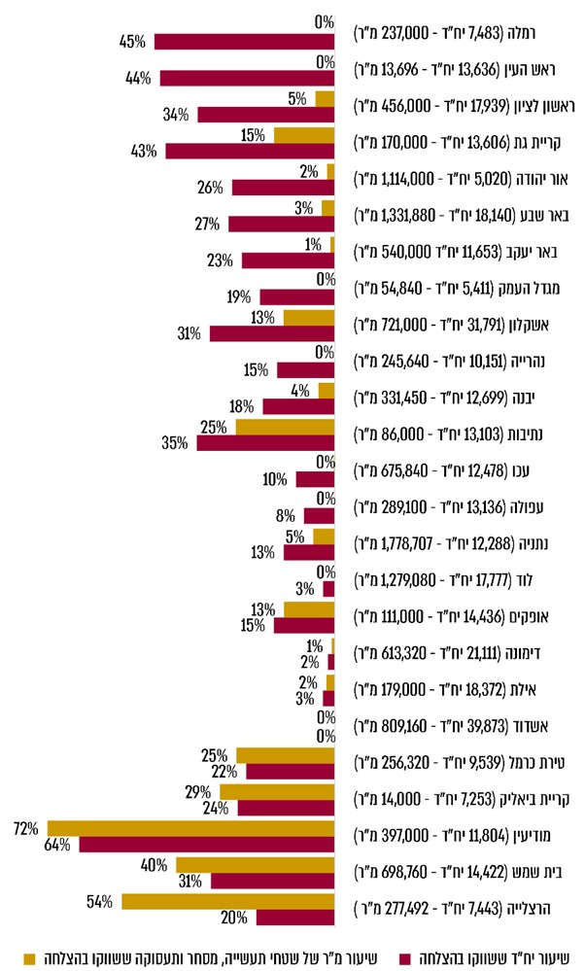
תרשים 13: שיעור שיווק קרקע ליח"ד לעומת שיעור השיווק של קרקעות למסחר ותעסוקה ברשויות מקומיות שחתמו על הסכם הגג עד סוף 2017, לפי נתונים מעודכנים לשנת 2020

על פי נתוני רמ"י, בעיבוד משרד מבקר המדינה.
תרשים 14: השיעור הממוצע של השיווק בהצלחה של שטחי מסחר ותעסוקה לפי האשכול החברתי-כלכלי של הרשויות
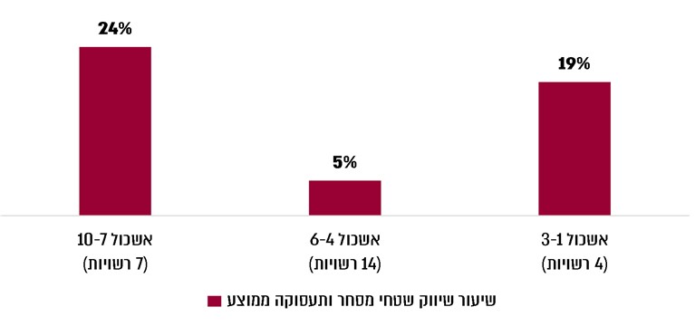
על פי נתוני רמ"י והלמ"ס, בעיבוד משרד מבקר המדינה.

מהתרשים עולה כי ב-11 הרשויות המדורגות באשכול חברתי כלכלי 1 עד 3 ובאשכול חברתי כלכלי 7 עד 10 היה שיעור השיווק בהצלחה הממוצע של שטחי מסחר ותעסוקה בין 19% ל-24%. לעומת זאת, ברשויות המדורגות באשכול חברתי כלכלי 4 עד 6 שיעור השיווק בהצלחה הממוצע של שטחי מסחר ותעסוקה היה 5% בלבד.
מהנתונים עולה כי שווקו כ-1.3 מיליון מ"ר (כ-7%) מכלל 17.6 מיליון מ"ר של שטחי מסחר ותעסוקה הנכללים בתוכניות שבהסכמי הגג. עוד עולה כי ב-13 (כ-52%) מ-25 הרשויות שחתמו על הסכמי הגג עד סוף שנת 2017, שיעור הקרקעות למגורים ששווקו בהצלחה (לפי מס' יח"ד) מכלל הקרקעות הנכללות בתוכניות שבהסכם היה גדול בכ-10% ויותר משיעור הקרקעות למסחר ותעסוקה ששווקו בהצלחה (לפי מ"ר של שטח בנוי בהתאם לתוכניות) מתוך כלל הקרקעות למסחר ותעסוקה הנכללות בתוכניות שבהסכם. לעומת זאת, ב-5 (20%) מהרשויות שיעור הקרקעות למסחר ותעסוקה ששווקו בהצלחה (לפי מ"ר של שטח בנוי לפי התוכניות) מתוך כלל הקרקעות למסחר ותעסוקה הנכללות בתוכניות שבהסכם היה גדול משיעור הקרקעות למגורים ששווקו בהצלחה (לפי מס' יח"ד) מתוך הקרקעות הנכללות בתוכניות שבהסכם.
עקב ההסתמכות של הרשויות במידה רבה על ההכנסות הצפויות להן מגביית ארנונה עסקית, הדבר עלול לפגוע במצבן הפיננסי של הרשויות עקב הצורך לממן מתן שירותים לאוכלוסיות גדולות שיתווספו בלי שיהיו להן מקורות הכנסה נוספים מארנונה עסקית, ואף עלול לפגוע ביכולתן לספק לתושביהן שירותים ברמה נאותה. לפי המודל של משרד הפנים לגבי 9 (69%) מ-13 הרשויות האמורות שהאוכלוסייה בהן מדורגת במדד החברתי-כלכלי 3 - 7, צפוי כי בתוך חמש שנים לא תכוסה ההוצאה בגין תוספת יח"ד בהיקף שנתי של כ-135 מיליון ש"ח וצפוי כי תיפגע יכולתן של הרשויות לספק שירות לתושב, כאמור.

מנגנון תמרוץ לשיווק ולמימוש של קרקעות למסחר ולתעסוקה

כדי לעודד שיווק של קרקעות למסחר ולתעסוקה ומימושן, החליטה הממשלה באפריל 2014 כי ברשויות מקומיות - לרבות כאלה החתומות על הסכמי גג - העומדות בתנאים שנקבעו בהחלטה, יקבל היזם שהוקצתה לו קרקע למסחר ולתעסוקה סבסוד מהמדינה בגין עלויות הפיתוח בשיעור של עד 50% מעלויות הפיתוח של הקרקע. עוד נקבע כי לשם כך יוקצו לכלל הרשויות עד 50 מיליון ש"ח לשנה בשנים 2016 - 2020, ובסה"כ עד 250 מיליון ש"ח, בגין קרקעות שישווקו בשנים 2014 - 2018.
בביקורת עלה כי לא מומשה החלטת הממשלה לעידוד שיווק ומימוש של קרקעות למסחר ולתעסוקה, וכי לא הוקצה התקציב שנקבע כי יוקצה לסבסוד עלויות הפיתוח של קרקעות אלה בשום שנה מהשנים 2016 - 2020. מכאן עולה כי אף שהממשלה ייחסה חשיבות לעידוד השיווק והמימוש של שטחי תעסוקה ומסחר ברשויות מקומיות, לרבות כאלה החתומות על הסכמי גג, שבהן הדבר נדרש במיוחד, בפועל הדבר לא נעשה.

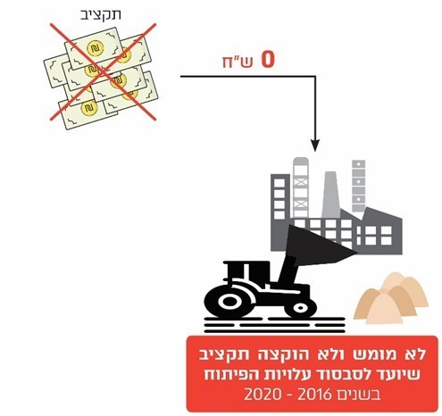

משרד הבינוי מסר למשרד מבקר המדינה כי יישום החלטת הממשלה היה באחריותו, וכי בחינה שביצע בנושא העלתה כי תנאי הסף שנקבעו בהחלטה אינם מאפשרים לרשויות מקומיות רבות לעמוד בהם, והמעטות שעמדו בהם הן דווקא רשויות חזקות, שלא נדרש בהן הסבסוד; לעומת זאת רשויות שבהן נדרש הסבסוד, אינן עומדת בתנאי הסף ולכן אין זכאות לסבסוד בשטחן. עוד מסר משרד הבינוי כי הוא פנה למשרד האוצר בניסיון לשנות את התנאים לסבסוד, אולם ניסיון זה לא צלח.

אגף החשכ"ל מסר בתשובתו למשרד מבקר המדינה מיולי 2021 (להלן - תשובת אגף החשכ"ל) כי מלבד מנגנון סבסוד עלויות הפיתוח שנזכר בהחלטה, הממשלה תומכת בפיתוח תעסוקה ותעשייה במגוון דרכים ייעודיות אחרות, כגון מתן עידוד ותמריצים לביצוע השקעות הון ומתן הטבות מס.
מומלץ כי משרדי הבינוי והאוצר, בשיתוף גורמים רלוונטיים נוספים, לרבות רמ"י ומשרד הפנים, יבחנו יחד את התנאים שנקבעו לסבסוד עלויות הפיתוח של קרקעות למסחר ותעסוקה. במסגרת זו מומלץ לבחון אם יש מקום לעדכנם באופן שיאפשר לעודד שיווק ומימוש של קרקעות אלה ברשויות מקומיות הזקוקות לכך לנוכח מצבן הפיננסי, בהתאם למטרה שלשמה הוחלט להקצות את התקציב.
✰
הסכמי הגג הם במהותם הסכמי פיתוח ושיווק, ואינם מביאים בחשבון את ההשפעות האפשריות של הפיתוח המואץ של הרשות המקומית על חוסנה של הרשות שחתומה על ההסכם. מכלל האמור לעיל, עולה כי ב-9 מ- 13 הרשויות המקומיות החתומות על הסכם גג שהאוכלוסייה בהן מדורגת במדד החברתי-כלכלי 3 - 7 עלולה תוספת יח"ד רבות ללא תוספת מספקת של מקורות הכנסה נוספים, ובפרט ארנונה עסקית, לפגוע הן במצבן הפיננסי והן ביכולתן לספק את רמת השירותים הקיימת לתושבים. כמו כן, כאמור החלטת הממשלה לעידוד השיווק והמימוש של שטחי מסחר ותעסוקה לשנים 2016 - 2020 בהיקף של עד 250 מיליון ש"ח לא מומשה.
לנוכח האמור לעיל מומלץ כי משרד הבינוי, רמ"י ומשרד האוצר בשיתוף עם משרד הפנים יבחנו באופן פרטני את ההשפעות של מימוש הסכמי גג על מצבה הפיננסי של כל אחת מהרשויות ועל יכולתה לספק לתושבים את השירותים המוניציפליים ברמה נאותה, ובכלל זה הם יבחנו את ההיתכנות של השיווק והמימוש של הקרקעות למסחר ולתעסוקה ואת היכולת להסתמך על ההכנסה מארנונה עסקית בגינן. בהתאם לממצאי הבחינה מומלץ כי יגבשו את המענה שיידרש לרשות לנוכח הפגיעה האפשרית במצבה הפיננסי בעקבות מימוש הסכם הגג, כמפורט לעיל.
עוד מומלץ כי משרדי הפנים והאוצר, בשיתוף עם הרשויות המקומיות, יבחנו את הצרכים הפיננסיים של הרשויות המקומיות שחתומות על הסכם גג, שמקורם במימוש ההסכם ונדרשים להן במסגרת התקציב השוטף לצורך אספקת השירותים המוניציפליים לתושבים ברמה נאותה, ובהתאם לכך יבחנו את האפשרות לגבש מענים עבור רשויות הזקוקות לכך לנוכח האמור לעיל, אם אכן יעלה כי הדבר נדרש. כמו כן מומלץ כי הגורמים האמורים יבחנו בשיתוף עם משרד הבינוי ורמ"י מנגנונים לקידום השיווק והמימוש של קרקעות למסחר ותעסוקה בשטח רשויות אלה כדי להגדיל את הכנסתן מארנונה עסקית. נוסף על כך מומלץ כי משרד הבינוי ורמ"י יגבשו יעדים לשיווק קרקעות למסחר ותעסוקה בכלל הרשויות אשר התקשרו בהסכמי הגג.

רמ"י מסרה בתשובתה כי אין ספק שלגידול באוכלוסיית היישובים יש השפעות כלכליות על הרשויות המקומיות שלהם, ונדרשת פעולה שלובה של משרדי הממשלה האחרים. רמ"י הוסיפה כי תרומתה בהיבט זה היא בעיקר בשיווק קרקעות למטרות תעסוקה, וכי היא פועלת ביתר שאת בחודשים האחרונים (יולי 2021) להגדיל את כמות הקרקעות המשווקות למטרה זו כאמצעי משלים לשיווק קרקע לבניית יח"ד. רמ"י ציינה כי היא ומשרד הפנים החלו לאחרונה בדיונים כדי ליישם שיתופי פעולה וכלים משותפים לסיוע לרשויות המקומיות החתומות על הסכמי הגג.

משרד הבינוי מסר בתשובתו כי הוא מקבל חלקית את ההמלצה לבחון את מצבן הפיננסי של הרשויות המקומיות החתומות על הסכמי הגג, וכי גם כיום (יולי 2021) הוא עושה את כל המאמצים האפשריים לקדם שיווק מתחמי תעסוקה ותעשייה בשטחי השיפוט של רשויות אלה, כדי ליצור מקורות הכנסה מארנונה עסקית.

אגף תקציבים מסר בתשובתו כי היצע שטחי המסחר והתעסוקה בישראל עולה על הביקוש; כי ההסתמכות של הרשויות המקומיות על ארנונה עסקית כמקור הכנסה עיקרי אינה מבטיחה את יציבותן הפיננסית; וכי יש דרכים אחרות להגדיל את הכנסותיה של הרשות, כמו העלאת תעריפי הארנונה למגורים בשכונות חדשות שבהן רמת החיים גבוהה יותר אולם תעריפי הארנונה למגורים בהן אינם משקפים זאת, מיצוי תהליכי הגבייה ופיתוח מקורות הכנסה נוספים, לרבות השכרת מבנים. עוד מסר אגף תקציבים כי קיים עיוות בתמריץ של הרשויות המקומיות לקלוט יח"ד בשטחי שיפוטן, לעומת שטחי מסחר ותעסוקה, עקב כשל בתעריפי הארנונה, ועל כן יש לפעול לשינוי מבנה התמריצים בכל הנוגע לתמהיל תעריפי הארנונה שגובות הרשויות המקומיות (צמצום הפער בין הארנונה למגורים לבין הארנונה משטחי המסחר והתעסוקה).

משך המגעים והשקיפות לגבי הסכמי הגג
- חתימה על הסכם גג ראשיתה בניהול משא ומתן בין הרשות המקומית למשרד הבינוי או רמ"י, בין היתר לצורך סיכום התוכניות ותשתיות-העל שייכללו בהסכם. אי לכך, חשוב ביותר כי המגעים בין השלטון המרכזי לבין הרשות המקומית יבשילו במהירות לחתימה על הסכם גג מיטבי כדי שניתן יהיה לבנות יח"ד בהיקף נרחב ובהקדם האפשרי בהתאם ליעדים שקבעה הממשלה, תוך הבטחת ביצועה של עבודת מטה יסודית לצורך הקמת התשתיות הנדרשות לתושבים הקיימים והעתידיים ביישוב ושמירה על היכולת של הרשות המקומית לספק את רמת השירותים הנדרשת.
בביקורת נבדקו משכי המשא ומתן (החל בראשיתם של המגעים בין הגופים ועד מועד החתימה), שהתקיימו בנוגע ל-23 (כ-70%) מהסכמי הגג שלגביהם התקבל מידע בנושא ממשרד הבינוי, מרמ"י ומכמה רשויות מקומיות. להלן בתרשים 15 יוצג משך המגעים בין הרשויות המקומיות לרמ"י או למשרד הבינוי, לקראת החתימה על הסכמי הגג (בחודשים בקירוב):
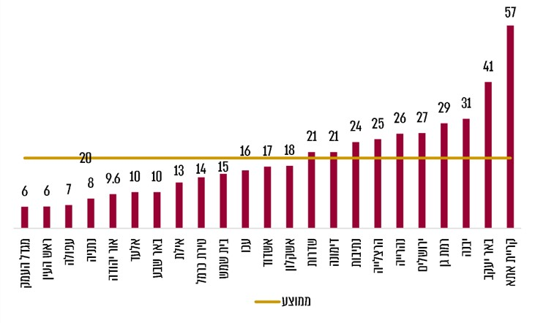
תרשים 15: משך המגעים בין רשויות מקומיות לרמ"י או למשרד הבינוי לקראת חתימת הסכם גג (בחודשים בקירוב)

על פי נתוני משרד הבינוי, רמ"י ורשויות מקומיות, בעיבוד משרד מבקר המדינה.
מהתרשים עולה כי משך המגעים הממוצע לחתימה על הסכם היה כ-20 חודשים, והוא נמשך בין שישה חודשים (במגדל העמק ובראש העין) ל-57 חודשים - כחמש שנים (קריית אתא).
נוכח ההבדלים שעלו מן הנתונים במשכי המשא ומתן בין הרשויות המקומיות השונות, מומלץ כי משרד הבינוי ורמ"י יבחנו את תהליכי ניהול המשא ומתן שהתקיימו עם הרשויות ויקיימו תהליך הפקת לקחים כדי לבחון אם בעתיד יתאפשר לקצר את משכו בלי לפגוע בטיב עבודת המטה לחתימה על ההסכם.
- חשוב שרשויות המדינה יפרסמו לציבור מידע אשר ניתן לפרסמו לפי כל דין. שקיפות הממשל מגבירה את אחריות הממשל לפעולותיו וכן מאפשרת לציבור להיות מעורב בנושא ולהפיק תועלות כלכליות ואחרות מן המידע הממשלתי.
לנוכח זאת חשוב שרמ"י ומשרד הבינוי יפרסמו לציבור באמצעות אתר האינטרנט (המרשתת) שלהם את נוסחם המלא של הסכמי הגג, לרבות הנספחים שבהם מפורטים פרטים מהותיים של ההסכם, כמו רשימת התשתיות הצמודות ותשתיות-העל הנכללות בהסכם ופירוט של העבודות הנכללות בתקציב "ישן מול חדש". הדבר חשוב גם משום שכך הרשויות המקומיות המנהלות מגעים עם רמ"י או משרד הבינוי, במסגרת חתימת הסכם גג, יוכלו לדעת מה נכלל בהסכמים קודמים, בין היתר כדי להקנות להן מידע בנוגע לאפשרויות העומדות לרשותן במסגרת ההסכם ואולי בכך אף לקצר את משך המשא ומתן.
בביקורת עלה כי במועד הבדיקה (דצמבר 2020), משרד הבינוי פרסם באתר המרשתת שלו 11 מ-12 ההסכמים שהוא חתום עליהם, לרבות הנספחים. ההסכם היחיד שלא פרסם היה ההסכם עם עיריית לוד, אולם הסכם זה פורסם באתר המרשתת של העירייה במלואו, לרבות הנספחים. יצויין כי עם השלמת הביקורת משרד הבינוי פרסם את ההסכם המלא עם עירית לוד.
לגבי רמ"י עלה כי במועד סיום הביקורת שלושה (15%) מ-20 ההסכמים שהיא חתומה עליהם לא פורסמו כלל באתר המרשתת שלה; כי 14 (70%) מההסכמים פורסמו בלא נספחיהם, אף שהנספחים הם חלק מהותי מההסכם; ורק שלושה (15%) מההסכמים פורסמו במלואם, בצירוף הנספחים. נוסף על כך רמ"י פרסמה עשרה הסכמים שמשרד הבינוי חתום עליהם, בצירוף הנספחים.
מומלץ כי משרד הבינוי ורמ"י יפרסמו באתרי המרשתת שלהם את כלל הסכמי הגג שהם חתומים עליהם במלואם או שהם יחתמו עליהם בעתיד, לרבות את הנספחים, כדי לאפשר לציבור בכללותו ולרשויות מקומיות אחרות לקבל את המידע המלא לגבי ההסכמים.
רמ"י מסרה בתשובתה כי נכון ליולי 2021, כל ההסכמים פורסמו באתר המרשתת החדש שלה, ובתשובה מספטמבר 2021 הוסיפה כי בכוונתה לפרסם באתר את כלל ההסכמים ונספחיהם.

היתרי בנייה במסגרת הסכמי הגג

הממשלה קבעה בהחלטתה על הסכמי הגג כי "רשות הרישוי המקומית תתחייב להיות ערוכה מקצועית לאשר בקשות להיתרי בניה בתוך 90 יום ממועד הגשת הבקשה". כמו כן נקבע ככלל בהסכמי הגג כי הרשות המקומית מתחייבת להוציא היתרי בנייה מוקדם ככל הניתן ולא יאוחר מ-90 ימים ממועד הגשת הבקשות להיתרים, לפי העניין, ובלבד שהבקשה להיתר הוגשה כנדרש על פי דין וצורפו לה כל המסמכים הנדרשים על פי דין.

משרד מבקר המדינה בדק את מספר היתרי הבנייה שהונפקו ואת משך הזמן הממוצע למתן היתר בנייה לגבי תוכניות הכלולות בהסכמי הגג ב-11 רשויות מקומיות שנבחרו באקראי.

תרשים 16 להלן מציג את מספר יחה"ד שכל אחת מ-11 הרשויות המקומיות הנפיקה להן היתרי בנייה נכון לסוף שנת 2020 ואת מועד החתימה על ההסכם של כל רשות:
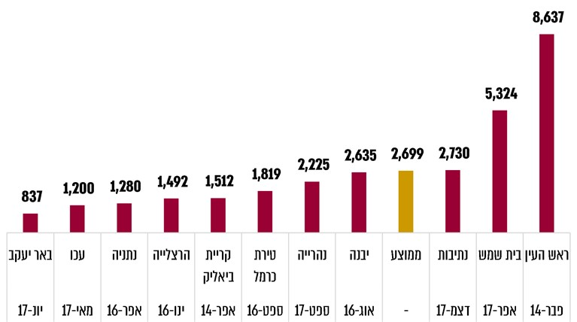
תרשים 16: מספר יחה"ד שהונפקו להן היתרי הבנייה ע"י הרשויות המקומיות, נכון לסוף שנת 2020, ומועד החתימה על ההסכם של כל רשות
על פי נתוני משרד הבינוי והרשויות המקומיות, בעיבוד משרד מבקר המדינה.

מהתרשים עולה כי ב-11 הרשויות הונפקו היתרי בנייה לכ-30,000 יח"ד נכון לסוף שנת 2020 - מספר ההיתרים הנמוך היה כ-840 יח"ד (בבאר יעקב) ומספרם המרבי היה כ-8,600 יח"ד (בראש העין), ובממוצע - כ-2,700 יח"ד לרשות.

בתרשים 17 להלן פירוט שיעור היתרי הבנייה שהונפקו יחסית למספרן הכולל של יחה"ד הכלולות בתוכניות שב-11 הסכמי הגג עם אותן רשויות, לפי הנתונים העדכניים לסוף שנת 2020:

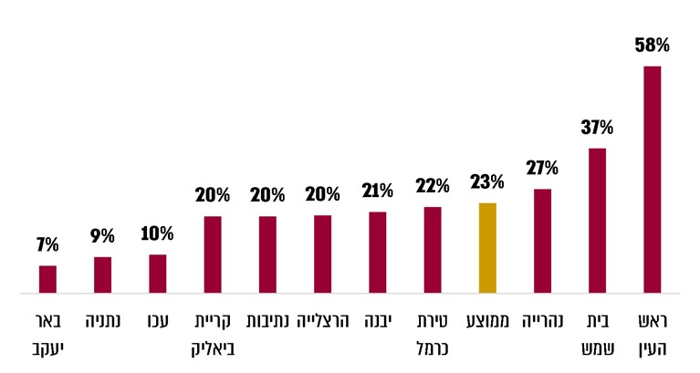
תרשים 17: שיעור היתרי בנייה ליח"ד מכלל יח"ד הכלולות בתוכניות שב-11 מההסכמים, נכון לסוף שנת 2020
על פי נתוני משרד הבינוי והרשויות המקומיות, בעיבוד משרד מבקר המדינה.
מהתרשים עולה כי שיעור היתרי הבנייה מכלל יחה"ד הכלולות בתוכניות שבהסכמים היה בין 7% בבאר יעקב ל-58% בראש העין, שהיא אחת הרשויות הראשונות שחתמו על הסכם גג. בממוצע הונפקו היתרי בנייה עבור 23% מכלל יחה"ד הנכללות בתוכניות שבהסכמי גג של רשויות אלה.

משך הזמן ממועד הגשת הבקשה להיתר בנייה ועד מתן ההיתר

הליכי הרישוי נחלקים לשני תהליכים עיקריים - קבלת מידע הנדרש להיתר והגשת הבקשה להיתר והכרעה לגביה. בחוק התכנון והבניה, התשכ"ה-1965, נקבעו מועדים להשלמתם של חלק מהשלבים. לאורך כל התהליך יש ממשק של הרשות המנפיקה את ההיתר עם מגישי הבקשה ועורכיה, הנדרשים לעיתים לתקן את הבקשה או להשלים מסמכים ואישורים. השלבים שבאחריות מגיש הבקשה ועורכיה אינם קצובים בזמן. יצוין כי מלבד רשות הרישוי והוועדה המקומית, מעורבים בתהליכי הרישוי גורמים נוספים רבים - גורמים שמוסרים מידע, גורמים שאישורם נדרש, או שיש לתאם איתם את עבודות הבנייה ולקבל את חוות דעתם. ניתן למנות לפחות 15 גורמים מאשרים ומייעצים; מדובר במגוון גופים הפועלים בנפרד ופזורים במקומות שונים. עם זאת, לא בכל הבקשות נדרש לערב את כולם.

להלן בתרשים 18 יוצג משך הזמן הממוצע ממועד הגשת הבקשה להיתר ועד מתן ההיתר (להלן - משך הזמן למתן היתר) לגבי קרקעות ששווקו במסגרת התוכניות הכלולות בהסכמי הגג בכל אחת מעשר הרשויות המקומיות שלגביהן התקבל המידע:
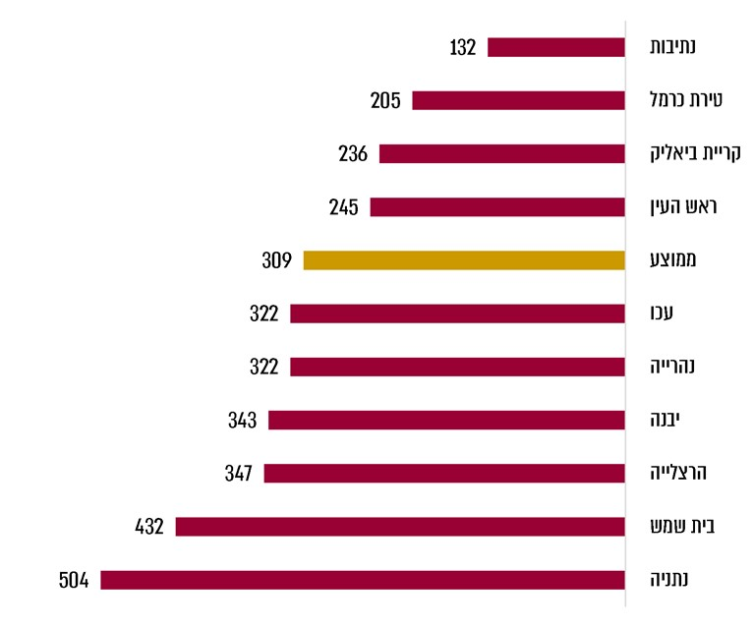
תרשים 18: משך הזמן הממוצע למתן היתר (בימים)
על פי נתוני הרשויות מקומיות ומשרד הבינוי, בעיבוד משרד מבקר המדינה.
מהתרשים עולה כי משך הזמן הממוצע למתן היתר היה בין 132 יום בנתיבות ל-504 יום בנתניה, ובממוצע 309 יום. יודגש כי משך הזמן למתן היתר תלוי בנסיבות שונות ובגורמים שונים, לרבות במגישי הבקשה ובעורכיה, ובכלל זה בנסיבות שאינן בשליטת הרשות המקומית או מוסד התכנון הרלוונטי.

עיריית נתניה מסרה בתשובתה מיולי 2021 כי משך הזמן הממוצע הנוגע לה נבע מכך שלגבי אחת מחמש הבקשות שנכללו בחישוב התקיים הליך ממושך שכלל הליך ערר והגשת תוכניות מתוקנות שנה וארבעה חודשים לאחריו. עיריית הרצליה מסרה בתשובתה מיולי 2021 כי כל הבקשות להיתרים כללו הקלות, שהטיפול בהן נמשך באופן אינהרנטי זמן רב יותר.
עולה כי משך הזמן למתן היתרי בנייה בעשר הרשויות המקומיות שנבדקו היה ארוך מ-90 יום כפי שנקבע בהסכם הגג.

מנגנון לתמרוץ רשויות מקומיות למתן היתרי בניה
- באפריל 2014 החליטה הממשלה על הפעלת מנגנון לתמרוץ הרשויות המקומיות להוצאת היתרי בנייה ליח"ד. לפי ההחלטה, רשויות מקומיות יזכו למענק בעד הנפקת היתרי בנייה ליח"ד בשטחן, אם הנפיקו היתרים ל-200 יח"ד לפחות באותה שנה וחל גידול של 10% לפחות במספר יחה"ד שניתנו היתרים לבנייתן לעומת שנים קודמות. בהחלטה גם נקבע בנוגע לרשויות מקומיות החתומות על הסכמי גג כי גם אם הן לא יהיו זכאיות למענק בגין יח"ד לפי התנאים שנקבעו לגבי כלל הרשויות, הן יהיו זכאיות למענק עבור כל יח"ד שלגביה הנפיקו היתר, בהתקיים התנאים המפורטים בהחלטה, וזאת לגבי היתרים שהונפקו עד שנת 2017.
משרד הפנים הוא האחראי לחלוקת המענקים לרשויות המקומיות הזכאיות לכך. מכוח החלטת הממשלה חילק משרד הפנים עד שנת 2018 מענקים בסך של כ-490 מיליון ש"ח, כ-287 מיליון ש"ח מהם לרשויות המקומיות החתומות על הסכם גג. להלן בתרשים 19 יפורט סכום המענקים שקיבלה מכוח החלטת הממשלה עד שנת 2018 כל אחת מהרשויות המקומיות החתומות על הסכמי גג בעד היתרי בנייה שהנפיקה.

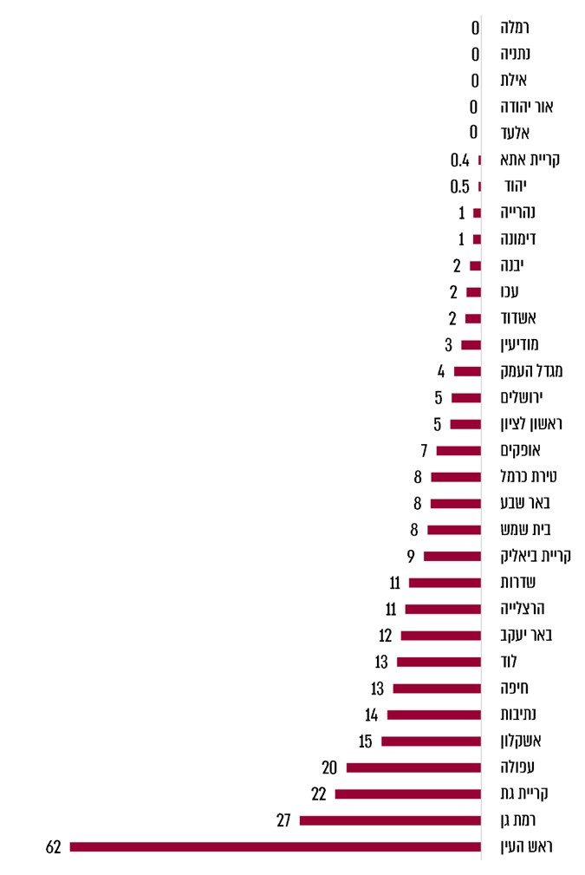
תרשים 19: סכום המענקים שקיבלה כל אחת מהרשויות המקומיות החתומות על הסכמי גג עד שנת 2018 בעד היתרי בנייה שהנפיקה (במיליוני ש"ח)
על פי נתוני משרד הפנים בעיבוד משרד מבקר המדינה.
מהתרשים עולה כי עד שנת 2018 משרד הפנים חילק לרשויות המקומיות החתומות על הסכם גג מענקים לתמרוץ הנפקת היתרי בנייה בסך של עד כ-62 מיליון ש"ח לרשות מקומית (בראש העין).
- בהמשך להחלטת הממשלה כאמור, גיבש משרד הפנים "תוכנית לתמרוץ רשויות למתן היתרי בנייה ליחידות דיור" לגבי היתרים שהונפקו בשנים 2018 ו-2019 (להלן - התוכנית של משרד הפנים). לפי התוכנית, משרד הפנים חילק לכלל הרשויות מענקים לפי עקרונות דומים לאלו שנקבעו בהחלטת הממשלה האמורה לגבי הרשויות, קרי בהתאם למספר היתרי הבנייה שהנפיקה הרשות המקומית (להלן - מענק היתרי בנייה). בשנים 2019 ו-2020 חילק משרד הפנים מענקי היתרי הבנייה בסך 111 מיליון ש"ח ו-81 מיליון ש"ח בהתאמה, ובסה"כ 192 מיליון ש"ח, ומכלל זה קיבלו הרשויות המקומיות החתומות על הסכמי הגג מענקים בסך כ-140 מיליון ש"ח.
אשר לרשויות מקומיות שחתמו על הסכם הגג, בתוכנית של משרד הפנים נקבע כי מעבר לזכותן לקבל מענק בדומה לכלל הרשויות כאמור, הן יקבלו "מענק תמרוץ היתרי בנייה לרשויות שחתמו על הסכמי גג". אולם בתוכנית נקבע כי המענקים יינתנו לרשויות לא בעד היתרי בנייה שהן הנפיקו, בדומה לתנאים שנקבעו בהחלטת הממשלה כאמור, אלא בהתאם לגידול שחל באוכלוסייה באותן רשויות, וזאת ללא תלות במספר היתרי הבנייה שהנפיקו בשנים האמורות (להלן - מענק הסכמי גג). מענקי הסכמי הגג שקיבלו רשויות אלה בשנים 2019 ו-2020 היו 75 מיליון ש"ח ו-54 מיליון ש"ח בהתאמה, ובסה"כ 129 מיליון ש"ח. למשל, רשות מקומית שחתמה על הסכם גג שאוכלוסייתה גדלה משנת 2016 עד שנת 2019 בשיעור מסוים קיבלה עבור שנת 2019 מענק שחושב בהתאם לאותו שיעור גידול ולמספר התושבים שנוספו לרשות ולא בהתאם למספר היתרי הבנייה שהנפיקה. יצוין כי התקציב למימוש התוכנית של משרד הפנים התקבל ממשרד האוצר בהתאם לסיכום בינו לבין משרד הפנים, ואמות המידה לחלוקת המענקים לא נקבעו לפי החלטת הממשלה האמורה.
יוצא שמענק הסכמי הגג בעלות של 129 מיליון ש"ח שניתן בשנים 2019 - 2020 לרשויות החתומות על הסכמי הגג היה לפי אמת מידה הנוגעת לגידול בהיקף האוכלוסייה ברשות ולא לפי מספר היתרי בנייה שהנפיקה הרשות, אף שהתוכנית של משרד הפנים הייתה "תוכנית לתמרוץ רשויות למתן היתרי בנייה ליחידות דיור". עקב כך המענק לא שימש תמריץ להנפקת היתרי בנייה עבור רשויות אלה.
בתרשים 20 להלן מוצגים סכומי המענקים שחילק משרד הפנים לרשויות המקומיות החתומות על הסכמי גג מכוח התוכנית של משרד הפנים בשנים 2019 ו-2020, לפי מענקים רגילים ומענקי הסכמי גג:
תרשים 20: סכומי המענקים שחילק משרד הפנים לרשויות המקומיות החתומות על הסכמי גג מכוח התוכנית של משרד הפנים בשנים 2019 ו-2020, לפי מענקים רגילים ומענקי הסכמי גג (במיליוני ש"ח)
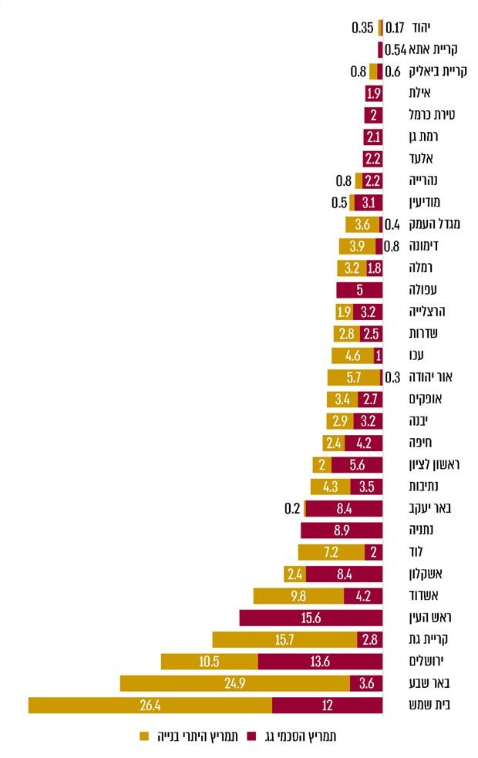

על פי נתוני משרד הפנים בעיבוד משרד מבקר המדינה.
מהתרשים עולה כי מכוח התוכנית של משרד הפנים הוא חילק לרשויות המקומיות החתומות על הסכם גג מענקים בסך של כ-0.5 מיליון ש"ח (ליהוד) עד כ-38 מיליון ש"ח (לבית שמש).
בביקורת עלה גם שהתוכנית של משרד הפנים בכל אחת מהשנים 2019 ו-2020 אושרה בסוף השנה (בדצמבר 2019 ובדצמבר 2020, בהתאמה), ולמעשה הרשויות המקומיות ידעו על אישור התוכנית בדבר סכום המענקים והתנאים לקבלתם בתום השנה שלאחר השנה שבעדה קיבלו את המענק. יוצא אפוא שהרשויות המקומיות לא ידעו על התוכנית של משרד הפנים במועד הרלוונטי להנפקת ההיתרים שבעדם ניתנו המענקים, ומכאן שלמעשה הם לא שימשו עבורן תמריץ להנפקת היתרי בנייה.

משרד הפנים מסר בתשובתו למשרד מבקר המדינה מיולי 2021 כי הערת משרד מבקר המדינה ולפיה הרשויות המקומיות ידעו על סכום המענקים והתנאים לקבלתם רק בתום השנה שלאחר השנה שבעדה קיבלו את המענק - היא במקום, אך הסיבה לכך הייתה מועד אישור התקציב בשנים אלה. עוד מסר משרד הפנים כי נוסחת חישוב המענק המסתמכת על הגברת קצב הוצאת ההיתרים לעומת השנים הקודמות מקפחת רשויות שקצב הוצאת ההיתרים אצלן גבוה, מאחר שלצורך קביעת סכום המענק ההשוואה היא לקצב הוצאת ההיתרים בשנים הקודמות, ומאחר שהוא כבר היה גבוה, המענק יהיה נמוך יותר. משרד הפנים הוסיף שמענקים בעלי אופי חד-פעמי לתמרוץ הוצאת היתרי בנייה אינם נותנים את המענה המלא לפערים הנוצרים במצב הכספי של הרשויות נוכח קצב שאינו מספק למימוש שטחים לתעסוקה.
מומלץ כי אם משרדי הפנים והאוצר יחליטו להמשיך לחלק מענקים לרשויות המקומיות לצורך תמרוץ הנפקת היתרי בנייה, הם יבחנו את התנאים לקבלתם ויקדימו את מועד פרסומם, באופן שמענקים אלה ישמשו עבור הרשויות המקומיות תמריץ להנפקת היתרי בנייה. זאת בפרט נוכח הממצאים על מספר היתרי הבנייה שמנפיקות הרשויות ועל הזמן הנדרש להן להפקת ההיתרים, כמפורט לעיל.

אגף תקציבים מסר בתשובתו כי בחינה כאמור התקיימה במועד מתן התשובה (יולי 2021).

מנגנונים להפחתת עלויות הפיתוח

בהחלטה על הסכמי הגג קבעה הממשלה כי רמ"י או משרד הבינוי, לפי העניין, הם שיבצעו בקרה ופיקוח על הביצוע והיישום של ההסכמים.

במקרים שבהם הרשות המקומית מפתחת את הקרקע עומדים לרשותה שני מנגנונים להפחתת עלויות הפיתוח של הפרויקטים במסגרת הסכמי הגג עוד בשלב התכנון המפורט וקודם לביצוע העבודות - מנגנון בקרה ומנגנון מכרזי.

בקרה על התכנון המפורט לפיתוח הקרקע

בשלב הראשון מבצעת הרשות המקומית תכנון מפורט לפיתוח הקרקע הכולל את הפן ההנדסי של הפיתוח וכן אומדן של עלויות הפיתוח. התכנון המפורט מועבר לבדיקה של רמ"י או משרד הבינוי, לפי העניין, הנעזרים לשם כך בחברות בקרה במיקור חוץ. הבדיקה מתבצעת תוך שיתוף של הרשות המקומית, ובמסגרתה נבדקים ההיבטים ההנדסיים והכספיים של התכנון, ולעיתים קרובות בשלב זה מבוצע שינוי בתכנון שהציעה הרשות המקומית בשני ההיבטים. לאחר הבדיקה ומתן האישור לתכנון המפורט ע"י רמ"י או משרד הבינוי מועבר התכנון לוות"פ, כדי שתבחן אם לאשרו, ואם מתקבל האישור יכולה הרשות המקומית להתחיל בפיתוח הקרקע.

משרד מבקר המדינה בדק אם הופחתו עלויות הפיתוח לעומת אומדן עלויות הפיתוח שחושב במסגרת הבקרה בשבעה פרויקטים שביצעה רמ"י באמצעות חברת הבקרה מטעמה. להלן בלוח 4 יפורט אומדן העלויות שהגישו הרשויות לעומת האומדן שאושר בוות"פ לאחר ביצוע הבקרה וההפחתה שבוצעה בעקבות כך:

לוח 4: בקרה על אומדן עלויות פיתוח - הסכום שהגישו הרשויות לעומת הסכום שאישרה הוות"פ
הרשות המקומית | שם הפרויקט | מועד אישור הוות"פ | אומדן העלויות שהגישה הרשות המקומית (במיליוני ש"ח) | אומדן העלויות שאושר בוות"פ (במיליוני ש"ח) | ההפחתה בעלויות (במיליוני ש"ח) | שיעור ההפחתה
רמלה | רמלה מערב | מאי 2016 | 390 | 330 | 60 | 15%
יבנה | שכונת נאות שמיר | נובמבר 2016 | 901 | 439 | 462 | 51%
אשקלון | עיר היין | נובמבר 2016 | 1,676 | 1,311 | 365 | 22%
מודיעין | שכונת מורשת | דצמבר 2016 | 932 | 579 | 353 | 38%
אופקים | אפיקי נחל | נובמבר 2019 | 1,513 | 1,189 | 324 | 21%
רמת גן | תמ"ל 1023 | דצמבר 2019 | 292 | 205 | 87 | 30%
אילת | שדה תעופה מתפנה | אפריל 2020 | 287 | 190 | 97 | 34%
נתניה | נת 620 | אפריל 2020 | 506 | 303 | 203 | 40%
סה"כ |  |  | 6,497 | 4,546 | 1,951 | 30%
על פי נתוני רמ"י, בעיבוד משרד מבקר המדינה.
מהלוח עולה כי בעקבות הבקרה שביצעה רמ"י על שבעת התכנונים המפורטים לביצוע שהגישו הרשויות המקומיות שנבדקו, הופחתו כשני מיליארד ש"ח (כ-30%) מהסכומים שנכללו בתכנונים של הרשויות המקומיות באותם שבעה פרויקטים.
יצוין כי בפרויקט שבעיר יבנה שיעור ההפחתה היה הגדול ביותר - 51%. הפחתת עלויותיו של פרויקט זה הושגה, בין היתר, בזכות הפחתת עלויות הפיתוח של הרכיבים האלה: הפחתה בסך של כ-34 מיליון ש"ח בעלויות של פיתוח שטחים ציבוריים פתוחים (שצ"פים), של גינון ושל השקיה; הפחתה בסך של כ-12 מיליון ש"ח בעלויות תאורה; בסך של כ-15 מיליון ש"ח בעלויות של תשתיות למערכת פינוי פסולת פניאומטית; והפחתה בסך של כ-13 מיליון ש"ח בעלויות הפיתוח של פארק ציבורי.
מומלץ כי רמ"י תגבש עבור כלל הרשויות הנחיות לתכנון מפורט של פיתוח ואומדני עלויות במסגרת הסכמי הגג ובדרך זו תייעל את ממשקי הבקרה בינה ובין הרשויות המקומיות ואת משכי הזמן לאישור התכנון המפורט ותאפשר חיסכון בעלויות התכנון של פרויקטים שהוות"פ אינו מכיר בהם.

אגף החשכ"ל מסר בתשובתו כי משרד האוצר פועל באופן עקבי עם שאר הגורמים הרלוונטיים, כדי לשמור על קווים מנחים אחידים ככל הניתן בכל הקשור להוצאות הפיתוח, אולם עקב ההבדלים בין הרשויות המקומיות השונות במצאי התשתיות הקיים, בצורכי הפיתוח החדש, בהשפעות של שיפועים ותוואי השטח וכיוצא בזה, קיים קושי בקביעת הנחיות אחידות בתחום הפיתוח ואומדני עלויות הפיתוח. עוד מסר אגף החשכ"ל כי כל הצעה לקביעת כללים להעמסת הוצאות פיתוח כפופה לאישור הוות״פ.

השגת חיסכון בעלויות הפיתוח באמצעות מכרז

ככלל, לפי הקבוע בהסכמי הגג, לאחר אישור הוות"פ, הרשות המקומית מתקשרת עם קבלנים לביצוע עבודות הפיתוח לאחר ביצוע מכרז, וכך נעשה שימוש גם במנגנון השוק לצורך השגת החיסכון. קודם לפרסום המכרז פונה הרשות המקומית למשרד הבינוי או לרמ"י לצורך קבלת אישור תקציבי להתקשרות כאמור, וכן לצורך אישור תנאי הסף של אותו מכרז. כמו כן, נציג של משרד הבינוי או רמ"י, משמש משקיף בוועדת המכרזים מטעם הרשות המקומית.

בכל המכרזים שנבדקו הרשות המקומית פרסמה מכרזים בשיטת "בהנחה מאומדן", ובה מתחרים המציעים על שיעור ההנחה יחסית לאומדן שבכתב הכמויות הנכלל במכרז, באופן שבהצעה הזוכה תתומחר העבודה בהנחה הגדולה ביותר יחסית לאומדן שאושר בוות"פ. יצוין כי ככלל במסגרת כל פרויקט מפורסמים כמה מכרזים לביצועו בהתאם לסוג העבודה ולשלב שבו נמצא הפרויקט, למשל מכרז לפריצת דרכים ועבודות עפר ומכרז לביצוע עבודות תשתית וריבוד.

להלן בלוח 5 יוצגו מספר מכרזים שפרסמו רשויות מקומיות לביצוע עבודות פיתוח בפרויקטים שבתחום שיפוטן:

לוח 5: מכרזים שפרסמו רשויות מקומיות לביצוע עבודות פיתוח בפרויקטים שבתחום שיפוטן
הרשות המקומית | הפרויקט | אומדן עלויות שאושר בוות"פ (במיליוני ש"ח) | המחיר הסופי במכרז (במיליוני ש"ח) | החיסכון בעלויות (במיליוני ש"ח) | שיעור החיסכון
רמלה | רמלה מערב
 | עבודות עפר, כבישים ופיתוח שטחים ציבוריים | 32 | 25 | 7 | 22%
 | מכרז השלמת הפיתוח | 62 | 57 | 5 | 8%
מודיעין | שכונת מורשת
 | חוזה פריצת דרכים ועבודות עפר | 38 | 32 | 6 | 16%
 | חוזה תשתיות תת"ק, ריבוד ראשון ותאורה כולל | 33 | 26 | 7 | 21%
 | מכרז להשלמת עבודות עפר וקירות תומכים | 27 | 24 | 3 | 11%
אשקלון | עיר היין
 | עבודות עפר | 102 | 49 | 53 | 52%
 | תשתיות צמודות שלב א' | 102 | 97 | 5 | 5%
 | תשתיות צמודות חלק ב' | 65 | 51 | 14 | 22%
רמת גן | תמ"ל 1023
 | עבודות עפר, הכנה וניקוז | 18 | 10 | 8 | 44%
אופקים | אפיקי נחל
 | תשתיות צמודות, ראש שטח, ריתוך והנחת צנרת לגז טבעי והקמת גשר כלי רכב | 142 | 98 | 44 | 31%
סה"כ |  | 621 | 469 | 152 | 24%
על פי נתוני רמ"י בעיבוד משרד מבקר המדינה.
מהלוח עולה כי בעשרת המכרזים האמורים הושג חיסכון מצטבר של כ-152 מיליון ש"ח (כ-24%) מאומדן העלויות של העבודות בזכות הליכי המכרז.
מהאמור לעיל עולה כי הבקרה על התכנון המפורט לפיתוח הקרקע וקיומו של מכרז מפחיתים בשיעור ניכר את עלות הביצוע של עבודות הפיתוח יחסית לאומדן העלויות שהציגה הרשות המקומית.
נוכח העלויות הניכרות של עבודות פיתוח מומלץ כי רמ"י ומשרד הבינוי יפיקו לקחים מתהליכי הבקרה ופרסום המכרזים לביצוע העבודות כדי להגדיל את החיסכון בעלויות הפיתוח ויישמו אותם בפרויקטים עתידיים.

רמ"י מסרה בתשובתה כי בדיונים בוות״פ הופקו לקחים מתהליכי הבקרה ופרסום המכרזים לביצוע עבודות הפיתוח, וכי מתקיים שיתוף פעולה פורה בין המשרדים השונים במסגרת הוות"פ, במטרה לקדם נוהלי עבודה אחודים וסדורים. רמ"י הוסיפה כי נכון ליולי 2021, נוהלי עבודה אלה מצויים בשלבי סיום לקראת אישור.

קדם-מימון

בהחלטות מועצת מקרקעי ישראל נקבע כי רשויות מקומיות אשר תומכות בשיווק של קרקע ויש צפי לשיווק הקרקע בתוך שנה מיום אישור התוכנית, יוכלו לקבל קדם-מימון לצורך ביצוע כלל המטלות, ובהן ביצוע עבודות התכנון בקרקע, ביצוע אומדנים לעלויות הפיתוח, וביצוע של תשתיות-על ושל תשתיות צמודות וכן קדם-מימון עבור תקורות הרשות המקומית שמקורן בביצוע אותן עבודות, כל אלה בכפוף לאישור הוות"פ. מכוח החלטות אלה ניתן להקצות קדם-מימון גם במסגרת הסכם גג, כאשר מתמלאים התנאים לכך. התשלום המועבר כקדם-מימון הוא למעשה מקדמה על חשבון תשלומי הפיתוח שגובה רמ"י מהיזמים שהקרקע מוקצית להם בעת השיווק.

ככלל, הרשויות המקומיות כגורם שאחראי לתכנון ולפיתוח בתחום שיפוטן מגישות את הבקשות לקבלת קדמי המימון לרמ"י או למשרד הבינוי לפי העניין, והן מועברות לוות"פ, כדי שתדון בהן ותקבע אם לאשרן. בהסכמים שבהם האחריות לתכנון והפיתוח היא בידי משרד הבינוי, המשרד הוא זה שמגיש את הבקשה לקדם-המימון.

עד שנת 2020 אישרה הוות"פ קדמי מימון בסך של כ-4 מיליארד ש"ח במסגרת הסכמי הגג. להלן בתרשים 21 מפורטים סכומי קדם-המימון שאושרו במסגרת הסכמי הגג עד שנת 2020 בכל אחד מהסכמי הגג:
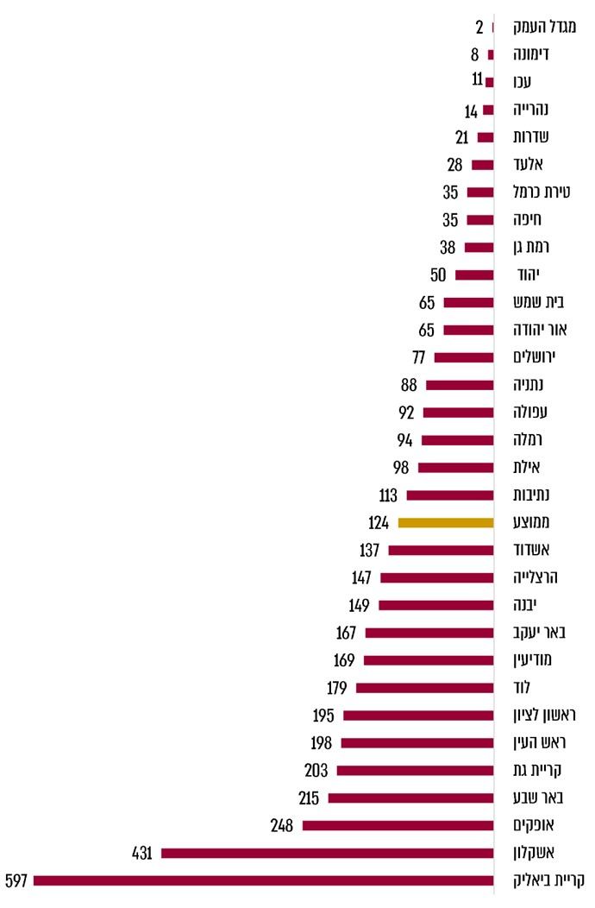
תרשים 21: סכומי קדם-המימון שאושרו לרשויות המקומיות במיליוני ש"ח לשנת 2020

על פי נתוני רמ"י ומשרד הבינוי, בעיבוד משרד מבקר המדינה.
כפי שעולה מהתרשים, קיימים פערים גדולים בין סכומי קדם-המימון שאושרו לרשויות השונות עד שנת 2020 - בין 2 מיליון ש"ח במגדל העמק ו-8 מיליון ש"ח בדימונה ל-597 מיליון ש"ח בקריית ביאליק ו-431 מיליון ש"ח לאשקלון - ובממוצע 124 מיליון ש"ח. יצוין כי סכום קדם-המימון שניתן לקריית ביאליק היה חריג - לטענת רמ"י, קדם-המימון שניתן לקריית ביאליק נועד לממן עבודות תשתית לקידום זמינות הקרקע על מנת לאפשר שיווק ופיתוח של הקרקע. מדובר בפרויקט מורכב הנדסית, שנמצא באזור עם קרקע ביצתית. לכן עוד קודם לשיווק הקרקע נדרש היה לבצע עבודות פיתוח מקדימות מורכבות ויקרות, ובהן עבודות להכשרת הקרקע בעלות של 200 מיליון ש"ח והטמנת קווי מתח עליון בעלות של 100 מיליון ש"ח.

להלן בתרשים 22 מוצג שיעור קדם-המימון שאושר עד שנת 2020 לכל רשות מקומית מסך אומדן עלויות הפיתוח הכלול בהסכם הגג שנחתם איתה:

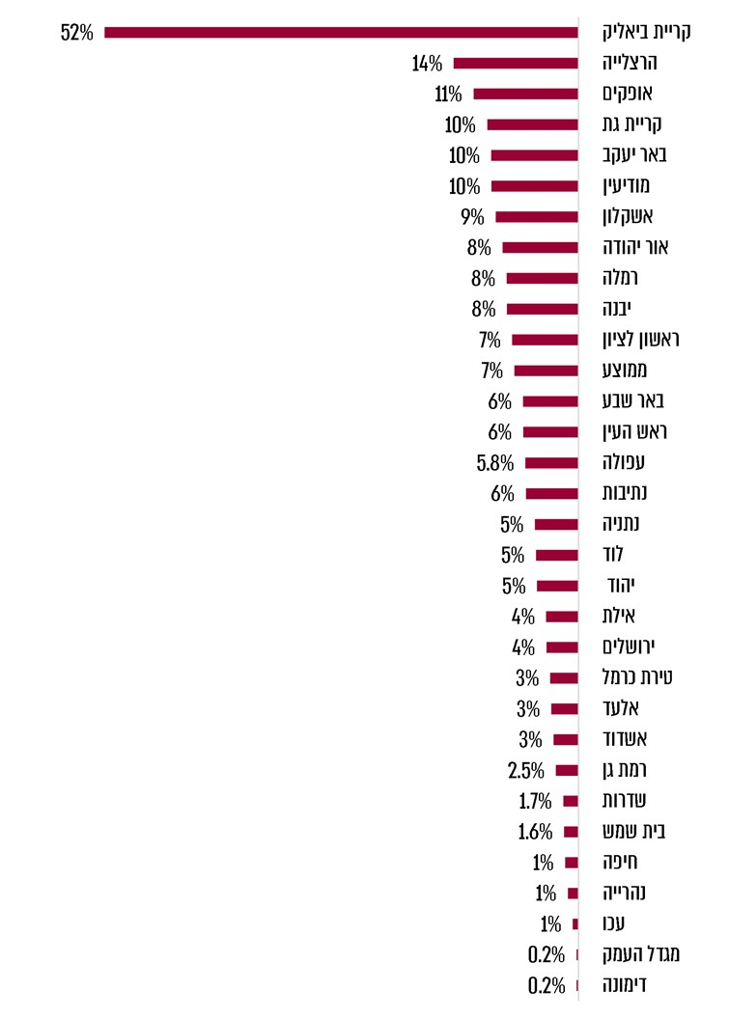
תרשים 22: שיעור קדם-המימון שאושר עד שנת 2020 לכל רשות מקומית מסך אומדן עלויות הפיתוח הכלול בהסכם הגג שנחתם איתה
על פי נתוני רמ"י ומשרד הבינוי, בעיבוד משרד מבקר המדינה.

מהתרשים עולה כי שיעור קדם המימון שאישרה הוות"פ לרשויות המקומיות מסך אומדן עלויות הפיתוח הוא בין 0.2% לדימונה ומגדל העמק ועד 52% לקריית ביאליק, ובממוצע 7%. עולה גם שלמעט קריית ביאליק שלגביה ניתן קדם-מימון בשיעור של 52%, לגבי כל יתר הרשויות המקומיות ניתן קדם-מימון בשיעור של 14% לכל היותר (בהרצלייה) ובממוצע ללא קריית ביאליק מדובר בקדם-מימון בשיעור של 5.4%.
מומלץ כי רמ"י ומשרד הבינוי, בשיתוף משרד האוצר, יבחנו מעת לעת את השימוש במנגנון קדם-המימון, בהתאם להחלטת מועצת מקרקעי ישראל בעניין, ויפעלו לטייבו, לפי הצורך, לשם מימוש מהיר ויעיל ככל הניתן של הסכמי הגג. עוד מומלץ כי המועצה תבחן מדי שנה את יישום החלטתה בדבר קדם-המימון על ידי רמ"י.

רמ"י מסרה בתשובתה כי היא בוחנת מעת לעת את השינויים הנדרשים בתהליכי עבודה, ובכלל זאת ביצוע קדמי-המימון לפרויקטים.

אגף החשכ"ל מסר בתשובתו כי קדם-מימון הוא כלי שנעשה בו שימוש בכפוף להחלטות פרטניות ובהתאם לשיקולים מקצועיים המצריכים שימוש בו. עוד מסר אגף החשכ"ל כי מנגנוני קדם-המימון ברמ"י עברו תהליך טיוב ומבוקרים ברמה גבוהה; כי במשרד הבינוי מתקיימת בקרה מעמיקה בנושא קדמי-המימון; וכי נבחנת אוטומציה מלאה של התהליך.

אגף תקציבים מסר בתשובתו כי קדמי-המימון נבחנים באופן פרטני במסגרת דיוני הוות״פ.

סיכום
מינואר 2008 עד דצמבר 2020 עלה מדד מחירי הדירות בכ-103% במונחים ריאליים; ומאוקטובר 2013, המועד שבו החליטה הממשלה על קידום החתימה על הסכמי גג עם הרשויות המקומיות, עלה המדד בכ-34%. הסכמי הגג שנחתמו בשנים האחרונות הם הסכמי שיווק ופיתוח קרקע מורכבים ועתירי משאבים, שמסדירים את המסגרת העיקרית לפיתוח ולבנייה למגורים בהיקפים נרחבים לשנים הקרובות. הסכמי הגג שנחתמו בשנים 2013 - 2020 נועדו ליצור "ארגז כלים" לבניית יח"ד בהיקף גדול - תוכניות ל-475,000 יח"ד עד סוף שנת 2020 - בקצב שיווק של 2,000 יח"ד בשנה בכל אחת מ-32 הרשויות שחתמו עד סוף 2020 על הסכם גג, תוך הפחתת התמריץ השלילי של הרשויות המקומיות להגדיל את מספר יחה"ד בתחום שיפוטן. למעשה, ניתן היה לצפות שהסכמי הגג יהיו אמצעי מרכזי במילוי צורכי הדיור של האוכלוסייה בישראל, היות שלפי התוכנית האסטרטגית לדיור נדרשים תכנונן של כ-2.6 מיליון יח"ד ובנייתן של כ-1.5 מיליון יח"ד עד לשנת 2040.
בביקורת עלה כי קשיים וחסמים לאורך שלבי התכנון, הפיתוח והשיווק מקשים על הרשויות לעמוד בקצב השיווק, ובפועל עד סוף שנת 2020 שווקו קרקעות בהיקף של כ-80,000 יח"ד בכלל הרשויות, ששיעורן הממוצע כ-33% בלבד מההיקף הצפוי לפי קצב השיווק. עקב כך לא תוכל הממשלה לתת מענה לצורכי הדיור במדינה. עוד עלה כי עד סוף שנת 2020 שווקו שטחי תעסוקה בהיקף של כ-1.3 מיליון מ"ר מתוך סך כולל של כ-17.6 מיליון מ"ר של שטחי התעסוקה שנכללו בתוכניות שבהסכמי הגג (ששיעורם כ-7% מכלל השטחים שנכללו בהסכמים). תוספת בנייה ניכרת של יח"ד ללא תוספת מספקת של מקורות הכנסה נוספים, ובפרט ארנונה עסקית, עלולה לפגוע ביכולתן של הרשויות לספק בעתיד שירותים ברמה נאותה לתושבים.
נוכח האמור לעיל, מומלץ כי רמ"י ומשרד הבינוי יבצעו מעקב כדי לבחון אם הרשויות עומדות בקצב שיווק יח"ד שנקבע בהחלטת הממשלה על הסכמי הגג, יקיימו במשותף עבודת מטה לצורך מיפוי החסמים והקשיים בכל אחד משלבי מימוש הסכמי הגג ויפעלו יחד לגיבוש הצעות להסרת אותם חסמים ולהתגברות על אותם קשיים. עוד מומלץ כי תוצרי התהליך יוצגו לשר הבינוי, יידונו במועצה ובמידת הצורך יגובשו פתרונות חלופיים לקידום יעדי הממשלה למתן פתרונות לצורכי הדיור.
מומלץ גם כי משרד הבינוי, רמ"י ומשרד האוצר בשיתוף עם משרד הפנים יבחנו באופן פרטני את ההשפעות של מימוש הסכמי הגג על מצבה הפיננסי של הרשות ועל יכולתה לספק לתושבים את השירותים המוניציפליים ברמה נאותה, ובהתאם לממצאי הבחינה מומלץ כי הם יגבשו את המענה שיידרש לרשות עקב מימוש הסכם הגג. כמו כן מומלץ כי משרדי הפנים והאוצר, בשיתוף עם הרשויות המקומיות, משרד הבינוי ורמ"י, יבחנו מנגנונים לקידום השיווק והמימוש של קרקעות למסחר ולתעסוקה בשטח הרשויות המקומיות הרלוונטיות כדי להגדיל את הכנסתן מארנונה עסקית.

נתוני הלשכה המרכזית לסטטיסטיקה בעיבוד משרד מבקר המדינה; הלשכה המרכזית לסטטיסטיקה, סדרה 120010, מדד המחירים לצרכן - כללי; סדרה 040010 - מחירי דירות.
בנק ישראל, דוח שנתי 2019 (2020), עמ' 141.
החלטת ממשלה 768 (9.10.13). לאחר מכן עדכנה הממשלה את ההחלטה כמה פעמים: החלטה 1535 (3.4.14); החלטה 1028 (21.1.16); החלטה 2337 (21.1.17); החלטה 2997 (31.8.17); החלטה 2998 (31.8.17); החלטה 3260 (15.12.17); והחלטה 4846 (30.1.20).
משרד הבינוי ממונה על ייזום וביצוע של מדיניות הממשלה בתחום הבנייה למגורים.
רמ"י מנהלת כ-93% מהקרקעות במדינה. לפי חוק רשות מקרקעי ישראל, התש"ך-1960, רמ"י מופקדת על ניהול המקרקעין השייכים למדינה, לרשות הפיתוח ולקרן קיימת לישראל.
פרוטוקול של ישיבת ועדת שרים לענייני תכנון, בנייה, מקרקעין ודיור ב-29.9.13, עמ' 5.
לפי חוק התכנון והבניה, התשכ"ה-1965.
ראו סעיף 2 להחלטת הממשלה על הסכמי הגג.
מועצת מקרקעי ישראל הוקמה על פי חוק רשות מקרקעי ישראל, התש"ך-1960​. המועצה היא הקובעת את המדיניות הקרקעית שלפיה ינוהלו מקרקעי ישראל. היא מפקחת על פעולתה של רמ"י וקובעת אם לאשר את תקציבה.
ראו בפרק 3.5 לקובץ החלטות מועצת מקרקעי ישראל.
החלטת הממשלה 768 (9.10.13).
סעיפים 3.3 ו-3.4 לקובץ החלטות מועצת מקרקעי ישראל.
החלטת הממשלה 1533 (3.4.14), אשר תוקנה לאחר כחצי שנה בהחלטה 2039 (1.10.14).כמו כן, תוקף המנגנון שנקבע בהחלטה 1533 הוארך בהחלטת ממשלה 2143 (8.12.16).
תשתיות-על - תשתיות המשרתות את כלל תחום התוכנית או את התוכניות שעליהן חל ההסכם, ולא מתחם מסוים בלבד בתחום התוכנית או התוכניות האמורות, לרבות דרכים ראשיות, מחלפים, מערכות מים וניקוז, מערכות ביוב אזוריות, תיעול ותחנות שאיבה; תשתיות צמודות - תשתיות הנמצאות בשטח התוכנית או התוכניות שעליהן חל ההסכם, ומשרתות את אותן תוכניות בלבד, לרבות מגרשים ציבוריים בתחום התוכנית, סלילת כבישים, מדרכות ושבילים, התקנה וחיבור של קווי ביוב למערכת האזורית, ניקוז ותיעול מים, קווי תאורה ופיתוח סביבתי משלים.
מוסדות החינוך כוללים את כל מוסדות החינוך מכל סוג ולכל אוכלוסיית יעד, אשר הקמתם מחויבת על פי פרוגרמות ותקנים של משרד החינוך.
למעט הסכמי גג שבמסגרתם נקבע שמשרד הבינוי אחראי לביצוע עבודות הפיתוח במקום הרשות המקומית. הסדר זה הוחל באלעד, בבית שמש, בדימונה, במגדל העמק, בנהרייה, בעכו, ובחלק מהמתחמים שבראש העין.
לפי הנתונים העדכניים ליוני 2020 לגבי הרשויות המקומיות שחתמו על הסכם עם משרד הבינוי, ולפי הנתונים העדכניים לדצמבר 2020 לגבי הרשויות שחתמו על הסכם גג עם רמ"י. כמפורט להלן, לגבי כל אחד מההסכמים, חושב קצב השיווק לפי 2,000 יח"ד לשנה, החל ממועד החתימה ועד המועד העדכני של הנתונים כאמור.
לפי הנתונים העדכניים ליוני 2020.
החלטת ממשלה 1535 (3.4.14), והחלטת ממשלה 4846 (30.1.20).
מטעמי קיצור, להלן בדוח זה "יהוד-מונוסון" תיקרא "יהוד" ו"מודיעין מכבים רעות" תיקרא "מודיעין".
משרד הפנים, הסכמי גג ברשויות מקומיות כהזדמנות לצמיחה (2018), עמ' 19.
ככלל, במסגרת שיווק הקרקע ליזמים, התשלום שהמדינה מקבלת מהיזם בעד הקרקע כולל רכיב לכיסוי עלויות הפיתוח ורכיב עבור שווי הקרקע.
סעיפים 3.3 ו-3.4 לקובץ ההחלטות של מועצת מקרקעי ישראל.
בשנת 2016 גיבש אגף תקציבים במשרד האוצר תוכנית חמש-שנתית להקמת תשתיות התחבורה הדרושות להקמת מתחמי דיור חדשים, ולמימושה הקצה משרד האוצר תקציב של 5 מיליארד ש"ח, וזאת בהתאם לסיכום תקציבי לשנים 2017 ו-2018 בינו למשרד התחבורה. ההסדר התקציבי שקדם לו היה "נתיב לדירה" משנת 2014, שבמסגרתו הוקצה תקציב של כ-4 מיליארד ש"ח מתקציב רמ"י, משרד הבינוי ומשרד התחבורה לצורך הקמת תשתיות תחבורה בשנים 2014 - 2020, בכלל זה תשתיות תחבורה הכלולות בהסכמי הגג שנחתמו ביבנה, באשקלון ובהרצלייה.
החלטת הממשלה 125 (25.6.15).
מטה הדיור הלאומי הוקם במסגרת החלטת הממשלה 16 (19.5.15) כגוף במשרד האוצר, כדי להבטיח את "יישום מדיניות הממשלה בתחום הדיור". בהחלטת הממשלה 35 (31.5.20) נקבע כי תחומי הפעילות של מטה הדיור שהוקם במשרד האוצר יועברו למשרד הבינוי (למעט כמה נושאים שבסמכות שר הפנים).
מנהל רמ"י או מי מטעמו, מנכ"ל משרד הבינוי או מי מטעמו, מנהלת מינהל התכנון או מי מטעמה (בהחלטת הממשלה 125 [25.6.15] הוחלט על העברת מינהל התכנון למשרד האוצר), נציג אגף תקציבים ונציג החשכ"ל במשרד האוצר.
עלות הפיתוח הצפויה אינה כוללת עלויות שמממנים משרדי ממשלה אחרים, כמו המימון שמקצה משרד החינוך לבניית כיתות לימוד.
לא כולל עלות התשתיות במסגרת הסכם הגג עם קריית אתא שנחתם בפברואר 2020, שכן לא התקבלו נתונים לגביו.
פרט להסכם עם קריית אתא שנחתם בפברואר 2020, שכן לא התקבלו נתונים מלאים לגביו.
לעניין ייחוס עלויות הפיתוח ליח"ד, מספר יחה"ד כולל נתון "שווה ערך" של שטחי מסחר, מלונאות, דיור מוגן ותעסוקה הכלולים בהסכם. מאחר שחלק מעלויות הפיתוח משמשות לבניית תשתיות המשרתות גם את אותם שטחים, הם מומרים ל"יח"ד" לצורך חישוב עלות הפיתוח הרלוונטית לקרקעות אלה מתוך סך עלויות הפיתוח.
כולל "שווה ערך" ליח"ד ולפני אישור הקלות (הגדלת מספר יח"ד מעבר לקבוע בתוכנית) בוועדות התכנון, לפי חוק התכנון והבנייה, התשכ"ה-1965.
למעט הסכם-הגג עם קריית אתא שנחתם בפברואר 2020.
לפי משרד הבינוי, לגבי בית שמש עלות תשתיות-העל אינה מופרדת מעלויות הפיתוח, ולכן בנתון לגבי בית שמש אין הפרדה בין עלות התשתיות הצמודות לעלויות תשתיות-העל.
החלוקה היא לפי השתייכות היישובים למחוזות משרד הפנים.
המדד החברתי-כלכלי שמפרסמת הלמ"ס מדרג את היישובים השונים בהתאם לרמה החברתית-כלכלית של אוכלוסייתם. בין הנתונים שלפיהם נמדדת רמת החיים: ההכנסות של משקי הבית ממגוון מקורות, ההוצאות של משקי הבית על מוצרים ושירותים, הבעלות של משקי הבית על מוצרים בני-קיימה וכן נתונים על דיור.
המדד החברתי-כלכלי של כל רשות החתומה על הסכם גג נקבע על פי פרסום הלמ"ס בשנים 2015 או 2017 (הקרוב יותר לשנת החתימה).
באר יעקב, הרצלייה, יבנה, נתניה, נתיבות, קריית ביאליק, ראש העין ורמלה.
מתוך המועצה הלאומית לכלכלה, "התוכנית האסטרטגית לדיור לשנים 2017 - 2040" (מאי 2017), עמ' 7. ראו גם החלטת ממשלה 5208 (4.11.12) והחלטת ממשלה 149 (25.6.15).
החלטת הממשלה 2457 (2.3.17).
יעדים אלו נקבעו בהתאם לצורכי הדיור העתידיים החזויים, לפחת במערכת התכנון ולמשך שרשרת הייצור, ובהתחשב במחסור הנוכחי ובצורך במלאי תכנוני-אסטרטגי.
לפי הלמ"ס בישראל יש ארבע מטרופולינים: תל אביב, ירושלים, חיפה ובאר שבע. לפי הלמ"ס, המטרופולין היא אזור עירוני הכולל כמה ערים ויישובים והיא בגדר ישות עירונית אחת מהבחינה התפקודית. מטרופולין היא ישות לתכנון עירוני ולקידום הפיתוח הכלכלי המקומי. בין היישובים במטרופולין מתקיימים קשרי גומלין רבים. כל מטרופולין יכולה לכלול כמה נפות - ראו להלן.
לפי החלטת ממשלה, המדינה מחולקת בחלוקה מינהלית לשישה מחוזות: מחוז ירושלים, מחוז הצפון, מחוז חיפה, מחוז המרכז, מחוז תל אביב ומחוז הדרום. ששת המחוזות מחולקים ל-15 נפות.
השיוך המטרופוליני של היישובים מתבסס על נתוני אתר המפות של הלמ"ס, פרופיל יישובים בישראל לשנת 2017.
השיוך של היישובים לנפות מתבסס על נתוני אתר המפות של הלמ"ס, פרופיל יישובים בישראל לשנת 2017.
צוות "אסטרטגיה דיור", התוכנית האסטרטגית לדיור (2017), עמ' 23.
אופקים, אלעד, אשדוד, אשקלון, באר יעקב, יבנה, יהוד, ירושלים, מגדל העמק, נהרייה, נתיבות, נתניה, עפולה, ראשון לציון, רמלה ורמת גן.
קרקע הנדרשת כתוספת לתוכנית להתחדשות עירונית, כדי שהתוכנית תהיה כדאית מהבחינה הכלכלית.
החלטת המועצה 1519 (18.9.17).
לפי החלטת המועצה, כדאיות כלכלית היא "סף הרווחיות המזערי המקובל במיזמי התחדשות עירונית המלווים על ידי הרשות להתחדשות עירונית ובהם לא נדרשים מגרשי השלמה".
אופקים, אשקלון, אשדוד, באר יעקב, יבנה, יהוד, ירושלים, מגדל העמק, נהרייה, נתיבות, נתניה, רמלה ורמת גן.
אלעד ועפולה.
לפי החלטת הממשלה 922 (30.12.15), יישובי המגזר הערבי הם יישובים שבהם שיעור האוכלוסייה הערבית הוא 80% לפחות מכלל האוכלוסייה. בסוף שנת 2019 מנתה אוכלוסיית המיעוטים כ-1.94 מיליון נפש, שיעור הערבים המוסלמים היה כ-83.5% מכלל המיעוטים, שיעור הערבים הנוצרים היה כ-9.1% מהם, ושיעור הדרוזים והצ'רקסים - כ-7.4% מהם. הלשכה המרכזית לסטטיסטיקה, השנתון הסטטיסטי לישראל 2020 יולי 2020 לוח 2.2, "אוכלוסייה, לפי דת".
החלטת הממשלה 922 (30.12.15).
סעיף 20 להחלטת הממשלה 922 (30.12.15).
ראו מבקר המדינה, דוח שנתי 69ב (2019), "פעולות הממשלה בנושא מצוקת הדיור ביישובי המיעוטים", עמ' 586.
החלטת הממשלה 1823 (11.8.16).
לפי אומדן עדכני משנת 2019 של המועצה הלאומית לכלכלה נדרשות 218,000 יח"ד לאוכלוסייה החרדית בתקופה זו. ראו משרד הבינוי, תוכניות דיור ממשלתיות עבור המגזר החרדי, תמונת מצב, דצמבר 2019 (פורסם בשנת 2019), עמ' 23.
איתן רגב וגבריאל גורדון, שוק הדיור החרדי ופרישתה הגאוגרפית של האוכלוסייה החרדית בישראל (2020), עמ' 28 - 29.
משרד הבינוי, תוכניות דיור ממשלתיות עבור המגזר החרדי, תמונת מצב, דצמבר 2019 (2019), עמ' 77.
ראו: משרד הבינוי, תוכניות דיור ממשלתיות עבור המגזר החרדי, תמונת מצב, דצמבר 2019 (2019), עמ' 76.
ראו הערה 59.
ראו מבקר המדינה, דוח ביקורת מיוחד (2015), "משבר הדיור", עמ' 123.
הנתון נוגע לשיווקים שצלחו, כלומר פורסם מכרז ונחתמה עם יזם עסקה לבנייה של יח"ד על הקרקע בהתאם לתנאי המכרז. לעיתים מפורסם מכרז, אך בעקבות כך לא נחתמת עסקה, כלומר השיווק לא צלח. שיווקים שלא צלחו אינם כלולים בנתון זה.
ראו סעיף 2 להחלטת הממשלה על הסכמי הגג שכותרתו "קצב שיווק ולו"ז למתן היתרי בנייה".
לגבי כל אחד מההסכמים, חושב קצב השיווק לפי 2,000 יח"ד לשנה, החל ממועד החתימה ועד ל-30.6.20 בהסכמים עם משרד הבינוי ועד ל-31.12.20 בהסכמים עם רמ"י. השיווק חושב לפי קצב של 2,000 יח"ד לשנה, הן בהסכמים עם משרד הבינוי (התקפים ממועד החתימה ועד 30.6.20), והן בהסכמים עם רמ"י (ממועד החתימה ועד 31.12.20).
הסכמי הגג שנחתמו עם אילת, אשדוד, אשקלון, בית שמש, חיפה, טירת כרמל, יבנה, לוד, מודיעין, נהרייה, נתניה, עכו, עפולה, קריית גת, ראשון לציון ורמלה.
מדובר בכ-36% מכלל כ-7,400 יחה"ד שבהסכם הגג.
הוותמ"ל הוקמה בשנת 2014 מתוקף החוק לקידום הבנייה במתחמים מועדפים לדיור (הוראת שעה), התשע"ד-2014, בין היתר לשם הגדלת היצע יחידות הדיור במהירות.
דנ"ם 4753/19 עיריית הרצלייה נ' הוועדה לתכנון מתחמים מועדפים לדיור (פורסם במאגר ממוחשב, 6.5.21).
לרבות יח"ד לשיווק בקרקע שבבעלות המדינה ובקרקע פרטית, ובכלל זה דיון מוגן או דיור מיוחד.
משרד הבינוי אחראי לפיתוח ברשויות אלעד, בית שמש, דימונה, מגדל העמק, נהרייה ועכו, וכן בחלק מהמתחמים שבראש העין. רמ"י אינה אחראית לפיתוח במסגרת הסכמי גג שהיא חתומה עליהם.
בהסכם נכללו עוד שלוש תוכניות שכללו כ-2,700 יח"ד, מהן אחת מאושרת בהיקף של כ-2,300 יח"ד ("נאות שמיר") ושתי תוכניות לא מאושרות שכללו כ-400 יח"ד.
על פי חוק חובת המכרזים, התשנ"ב-1992, ותקנות חובת המכרזים, התשנ"ג-1993, בנסיבות מיוחדות רמ"י פטורה מביצוע מכרז להקצאת קרקע המיועדת למגורים, לתעשייה או לתיירות.
חלק מהקרקעות ששווקו בהצלחה היו קרקעות שניסיון קודם לשווקן לא צלח.
מבקר המדינה, דוח שנתי 70א (2020), בפרק "היבטים בתוכנית הממשלתית לדיור 'מחיר למשתכן'", עמ' 735.
מזכירות הממשלה, התקנון לעבודת הממשלה, אושר בהחלטה 13 של הממשלה ה- 33 (7.4.13), סעיף 88.
סעיף 11 להחלטה על התוכנית האסטרטגית.
במועד סיום הביקורת, מאי 2021, טרם פורסם דוח מסכם בנושא הביצוע על החלטות ממשלה לשנים 2019 ו-2020.
משרד ראש הממשלה, דוח מסכם דיווחי ביצוע על החלטות ממשלה לשנים 2015 - 2018 (פורסם בשנת 2020).
סעיפים 3 ו-4 לחוק רשות מקרקעי ישראל, התש"ך-1960.
ראו רשות מקרקעי ישראל, דין וחשבון על פעולות רשות מקרקעי ישראל לשנת 2013 (פורסם בשנת 2014), דין וחשבון על פעולות רשות מקרקעי ישראל לשנת 2014 (פורסם בשנת 2015), דין וחשבון על פעולות רשות מקרקעי ישראל לשנת 2015 (פורסם בשנת 2016), דין וחשבון על פעולות רשות מקרקעי ישראל לשנת 2017 (פורסם בשנת 2018), דין וחשבון על פעולות רשות מקרקעי ישראל לשנת 2019 (פורסם בשנת 2020). לא הוגש דוח לשנת 2016.
בנק ישראל, דין וחשבון 2017 (פורסם בשנת 2018), עמ' 231.
להבדיל מהכנסות מהשתתפות ממשלתית: הכנסות שנועדו למימון שירותים ממלכתיים (חינוך ורווחה) וכן ממענק האיזון שמשרד הפנים מעניק לרשויות לפי קריטריונים מסוימים. ראו: בנק ישראל, דין וחשבון 2017 (2018), עמ' 231.
תעריף המינימום כפול מתעריף המינימום למגורים ותעריף המקסימום גבוה מפי שלושה ממנו. ראו בנק ישראל, דין וחשבון 2017 (פורסם בשנת 2018), עמ' 232.
ביניהם אזרחים ותיקים, נכים ומעוטי הכנסה.
האמור נוגע לתקציב הרגיל המשמש למימון הפעילות השוטפת. התקציב הבלתי רגיל של הרשות מיועד לפיתוח (למשל לבניית תשתיות ומבני ציבור) ולמימון הוצאות חד־פעמיות, ולכל תקציב יש את מקורות ההכנסה הבלעדיים לו. למשל, הכנסות הרשות מהיטל השבחה משמשות מקור תקציבי רק לתקציב הבלתי רגיל, ואילו תקבולי הארנונה משמשים רק לתקציב הרגיל. ראו בנק ישראל, דין וחשבון 2017 (פורסם בשנת 2018), עמ' 231.
בנק ישראל, דין וחשבון 2017 (פורסם בשנת 2018), עמ' 231.
המודל מתבסס על מספר ההיתרים שניתנו בפועל ב־4 השנים האחרונות ובשנה החמישית לתחשיב בהתבסס על יעד השיווקים שנקבע בהסכם הגג (2,000 יח״ד לשנה). משרד הפנים, דיור מואץ וחוסן מוניצפלי, (2020), עמ' 2 - 10, 18.
ראו גם בנק ישראל, דין וחשבון 2017 (פורסם בשנת 2018), עמ' 231 - 234.
לגבי הרשויות באר יעקב, הרצלייה, חיפה, יהוד, מודיעין ורמת גן - לטענת משרד הפנים לא היו לו די נתונים לצורך קביעת השיעור הצפוי של מימוש שטחי התעסוקה והמסחר בשטחן, ולכן הן לא נכללו בתחשיב האמור.
יצוין כי בהתאם להחלטת הממשלה על הסכמי הגג, "הוועדה המקומית [הרלוונטית לרשות שחתמה על הסכם הגג] תביע תמיכה עקרונית לאישור הקלות לצורך הגדלת מספר יחידות הדיור...". בהתאם לכך, ככלל מספר יחה"ד שנבנות גדול ממספרן בתוכניות לנוכח הקלות שניתנו. עקב כך הפער בין מספר יחה"ד שנבנו בפועל לבין שטחי מסחר ותעסוקה במונחי מ"ר גדול יותר מאשר הפער בין מספר היחידות בפועל למספר התוכניות שנקבעו בתוכניות.
הלשכה המרכזית לסטטיסטיקה מדרגת את היישובים בישראל בעשרה אשכולות לפי מצבם החברתי-כלכלי של תושביהם: מאשכול 1 הכולל את היישובים החלשים ביותר ועד לאשכול 10 הכולל את היישובים החזקים ביותר.
ברשויות אור יהודה, אשקלון, באר יעקב, באר שבע, יבנה, מגדל העמק, נהרייה, נתיבות, עכו, קריית גת, ראש העין, ראשון לציון ורמלה.
ברשויות טירת כרמל, קריית ביאליק, מודיעין, בית שמש והרצלייה.
באר יעקב, יבנה, מגדל העמק, נהרייה, נתיבות, עכו, קריית גת, ראש העין ורמלה.
החלטת הממשלה 1533 (3.4.14).
רשות מקומית אשר חיוב הארנונה שלא למגורים בשטחה קטן מ־55% מסך חיובי הארנונה בשטחה, סך ההכנסות העצמיות של תושביה קטן מ־4,599 ש"ח, ומספר יחידות הדיור במקרקעי ישראל הצפוי להיות משווק בשטחה בשנים 2014 - 2016 גדול מ-3,000.
ראו מבקר המדינה, דוח שנתי 68ג (2018), "שקיפות הממשל - פעולות לקידום הממשל הפתוח", עמ' 17.
ההסכמים עם יהוד, קריית אתא ורמת גן.
ההסכמים עם אופקים, אור יהודה, אילת, אשקלון, באר יעקב, הרצלייה, חיפה, יבנה, נתיבות, נתניה, עפולה, קריית ביאליק, ראשון לציון ורמלה.
ההסכמים עם ירושלים, מודיעין וקריית גת.
לגבי ההסכם עם לוד - באתר המרשתת של רמ"י מופיע קישור להסכם הגג, לרבות הנספחים, המתפרסם באתר המרשתת של עיריית לוד.
לעניין היתרי הבנייה ראו מבקר המדינה, דוחות על הביקורת בשלטון המקומי (2021), בפרק "ייעול הליכי רישוי הבנייה" עמ' 989.
מינהל התכנון, מדריך לעבודת המידענים מול גורמים מאשרים וגורמים מוסרי מידע (אוגוסט 2019). במדריך נמנים 15 גורמים מייעצים ומאשרים, ובהם בין היתר הרשות הארצית לכבאות והצלה, פיקוד העורף, משרד הבריאות, המשרד להגנת הסביבה, משרד החקלאות ופיתוח הכפר, רשות הטבע והגנים, רשות העתיקות וחברת חשמל לישראל.
לא התקבלו נתונים לגבי משך הזמן למתן היתר במועצה המקומית באר יעקב.
החלטת הממשלה 1533 (3.4.14); החלטת הממשלה 2039 (1.10.14), שתיקנה אותה; והחלטת הממשלה 2143 (8.12.16) שהאריכה את תוקף מנגנון התמרוץ שנקבע בהחלטה 1533 עד לסוף שנת 2018.
אם מספר יחה"ד שצפוי להיות משווק ברשות המקומית כולל את יחה"ד שיתווספו מכוח תקנות חוק התכנון והבניה, התשכ"ה-1965, במהלך התקופה הקובעת כפי שייקבע בהסכם הגג, גדול מ-10,000 וכן מספר יחה"ד שההסכם חל עליהן הוא יותר מ-150% ממספר משקי הבית שהיו בתחום הרשות המקומית בתום שנת הכספים 2012.
כולל בגין היתרי בנייה שהונפקו מכוח תוכניות שאינן כלולות בהסכמי הגג.
המינהל לשלטון מקומי במשרד הפנים, תוכנית לתמרוץ רשויות למתן היתרי בנייה ליחידות דיור לשנת 2019 (פורסם בשנת 2019); המינהל לשלטון מקומי במשרד הפנים, תוכנית לתמרוץ רשויות למתן היתרי בנייה ליחידות דיור לשנת 2020 (פורסם בשנת 2020).
החלטת המועצה 1429 (29.6.15).
מועצת מקרקעי ישראל, קודקס ההחלטות (2020), סעיף 3.3.8, 3.4.5 ו-3.5.3 עד 3.5.12.
למעט ההסכם עם קריית אתא, שנחתם בפברואר 2020.
למעט ההסכם עם קריית אתא שנחתם בפברואר 2020.

